SW Technical Document

Sistem Informasi Perpustakaan

(SIPER)

SMA Swasta HKBP 2 Tarutung

Disusun Oleh :

|  |  |
| --- | --- |
| 12S19009 | Manuel Sigalingging |
| 12S19043 | Ignatia Hutagalung |
| 12S19045 | Regita |
| 12S19047 | Agnes Manalu |
| 12S19062 | Ardika Sianturi |

Untuk :

Institut Teknologi Del

Sitoluama

|  |  |  |  |  |  |
| --- | --- | --- | --- | --- | --- |
|  | ***Proyek Sistem Informasi***  ***Institut Teknologi Del*** | | | |  |
| *No. Dokumen: SW-PSI-20-GG.doc* | | | *Versi: xx.xx* | *Tanggal : DD-MM-YY* | *Jumlah Halaman : 11* | |

Lembar Pengesahan

Dokumen Teknis

Proyek Sistem Informasi

Sistem Informasi Perpustakaan

(SIPER)

SMA Swasta HKBP 2 Tarutung

**Oleh:**

|  |  |
| --- | --- |
| 12S19009 | Manuel Sigalingging |
| 12S19043 | Ignatia Hutagalung |
| 12S19045 | Regita |
| 12S19047 | Agnes Manalu |
| 12S19062 | Ardika Sianturi |

Sitoluama, 05 Juni 2022

|  |
| --- |
| Supervisor |
| Rosni Lumbantoruan, Ph.D.  NIDN 0124108201 |

**DAFTAR ISI**

1 Introduction 9

1.1 Purpose of Document 9

1.2 Scope 9

1.3 Definition,Acronim and Abbreviation 9

1.4 Identification and Numbering 10

1.5 Reference Documents 11

1.6 Document Summary 11

2 System Overview 13

2.1 Current System Overview 13

2.1.1 Business Process Pendataan Buku 13

2.1.2 Business Process Pencarian Buku 14

2.1.3 Business Process Peminjaman Buku 16

2.1.4 Business Process Pengembalian Buku 18

2.1.5 Business *Process* Perpanjangan Waktu Pengembalian Buku 20

2.1.6 Business *Process* Pemberian Denda 22

3 Software General Description 23

3.1 Product Main Function 23

3.2 Users Characteristics 23

3.2.1 Petugas perpustakaan 24

3.2.2 Pengunjung perpustakaan 24

3.2.3 Constraints 24

3.2.4 SW Environment 24

4 Requirement Definition 27

4.1 External Interface 27

4.1.1 User Interface 27

4.1.2 Hardware Interface 27

4.1.3 Software Interface 28

4.1.4 Communication Interface 28

4.2 Functional Description 29

4.2.1 Use Case Diagram Sistem Informasi Perpustakaan dari Admin 29

4.2.2 Use Case Diagram Sistem Informasi Perpustakaan dari Admin 30

4.2.3 Use Case Diagram Sistem Informasi Perpustakaan dari Pengunjung 31

4.2.4 Use Case Scenario 32

4.3 Data Requirement 41

4.3.1 E-R diagram 41

4.4 Functional Requirement 42

4.5 Non Functional Requirement 44

4.6 Design Constraint 45

4.6.1 E-R diagram 45

5 Design Description 46

5.1 Data Description 46

5.1.1 Domain/Type Definition 46

5.1.2 Conceptual Data Model 47

5.1.3 Physical Data Model 48

5.1.4 Tables 49

6 Detail Design Description 50

6.1 Table Structure 50

6.1.1 Tabel Users 50

6.1.2 Tabel Buku 52

6.1.3 Tabel Pinjaman 54

6.2 Class Diagram 57

6.3 Sequence Diagram 58

6.3.1 Menghapus Data Pengunjung 58

6.3.2 Mengelola Data Petugas 60

6.3.3 Melihat Status Buku 63

6.3.4 Melihat Daftar Pengunjung 65

6.3.5 Mengelola Peminjaman Buku 67

6.3.6 Mengelola Data Pengembalian Buku 70

6.3.7 Mengelola Data Perpanjangan Buku 73

6.3.8 Mengelola Data Buku 75

6.3.9 Melihat Daftar Buku 79

6.3.10 Melakukan Pengajuan Peminjaman 81

6.3.11 Melakukan Pengajuan Perpanjangan Waktu 83

6.3.12 Melihat Riwayat Buku Dipinjam 85

6.4 Physical File 89

6.5 Traceability 90

6.5.1 Data 90

6.5.2 Requirements 91

7 Testing 93

7.1 Test Preparation 93

7.1.1 Procedural Preparation 93

7.1.2 HW & Network Preparation 93

7.1.3 SW Preparation 93

7.2 Test Plan and Identification 93

7.2.1 Pengujian Unit 94

7.2.2 Pengujian Integrasi 96

7.3 Test Summary Result & History 96

8 SW Item Description & Installation 97

8.1.1 SW Item & Location 97

8.1.2 SW Installation 97

8.1.3 Precondition 97

8.1.4 Procedures (Working Instruction) 97

8.1.5 Reporting 97

LAMPIRAN 98

Sejarah Versi 99

Sejarah Perubahan 100

**DAFTAR TABEL**

Table 1 : Defenisi 9

Table 2 : Akronim dan Singkatan 10

Table 3 : Penamaan dan Penomoran 10

Table 4 : Kebutuhan Antarmuka Pengguna 25

Table 5 : Kebutuhan Perangkat Lunak 25

Table 6 : Kebutuhan Perangkat Keras 25

Table 7 : User Interface 27

Table 8 : Hardware Interface 28

Table 9 : Software Interface 28

Table 10 : UC Admin - Konfirmasi Petugas 32

Table 11 : UC Admin - Menghapus akun petugas 32

Table 12 : UC Admin - Menghapus akun Pengunjung 33

Table 13 : UC Admin - Melihat Status Buku 33

Table 14 : UC Petugas - Melihat daftar Pengunjung 34

Table 15 : UC Petugas - Menambahkan buku 34

Table 16 : UC Petugas - Melihat daftar peminjam 35

Table 17 : UC Petugas - Melakukan konfirmasi peminjaman 35

Table 18 : UC Petugas - Menolak Pengajuan Peminjaman 36

Table 19 : UC Petugas - Mengubah status pengembalian 36

Table 20 : UC Petugas - Menerima Perpanjangan waktu peminjaman 37

Table 21 : UC Petugas - Mengedit Buku 37

Table 22 : UC Petugas - Menghapus Buku 38

Table 23 : UC Pengunjung - Melihat daftar buku 38

Table 24 : UC Pengunjung - Melakukan pengajuan peminjaman 39

Table 25 : UC Pengunjung - Mengajukan perpanjangan waktu peminjaman 39

Table 26 : UC Pengunjung - Melihat riwayat buku yang dipinjam 40

Table 27 : UC Pengunjung - Melihat Update Profil 40

Table 28 : Functional Requirement 42

Table 29 : Non Functional Requirement 44

Table 30 : Domain / Type Defenition 46

Table 31 : Tabel Aplikasi 49

Table 32 : Tabel Users 50

Table 33 : Tabel Buku 52

Table 34 : Tabel Pinjaman 54

Table 35 : Object Specification 63

Table 36 : Object Spesification Melihat Status Buku 64

Table 37 : Object Specification Melihat Daftar Pengunjung 66

Table 38 : Object Specification Menerima atau Menolak Pengajuan Peminjaman Buku 69

Table 39 : Object Specification Mengelola status buku 72

Table 40 : Object Specification Perpanjangan Buku 74

Table 41 : Error Messege Pengelolaan Data Buku 76

Table 42 : Object Spesification Pengelolaan data buku 79

Table 43 : Object Specification Melihat Detail Buku 80

Table 44 : Object Spesification Melakukan Pengajuan Peminjaman 82

Table 45 : Object Specification Melakukan Pengajuan Perpanjangan Waktu 84

Table 46 : Detail screen layout Melihat Riwayat Buku Dipinjam 86

Table 47 : Object Spesification Melakukan Update Profile 88

Table 48 : Physical File 89

Table 49 : Traceability Tabel Aplikasi Terhadap DFD dan ER 90

Table 50 : Requirements 91

Table 51 : Pengujian Unit 94

Table 52 : Sejarah Versi 99

**DAFTAR GAMBAR**

Gambar 1 : BPMN Current Pendataan Buku 13

Gambar 2 : BPMN Target Pendataan Buku 14

Gambar 3 : BPMN Current Pencarian Buku 14

Gambar 4 : BPMN Target Pencarian Buku 15

Gambar 5 : BPMN Current Peminjaman Buku 16

Gambar 6 : BPMN Target Peminjaman Buku 17

Gambar 7 : BPMN Current Pengembalian Buku 18

Gambar 8 : BPMN Target Pengembalian Buku 19

Gambar 9 : BPMN Current Perpanjangan Waktu Pengembalian Buku 20

Gambar 10 : BPMN Target Perpanjangan Waktu Pengembalian Buku 21

Gambar 11 : BPMN Current Pemberian Denda 22

Gambar 12 : Use Case Admin 29

Gambar 13 : Use case Petugas 30

Gambar 14 : Use case Pengunjung 31

Gambar 15 : ER Diagram 41

Gambar 16 : Conceptual Data Model 47

Gambar 17 : Physical Data Model 48

Gambar 18 : Tampilan Table Users 51

Gambar 19 : Tampilan Tabel Buku 53

Gambar 20 : Tampilan Tabel Pinjaman 56

Gambar 21 : Class Diagram 57

Gambar 22 : Sequence Diagram 58

Gambar 23 : Detailed Screen Layout Menghapus Data Pengunjung 59

Gambar 24 : Spesifikasi objek menghapus akun pengunjung 59

Gambar 25 : Sequence Diagram Menambah Data Petugas 60

Gambar 26 : Sequence Diagram Mengubah Data Petugas 60

Gambar 27 : Sequence Diagram Menghapus Data Petugas 60

Gambar 28 : Detailed Screen Layout Menambah Data Petugas 62

Gambar 29 : Detailed Screen Layout Mengubah Data Petugas 62

Gambar 30 : Detailed Screen Layout Menghapus Data Petugas 62

Gambar 31 : Sequence Diagram Melihat Status Buku 63

Gambar 32 : Detailed Screen Layout Melihat Status Buku 64

Gambar 33 : Sequence Diagram Melihat Daftar Pengunjung 65

Gambar 34 : Detailed Screen Layout Melihat Daftar Pengunjung 66

Gambar 35 : Sequence Diagram Melihat Daftar Peminjaman Buku 67

Gambar 36 : Sequence Diagram Melakukan konfirmasi Peminjaman Buku 67

Gambar 37 : Sequence Diagram Menolak Pengajuan Peminjaman Buku 68

Gambar 38 : Detail screen layout menerima / menolak konfirmasi peminjaman buku 69

Gambar 39 : Sequence Diagram Mengembalikan Buku 70

Gambar 40 : Sequence Diagram Mengembalikan Buku dengan Status Rusak 70

Gambar 41 : Sequence Diagram Mengembalikan Buku dengan Status Hilang 71

Gambar 42 : Detail screen layout mengelola status buku 72

Gambar 43 : Sequence Diagram Mengelola data menerima perpanjangan buku 73

Gambar 44 : Sequence Diagram Mengelola data menolak perpanjangan buku 73

Gambar 45 : Detail screen layout perpanjangan buku 74

Gambar 46 : Sequence Diagram Menambah Buku 75

Gambar 47 : Sequence Diagram Edit Data Buku 75

Gambar 48 : Sequence Diagram Hapus Data Buku 75

Gambar 49 : Detail Screen Layout Menambah Buku 77

Gambar 50 : Detail Screen Layout Mengubah Buku 78

Gambar 51 : Detail Screen Layout Menghapus Buku 78

Gambar 52 : Detail Screen Layout Mencari Buku 78

Gambar 53 : Sequence Diagram Melihat Daftar Buku 79

Gambar 54 : Detail Screen Layout Melihat daftar buku 80

Gambar 55 : Detail Screen Layout Mencari daftar buku 80

Gambar 56 : Sequence Diagram Melakukan Pengajuan Peminjaman 81

Gambar 57 : Detail Screen Layout Melakukan Pengajuan Peminjaman 82

Gambar 58 : Sequence Diagram Melakukan Pengajuan Perpanjangan Waktu 83

Gambar 59 : Detail Screen Layout Riwayat Peminjaman Buku 84

Gambar 60 : Detail Screen Layout Perpanjangan Waktu Peminjaman 84

Gambar 61 : Sequence DiagramMelihat Riwayat Buku Dipinjam 85

Gambar 62 : Detail Screen Layout Melihat Riwayat Buku Dipinjam 86

Gambar 63 : Sequence Diagram Melakukan Update Profile 87

Gambar 64 : Detail Screen Layout Melihat Profile 88

Gambar 65 : Detail Screen Layout Melakukan Update Profile 88

# Introduction

Pada bab ini dijelaskan maksud penulisan dokumen, ruang lingkup dokumen, daftar definisi, akronim, singkatan yang digunakan dalam dokumen, aturan penomoran, referensi dalam penulisan dokumen serta ikhtisar dan ringkasan dari masing-masing bab.

## Purpose of Document

Dokumen ini ditulis sebagai panduan dan penjelasan tentang deskripsi sistem bagi programmer, business analyst, designer, tester dan user dalam mengembangkan Sistem Informasi Perpustakaan SMA Swasta HKBP 2 Tarutung dengan tujuan antara lain:

1. Mendeskripsikan spesifikasi kebutuhan pengguna dalam Sistem Sistem Informasi Perpustakaan SMA Swasta HKBP 2 Tarutung,
2. .Mendeskripsikan gambaran sistem yang akan dikembangkan dan fungsi apa saja yang terdapat dalam sistem,
3. Sebagai dokumen rujukan yang menjadi panduan bagi tim developer dalam membangun dan melakukan implementasi pada pembuatan sistem dan sebagai panduan bagi client yang akan mengoperasikan sistem yang dibangun,
4. Sebagai dokumen rujukan yang menjadi panduan bagi tim tester dalam melakukan pengujian pada sistem.

## Scope

Ruang lingkup dokumen mencakup gambaran proses bisnis dari sistem yang akan dibangun berdasarkan permintaan user, spesifikasi dari sistem yang akan dibangun, hal yang menjadi batasan dalam pengembangan Sistem Informasi Perpustakaan SMA Swasta HKBP 2 Tarutung. Fungsi yang terdapat pada sistem yang akan dibangun untuk memenuhi kebutuhan user, serta analisis dari hasil rancangan, implementasi serta testing yang telah dilakukan pada sistem.

## Definition,Acronim and Abbreviation

*Table 1 : Defenisi*

| **No** | **Istilah** | **Defenisi** |
| --- | --- | --- |
| 1 | Password | Kode sandi user untuk Login |
| 2 | Username | nama pengguna untuk Login |
| 3 | Screen Layout | Kerangka tampilan dari website |
| 4 | Error Message | Pesan jika terdapat kesalahan |
| 5 | Button | Tombol pada sistem |
| 6 | Database | Kumpulan informasi yang sistematik dan disimpan pada komputer |
| 7 | Traceability | Kemampuan memverifikasi sejarah, lokasi, dara penggunaan suatu objek |
| 8 | Requirements | Kebutuhan sistem |
| 9 | Query | Kemampuan menampilkan data dari database |

*Table 2 : Akronim dan Singkatan*

| **No** | **Nama** | **Defenisi** |
| --- | --- | --- |
| 1 | PiP | Project Implementation Plan |
| 2 | MoM | Minutes of Meeting |
| 3 | ToR | Terms of Reference |
| 4 | SRS | Software Requirement Specification |
| 5 | SDD | Software Design Document |
| 6 | PDM | Physical Data Model |
| 7 | CDM | Conceptual Data Model |
| 8 | ERD | Entity Relationship Diagram |

## Identification and Numbering

Beberapa aturan penamaan dan penomoran yang disepakati oleh anggota kelompok untuk memudahkan pemahaman tentang dokumen ini dapat dilihat pada tabel berikut :

*Table 3 : Penamaan dan Penomoran*

| **No** | **Deskripsi Ketentuan** |
| --- | --- |
| 1. | Aturan Penamaan dokumen dengan ketentuan : SDD-PSI-YY-GG.  Dimana YY adalah tahun penyusunan dokumen ini dan GG adalah nomor kelompok . Maka dokumen ini dinamai dengan SDD-PSI-22-08. |
| 2. | Aturan penulisan :   1. Font : Times New Roman dan Arial, ukuran 12pt  * Heading 1 : bold, 16 pt * Heading 2 : bold, 12 pt * Heading 3 : bold, italic, 12 pt 2.  1. Paragraf :  * Line-spacing : 1.5 * lines Before and after pada spacing : 0 pt * Paragraf tidak dimulai dengan menjorok ke dalam * Paragraf rata kiri kanan (justify) * Istilah asing ditulis dengan format italic (tulisan miring)  1. Caption table/gambar  * Line spacing yang digunakan pada caption tabel/gambar : single, before and after : 0pt * Ukuran huruf yang digunakan 10pt * Penamaan caption tabel dibuat rata tengah (center) atas tabel * Penamaan caption gambar dibuat di sebelah kiri bawah gambar  1. Tabel  * Header tabel diulang jika isi tabel berada di beberapa halaman * Penulisan header : Arial, ukuran 10pt, dan bold |
| 3. | Aturan penomoran dan penamaan bab dan subbab :   * Untuk bab : 1, 2, 3, dan seterusnya.   Contoh : 1. Introduction   * Untuk subbab : 1.1, 1.2, 1.3, dan seterusnya.   Contoh: 1.1 Purpose of Document   * Untuk sub subbab : 1.1.1, 1.1.2, 1.1.3   Contoh: 2.2.1 Domain/Type Definition   * Penomoran dan penulisan pada tabel dan gambar :   Untuk tabel : Tabel 1. Daftar Definisi  Untuk gambar : Gambar 1. ER-Diagram |
| 4. | Aturan penamaan entity dengan nama t_XXX , dimana XXX : Nama entity.  contoh : t_admin , t_petugas, t_akun, t_pengunjung, t_buku |
| 5. | Aturan penamaan traceability functional requirement dengan nama SDD_TFR_XXX . Dimana TFR adalah Traceability Functional Requirement , XXX adalah Nomor traceability functional requirement.  Contoh : SDD_TFR_001 |

## Reference Documents

* + - 1. ToR-PSI-22-08

*Term of Reference* merupakan dokumen yang berisi tentang uraian/gambaran singkat mengenai Sistem Informasi Perpustakaan SMA Swasta HKBP 2 Tarutung.

* + - 1. PiP-PSI-22-08

*Project Implementation Plan* merupakan dokumen perencanaan pembangunan Sistem Informasi Perpustakaan SMA Swasta HKBP 2 Tarutung yang menjadi langkah awal dalam pengerjaan proyek.

* + - 1. URS-PSI-22-08

*User Requirement Specification* merupakan dokumen yang mencakup spesifikasi kebutuhan dalam mengembangkan sistem.

* + - 1. SyRS-PSI-22-08

*System Requirement Specification* adalah dokumen yang mencakup mengenai kebutuhan perangkat lunak sistem, gambaran sistem yang akan dibangun beserta fungsi-fungsi yang digunakan pada sistem.

* + - 1. SDD-PSI-22-08

*Software Design Document* adalah dokumen yang membahas representasi dari sistem perangkat lunak yang digunakan sebagai media untuk mengkomunikasikan informasi desain perangkat lunak.

## Document Summary

Dokumen teknis Sistem Informasi Perpustakaan SMA Swasta HKBP 2 Tarutung terdiri dari 8 bab antara lain :

Bab 1. Pendahuluan menjelaskan tentang tujuan pembuatan dokumen, ruang lingkup dokumen, defenisi, akronim dan singkatan yang digunakan dalam dokumen, aturan penomoran dokumen, dokumen rujukan dan ringkasan dokumen.

Bab 2 Gambaran sistem menjelaskan gambaran proses bisnis dan prosedur dari sistem yang ada saat ini dan sistem yang akan dibangun.

Bab 3 Gambaran Umum Perangkat Lunak menjelaskan deksripsi umum perangkat lunak, fungsi-fungsi utama yang diberikan ke pengguna, karakteristik pengguna, batasan perangkat yang digunakan dan lingkungan dimana aplikasi akan dikembangkan dan dioperasikan.

Bab 4 Kebutuhan Antarmuka menjelaskan defenisi kebutuhan dalam pembangunan sistem, yaitu external interface, deskripsi fitur yang ada dalam sistem yang dibangun, kebutuhan data, kebutuhan fungsional, kebutuhan non fungsional dan batasan perancangan sistem yang dibangun.

Bab 5 Deskripsi Desain menjelaskan tentang perancangan basis data dari aplikasi yang dibangun, yaitu pendefinisian tipe data dan domain data, pemodelan data secara konseptual dan fisik, serta deskripsi dari tabel di basis data.

Bab 6 Rincian Deskripsi Desain menjelaskan tentang struktur tabel, Class Diagram, Sequence Diagram, physical file dan traceability dari sistem yang dibangun.

Bab 7 Pengujian menjelaskan tentang persiapan pengujian, perencanaan pengujian, identifikasi perencanaan pengujian, hasil pengujian dan sejarah pengujian yang dilakukan.

Bab 8 SW Item Description & Installation, menjelaskan semua berkas yang diperlukan untuk instalasi dan pengoperasian perangkat lunak.

# System Overview

Pada bab ini dijelaskan deskripsi secara umum dan perbedaan mengenai sistem yang sedang berjalan saat ini (current system) dan sistem yang ditargetkan (target system) pada Sistem Informasi Perpustakaan SMA Swasta HKBP 2 Tarutung (SIPER). Bab ini mencakup proses bisnis, dan layananan waktu saat dilakukan pembangunan sistem SIPER.

## Current System Overview

Saat ini di SMA HKBP 2 Tarutung belum memiliki sistem informasi perpustakaan berbasis web. Peminjaman maupun pengembalian buku di perpustakaan dilakukan secara manual. Dan pada target system akan dibahas mengenai proses bisnis yang akan dibangun.Proses bisnis yang akan digambarkan pada bab ini adalah bagaimana sistem akan dijalankan.

### Business Process Pendataan Buku

#### Current System [BP-CS-01] Business Process Pendataan Buku

Bisnis proses pada pendataan buku di SMA Swasta HKBP 2 Tarutung dilakukan untuk mengecek buku yang masuk dari luar contohnya dari toko buku. Tujuan pendataan buku ini agar petugas memperoleh data dan informasi yang akurat mengenai buku yang dibeli oleh SMA Swasta HKBP 2 Tarutung.

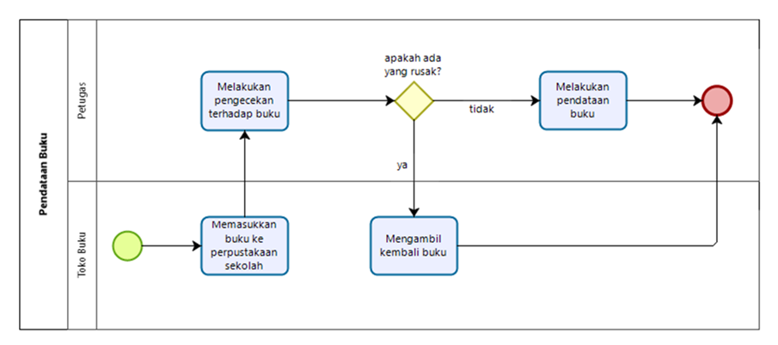

*Gambar 1 : BPMN Current Pendataan Buku*

##### **Waktu Layanan**

Waktu yang dibutuhkan dalam pendataan buku fleksibel dan membutuhkan waktu yang lama dalam pendataan buku yang baru masuk.

#### Target System [BP-TS-01] Business Process Pendataan Buku

Pada proses bisnis pendataan buku akan dilakukan oleh petugas. Pendataan buku bertujuan untuk mengetahui ketersediaan dan informasi dari buku.

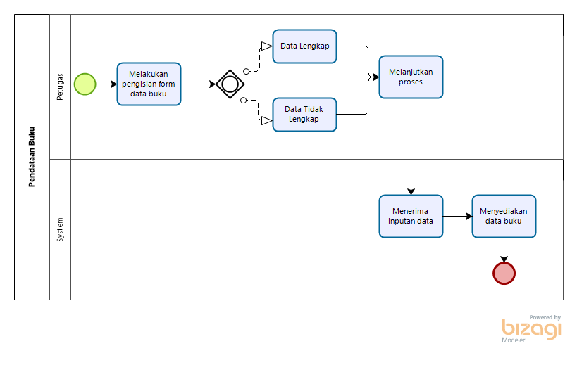

*Gambar 2 : BPMN Target Pendataan Buku*

##### **Waktu Layanan**

Pada bisnis proses ini memerlukan waktu yang cukup lama tergantung seberapa banyak buku yang ingin di input.

### Business Process Pencarian Buku

#### Current System [BP-CS-02] Business Process Pencarian Buku

Pencarian buku pada perpustakaan SMA Swasta HKBP 2 Tarutung bertujuan agar pengunjung menemukan buku yang ingin dibaca maupun buku yang ingin dipinjam. 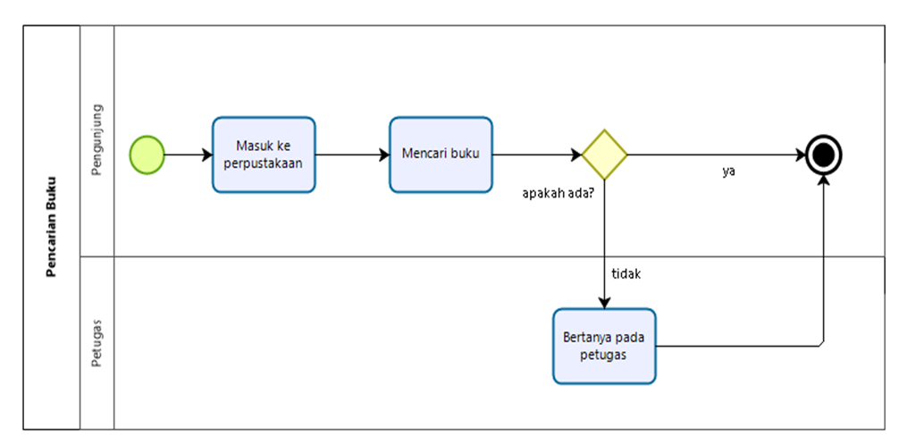

*Gambar 3 : BPMN Current Pencarian Buku*

##### **Waktu Layanan**

Waktu yang dibutuhkan untuk melakukan pencarian buku tergantung lamanya pengunjung menemukan buku pada rak buku , mencapai 5-10 menit.

#### Target System [BP-TS-02] Business Process Pencarian Buku

Proses bisnis pencarian buku bertujuan dalam memberikan kemudahan kepada setiap pengguna untuk mencari buku yang dibutuhkan tanpa memerlukan waktu yang lama.

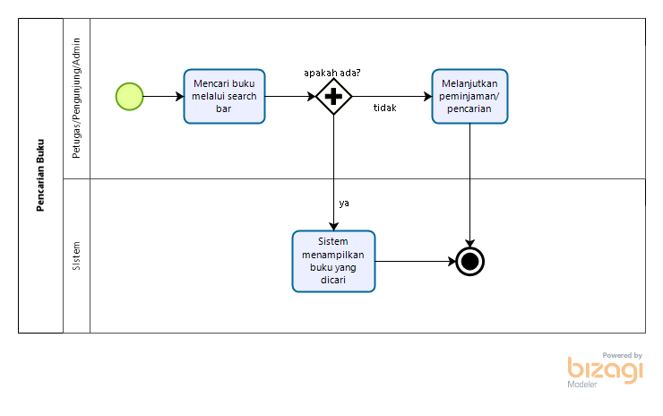

*Gambar 4 : BPMN Target Pencarian Buku*

##### **Waktu Layanan**

Waktu yang dibutuhkan sistem dan user untuk mencari buku yang dibutuhkan adalah 10-15 detik, pencarian buku pada sistem akan lebih cepat apabila pengguna sudah tau buku apa yang akan dicari.

### Business Process Peminjaman Buku

#### Current System [BP-CS-03] Business Process Peminjaman Buku

Bisnis proses pada peminjaman buku di SMA HKBP 2 Tarutung masih dilakukan secara manual oleh semua civitas sekolah tersebut. Anggota sekolah yang meminjam buku akan memberikan data buku yang dipinjam kepada petugas perpustakaan dan petugas akan mencatat nama peminjam, tanggal peminjaman, buku yang dipinjam dan juga waktu yang sudah ditentukan untuk pengembalian buku.

*Gambar 5 : BPMN Current Peminjaman Buku*

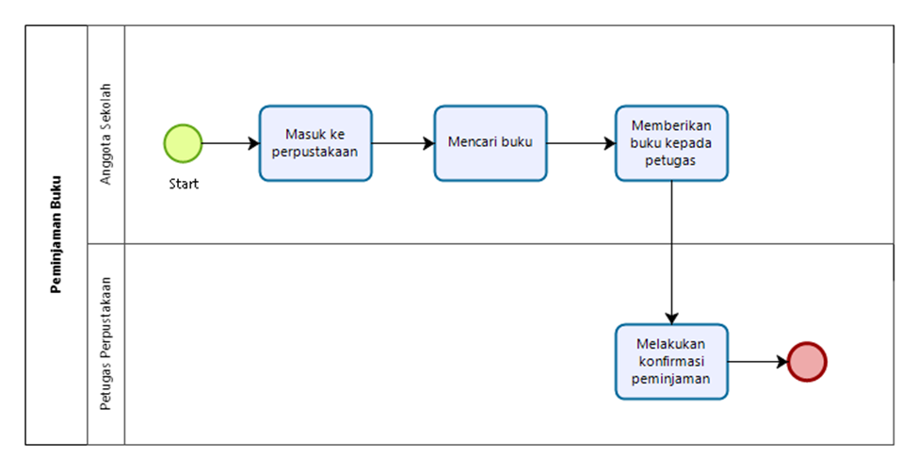

##### **Waktu Layanan**

Waktu yang dibutuhkan untuk melakukan peminjaman buku dengan sistem yang manual ini sekitar 10-15 menit, karena membutuhkan waktu untuk mencari buku dan melaporkan buku.

#### Target System [BP-TS-03] Business Process Peminjaman Buku

Pada bisnis proses Peminjaman Buku, pengunjung berinteraksi dengan petugas perpustakaan yang terlebih dahulu memasukkan data. Dimana pengunjung tidak dapat melakukan peminjaman buku jika belum dilakukan pencatatan buku yang dipinjam dan disetujui oleh petugas perpustakaan.

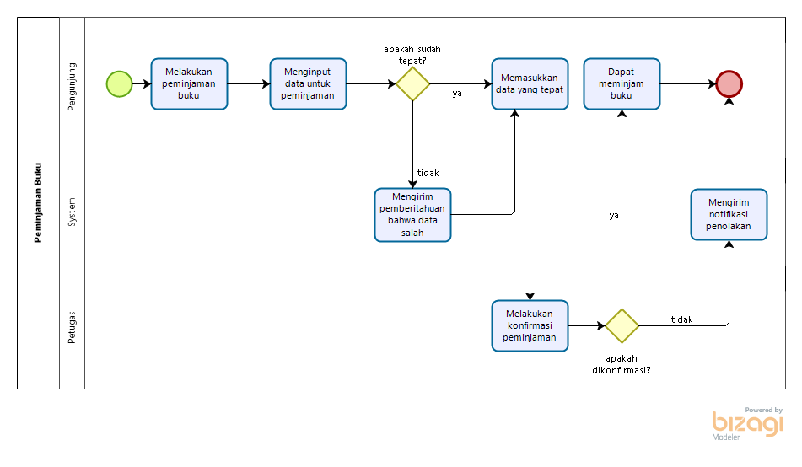

*Gambar 6 : BPMN Target Peminjaman Buku*

##### **Waktu Layanan**

Pada bisnis proses Peminjaman Buku, waktu yang dihabiskan oleh pengunjung kepada petugas perpustakaan sekitar 10 menit karena pengunjung perlu melakukan login pada sistem dan petugas perlu melakukan pencatatan pada buku yang akan dipinjam.

### Business Process Pengembalian Buku

#### Current System [BP-CS-04] Business Process Pengembalian Buku

Bisnis proses pengembalian buku adalah proses dimana anggota perpustakaan mengembalikan buku sesuai dengan waktu yang telah ditentukan. Buku yang dipinjam telah memiliki tanggal pengembalian sesuai ketentuan. Apabila anggota perpustakaan terlambat dalam melakukan pengembalian buku, maka petugas perpustakaan akan memberikan pengumuman kepada anggota perpustakaan yang terlambat melakukan pengembalian buku.

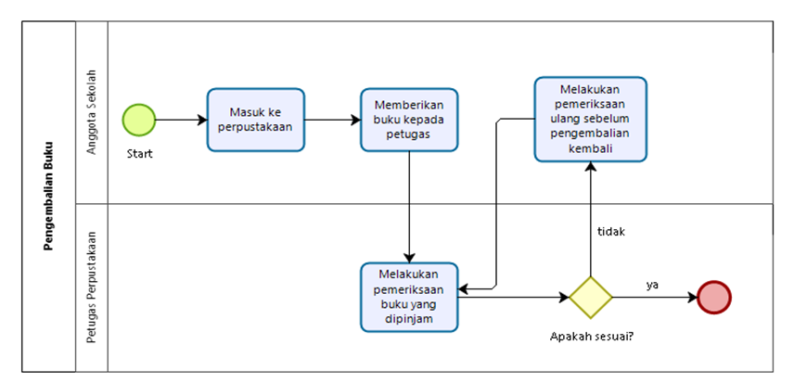

*Gambar 7 : BPMN Current Pengembalian Buku*

##### **Waktu Layanan**

Waktu yang dibutuhkan untuk melakukan pengembalian buku dengan sistem yang masih manual membutuhkan waktu 5-10 menit, karena pengembalian buku terlebih dahulu diperiksa mengenai kelengkapannya oleh petugas perpustakaan.

#### 2.1.4.2 Target System [BP-TS-04] *Business Process* Pengembalian Buku

Proses pengembalian buku merupakan proses dimana pengunjung menyerahkan buku yang hendak dikembalikan kepada pihak pustakawan. Proses ini bertujuan untuk memudahkan pihak pustakawan dalam mengelola data transaksi pengembalian buku sehingga tidak membutuhkan waktu lama dalam mencari data si peminjam. Petugas nantinya akan memeriksa tanggal pengembalian buku apakah tepat waktu atau tidak serta memeriksa apakah buku yang dikembalikan rusak atau tidak. Apabila ada masalah pada buku maka akan diberikan sanksi.

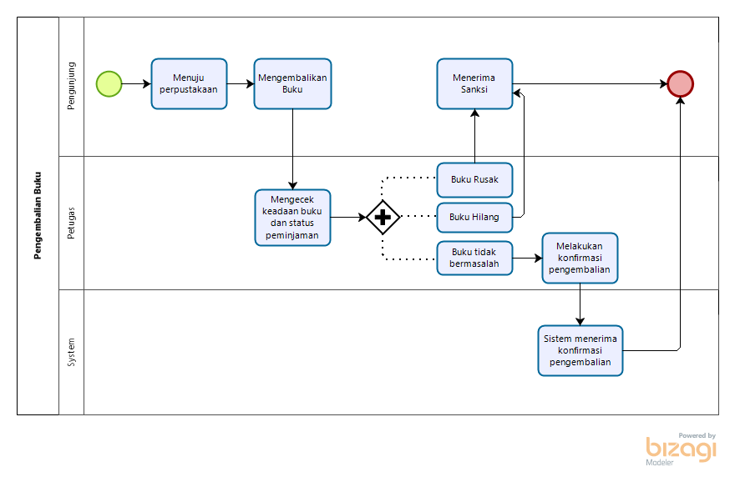

*Gambar 8 : BPMN Target Pengembalian Buku*

**2.1.4.2.1 Waktu Layanan**

Pada bisnis proses Pengembalian Buku, waktu yang dihabiskan oleh pengunjung kepada pustakawan sekitar 10 menit karena pengunjung perlu melakukan login pada sistem , pustakawan perlu memeriksa data peminjaman buku berupa tanggal pengembalian buku apabila melewati batas waktu maka akan dikenakan. sanksi.

### Business *Process* Perpanjangan Waktu Pengembalian Buku

#### Current System [BP-CS-05] *Business Process* Perpanjangan Waktu Pengembalian Buku

Bisnis proses ini dilakukan oleh anggota perpustakaan yang meminjam buku. Anggota perpustakaan ingin menambah lama waktu dalam pengembalian buku yang dipinjam. Perpanjangan waktu peminjaman buku harus melalui persetujuan oleh petugas perpustakaan, petugas perpustakaan akan melakukan pendataan ulang terhadap buku yang dipinjam, termasuk untuk tanggal berakhir buku tersebut dipinjam.

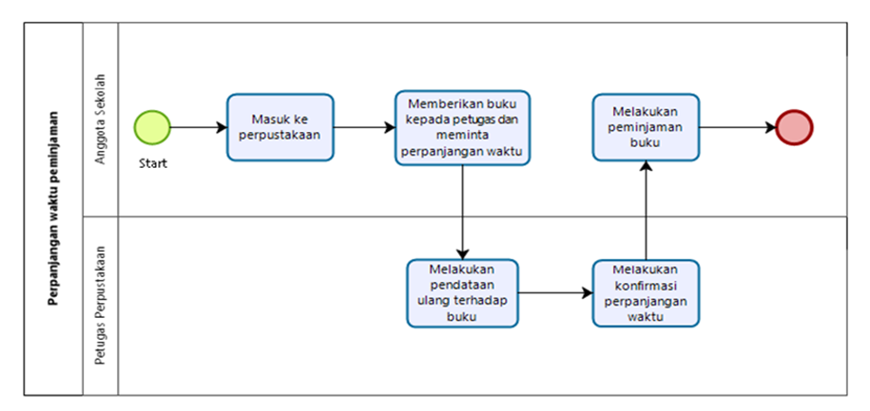

*Gambar 9 : BPMN Current Perpanjangan Waktu Pengembalian Buku*

*Gambar SEQ Gambar_ \* ARABIC 6 : Bisnis Proses Perpanjangan waktu*

##### **Waktu Layanan**

Waktu yang dibutuhkan untuk melakukan peminjaman buku dengan sistem yang manual ini sekitar 10-15 menit, karena membutuhkan waktu untuk mencari buku dan melaporkan buku

#### Target System [BP-TS-05] *Business Process* Perpanjangan Waktu Pengembalian Buku

Proses Perpanjangan waktu terjadi apabila pengunjung belum pernah memperpanjang kembali buku yang dipinjam. Petugas akan menerima data dari peminjam dan mengirimkan notifikasi apabila data telah sesuai.

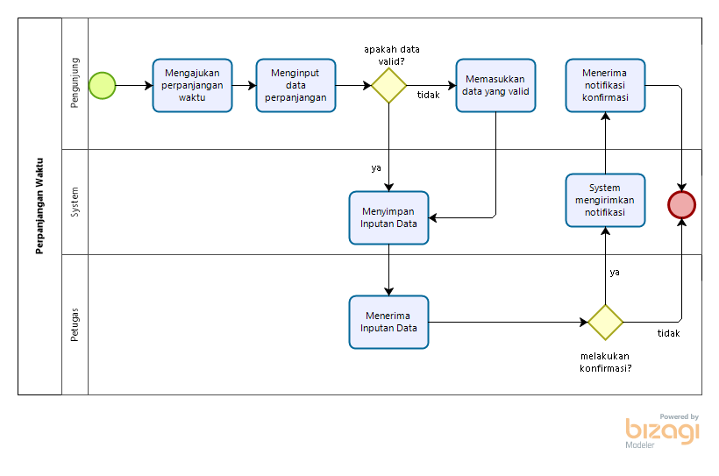

*Gambar 10 : BPMN Target Perpanjangan Waktu Pengembalian Buku*

##### **Waktu Layanan**

Pada bisnis proses Perpanjangan waktu, waktu yang dihabiskan oleh pengunjung kepada pustakawan sekitar 10 - 15 menit karena pustakawan perlu memeriksa data peminjaman buku berupa apakah pengunjung pernah memperpanjang buku atau tidak, apakah buku dikembalikan dengan baik atau tidak.

### Business *Process* Pemberian Denda

#### Current System [BP-CS-06] *Business Process* Pemberian Denda

Pemberian denda diberikan kepada pengunjung yang terlambat mengembalikan buku yang dipinjam dari perpustakaan SMA Swasta HKBP 2 Tarutung dan juga bagi para pengunjung yang mengembalikan buku dalam keadaan rusak.

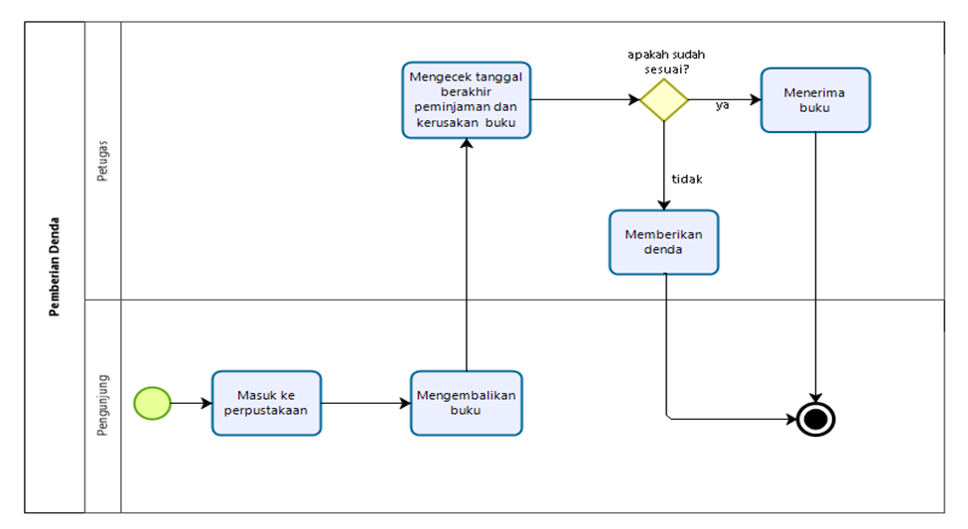

*Gambar 11 : BPMN Current Pemberian Denda*

##### **Waktu Layanan**

Waktu yang dipakai dalam pemberian denda 5-7 menit, karena masih membutuhkan waktu untuk melakukan pengecekan buku dan juga pengecekan tanggal berakhir peminjaman.

# Software General Description

Pada bab Deskripsi Umum Perangkat Lunak ini akan dijelaskan mengenai fungsi secara keseluruhan termasuk fitur yang akan dibuat. Pada bab ini juga akan dijelaskan mengenai pengguna *group* dan karakteristiknya. Sistem Informasi perpustakaan ini diharapkan sebagai sarana peningkatan efisiensi kinerja pada perpustakaan di SMA HKBP 2 Tarutung.

## Product Main Function

Fungsi utama produk akan memuat fungsi fungsi sistem yang utama dan diberikan langsung ke pengguna. Berikut ini adalah fungsi fungsi utama yang diterapkan pada sistem informasi perpustakaan berbasis web

1. Fungsi Pendaftaran

Pengguna yang ingin melakukan peminjaman buku harus mendaftarkan diri terlebih dahulu, pendaftaran anggota akan dilakukan oleh yang bersangkutan.

1. Fungsi Login

Pengguna yang membutuhkan *login* ialah petugas perpustakaan, siswa/i maupun civitas SMA HKBP 2 Tarutung. *Login* dilakukan agar pengguna bisa mengakses website perpustakaan.

1. Fungsi Pendataan Buku

Pendataan buku dilakukan oleh petugas perpustakaan terhadap buku yang masuk ke perpustakaan

1. Fungsi peminjaman buku

Peminjaman buku digunakan untuk mengelola data peminjaman buku yang dimulai dari pencarian buku oleh user, lalu melakukan peminjaman buku melalui petugas.

1. Fungsi Pengembalian buku

Pengembalian buku dilakukan oleh user yang sudah meminjam buku , pengembalian dilakukan melalui konfirmasi petugas

1. Fungsi pencarian buku

Fungsi ini adalah fungsi yang digunakan oleh semua *user*, dimana *user* dapat melihat buku apa saja yang tersedia dan yang tidak tersedia pada perpustakaan untuk dapat dilakukan peminjaman atau sekedar ingin mengetahui buku apa saja yang ada.

1. Fungsi Logout

*Logou*t merupakan fungsi utama untuk user keluar dari sistem.

## Users Characteristics

Pengguna dari website perpustakaan SMA ini dibagi menjadi dua grup. Grup pertama adalah petugas perpustakaan dan grup kedua merupakan siswa/i, guru dan civitas SMA yang lainnya. Pada bab ini akan dibahas deskripsi dari pengguna, tugasnya pada sistem dan juga wewenang tiap pengguna.

### Petugas perpustakaan

Description of User : User yang mengelola masuk/keluarnya buku, mengelola   
peminjaman buku dan pengembalian buku .

Role : Petugas

Prerequisite : Petugas sudah ditentukan oleh SMA HKBP 2

Task description : 1. Memasukkan data buku baru ke perpustakaan

2. Melakukan konfirmasi terhadap pengembalian buku

3. Melakukan update terhadap profil perpustakaan

4. Melakukan pengeditan terhadap data buku

### Pengunjung perpustakaan

Description of User : User yang akan melakukan peminjaman, pengembalian   
dan pencarian buku yang diinginkan

Role : Siswa , guru, pegawai

Prerequisite : Pengguna yang sudah login ke dalam website

Task description : 1. Melakukan pencarian buku yang diinginkan

2. Melakukan peminjaman buku

3. Melakukan pengembalian buku

### Constraints

Sistem informasi yang dikembangkan memiliki batasan khusus berupa :

1. Sistem Informasi Perpustakaan dapat diakses menggunakan jaringan internet.
2. *User interface* harus bersifat *friendly* sehingga mudah digunakan oleh *user.*
3. Jika terjadi eror atau *bug* maka akan dilakukan pemulihan atau perbaikan sistem, namun dengan menghentikan sistem untuk sementara.

### SW Environment

#### Kebutuhan Antarmuka Pengguna

Pada bab ini menjelaskan tentang kebutuhan-kebutuhan yang diperlukan pada penggunaan aplikasi Sistem Informasi Perpustakaan ini. Kebutuhan antarmuka dalam pembangunan sistem ini terdiri dari beberapa kebutuhan antarmuka, seperti kebutuhan antarmuka pengguna, kebutuhan perangkat keras (*hardware*), kebutuhan perangkat lunak (*Software*), dan kebutuhan komunikasi (*communication*)

Kebutuhan antarmuka pengguna (*interface*) dalam penggunaan aplikasi Sistem Informasi Perpustakaan merupakan kebutuhan yang akan menjadi media penghubung antara sistem dengan pengguna. Kebutuhan antarmuka pengguna yang diperlukan dalam aplikasi Sistem Informasi Perpustakaan ini adalah sebagai berikut:

*Table 4 : Kebutuhan Antarmuka Pengguna*

|  |  |  |
| --- | --- | --- |
| No | Kode | Deskripsi/Spesifikasi |
| 1 | *UI-100* | Tampilan GUI dalam bentuk *window* dengan ukuran sesuai isi, fix dan resolusi 1024 x 768 |
| 2 | *UI-200* | Menu pulldown yang dilengkapi dengan toolbar untuk *edit, save*, dan *print* |
| 3 | *CR-100* | Mencatat peminjaman buku |
| 4 | *CR-200* | Mencatat pengembalian buku |
| 5 | *CR-300* | Proses update *(insert, edit, delete*). Sebagai contoh menambahkan data buku, mengedit data buku, dan menghapus data buku. |

#### Kebutuhan Perangkat Lunak

Kebutuhan antarmuka perangkat lunak *(software interface)* merupakan kebutuhan antarmuka terhadap perangkat lunak untuk membantu berjalannya sistem yang akan dibangun. Beberapa kebutuhan antarmuka perangkat lunak yang diperlukan dalam penggunaan aplikasi Sistem Informasi Perpustakaan dapat dilihat pada tabel berikut:

*Table 5 : Kebutuhan Perangkat Lunak*

|  |  |  |
| --- | --- | --- |
| No | *Hardware* | Spesifikasi |
| 1 | *Web Browser* | *Mozilla Firefox* v84.0, *Google Chrome* v88.0.4324.190. |
| 2 | *Sistem Operasi* | *Windows 7,8,10, Linux, iOS* |
| 3 | *Api Services* | *LDAP Marves API* |

#### Kebutuhan Perangkat Keras

Kebutuhan antarmuka perangkat keras (*hardware interface*) adalah kebutuhan yang digunakan oleh pengguna *(internal dan eksternal)* untuk berinteraksi dengan aplikasi Sistem Informasi Perpustakaan. Adapun kebutuhan perangkat keras tersebut dapat dilihat pada tabel berikut:

*Table 6 : Kebutuhan Perangkat Keras*

|  |  |  |
| --- | --- | --- |
| No | Hardware | Spesifikasi |
| 1 | Keyboard | QWERTY |
| 2 | Mouse | Bus Mouse |
| 3 | Monitor | LCD, LED, resolusi minimal 1280 x 800 |

#### Kebutuhan Perangkat Keras

Kebutuhan komunikasi yang diperlukan dalam menjalankan aplikasi Sistem Informasi Perpustakaan adalah koneksi internet yang baik secara lokal maupun luar, contohnya TCP/IP. Selain itu, diperlukan juga HTTPS agar data pengguna menjadi lebih aman saat berinteraksi dengan aplikasi Sistem Informasi Perpustakaan, misalnya saat melakukan *input username* dan *password*

#### Operational Environment

Lingkungan operasional menjelaskan spesifikasi yang dibutuhkan dalam pengoperasian Sistem Informasi Perpustakaan SMA Swasta HKBP 2 Tarutung. Semua kebutuhan ini berguna agar sistem dapat berjalan dengan baik. Lingkungan operasional ini dapat berupa web server dan client server.

Aplikasi Client server ini akan berfungsi dengan spesifikasi :

1. OS : Windows 10
2. Browser : Google chrome, Microsoft edge
3. DBMS : HeidiSQL

Web server ini akan berfungsi dengan spesifikasi :

* + - 1. Web server : Localhost server
      2. OS : Windows Server
      3. DBMS : HeidiSQL

# Requirement Definition

Pada bab ini dijelaskan tentang kebutuhan dalam pengoperasian Sistem Informasi Perpustakaan SMA 2 HKBP Tarutung (SIPER). Kebutuhan dari pengguna diperoleh tim *developer* melalui proses *requirement gathering*. Kebutuhan dalam pembangunan sistem ini terdiri dari kebutuhan *eksternal interface, functional description, data requirement, functional requirement,non-functional requirement,* dan *design constraint.*

## External Interface

Kebutuhan *eksternal interface* dibutuhkan untuk mengoperasikan aplikasi yang akan dibangun. Kebutuhan *eksternal interface* yang dibutuhkan oleh pengguna antara lain:

1. Antarmuka Pengguna (User Interface)
2. Antarmuka Perangkat Keras (Hardware Interface)
3. Antarmuka Perangkat Lunak (Software Interface)
4. Antarmuka Komunikasi (Communication Interface)

### User Interface

Sistem Informasi Perpustakaan SMA 2 HKBP Tarutung (SIPER) menggunakan interface berbasis web dan *user* mengoperasikan sistem yang digunakan untuk menghubungkan interaksi antara user dengan sistem operasi komputer. Kebutuhan yang diperlukan *user* dalam menggunakan sistem dapat dilihat dalam tabel berikut.

*Table 7 : User Interface*

|  |  |  |
| --- | --- | --- |
| ***No.*** | ***User Interface*** | **Keterangan** |
| 1 | *Keyboard* | *Keyboard* digunakan untuk melakukan *input* data yang diperlukan ketika pengoperasian sistem. |
| 2 | *Mouse* | *Mouse* digunakan untuk mengarahkan *pointer* ke pilihan yang dituju *user* sehingga *user* dapat mengklik menu atau pilihan tertentu dan dapat melanjutkan ke proses selanjutnya. |
| 3 | Monitor | Monitor digunakan sebagai media untuk melihat dan menampilkan *output* dari proses yang dilakukan pada sistem yang dibangun. |

### Hardware Interface

Kebutuhan antarmuka perangkat keras *(Hardware Interface)* yang digunakan dalam mengoperasikan pembangunan Sistem Informasi Perpustakaan SMA 2 HKBP Tarutung (SIPER) dapat dilihat dalam tabel berikut

*Table 8 : Hardware Interface*

|  |  |  |
| --- | --- | --- |
| No. | *Hardware* | Keterangan |
| 1. | Central Process Unit (CPU) | Perangkat keras pada yang bertugas melaksanakan perintah dan mengolah data Sistem Informasi Perpustakaan SMA 2 HKBP Tarutung (SIPER). |
| 2. | Memory (RAM) | Sebuah tipe penyimpanan komputer yang isinya dapat diakses dalam waktu yang tetap. Minimum 256 MB atau lebih. |
| 3. | Personal Computer (PC) | Perangkat pribadi untuk menjalankan Sistem Informasi Perpustakaan SMA 2 HKBP Tarutung (SIPER). |
| 4. | Printer | Perangkat yang digunakan untuk mencetak dokumen. |
| 5. | Server | *Server* diperlukan untuk menyimpan semua data yang terdapat dalam sistem, misalnya data pengunjung perpustakaan. |

### Software Interface

Kebutuhan *Software Interface* yang diperlukan dalam pembangunan Sistem Informasi Perpustakaan SMA 2 HKBP Tarutung (SIPER) dapat dilihat pada tabel berikut.

*Table 9 : Software Interface*

|  |  |  |
| --- | --- | --- |
| **No.** | **Jenis *Software*** | **Kebutuhan *Software*** |
| 1. | Bahasa Pemrograman | PHP |
| 2. | *Framework* | *Laravel* |
| 3. | Pemodelan Sistem | *Balsamiq* |
| 4. | Pengolahan *Database* | MySQL |
| 5. | Sistem Operasi | *Windows* |

### Communication Interface

Kebutuhan Communication Interface yang digunakan untuk berinteraksi dengan Sistem Informasi Perpustakaan SMA 2 HKBP Tarutung (SIPER) adalah jaringan internet sebagai penghubung pengguna dengan sistem yang telah dibangun.

## Functional Description

Pada bab ini dijelaskan functional description yang terdapat pada Sistem Informasi Perpustakaan SMA 2 HKBP Tarutung (SIPER) yang digambarkan melalui *use case* diagram dan *use case scenario*. Berikut adalah use case diagram Sistem Informasi Perpustakaan SMA 2 HKBP Tarutung (SIPER).

### Use Case Diagram Sistem Informasi Perpustakaan dari Admin

Use case diagram yang dimiliki oleh Admin dari SIPER yaitu :

1. Melakukan penambahan petugas : Admin yang akan mendaftarkan akun dari petugas
2. Menghapus akun petugas : Admin dapat melakukan penghapusan akun petugas
3. Menghapus akun pengunjung : Admin tidak dapat mendaftarkan akun pengunjung, karena pengunjung akan melakukan pendaftaran secara langsung di sistem, tetapi admin dapat menghapus akun pengunjung.
4. Melihat status buku : Admin dapat melihat detail dari buku

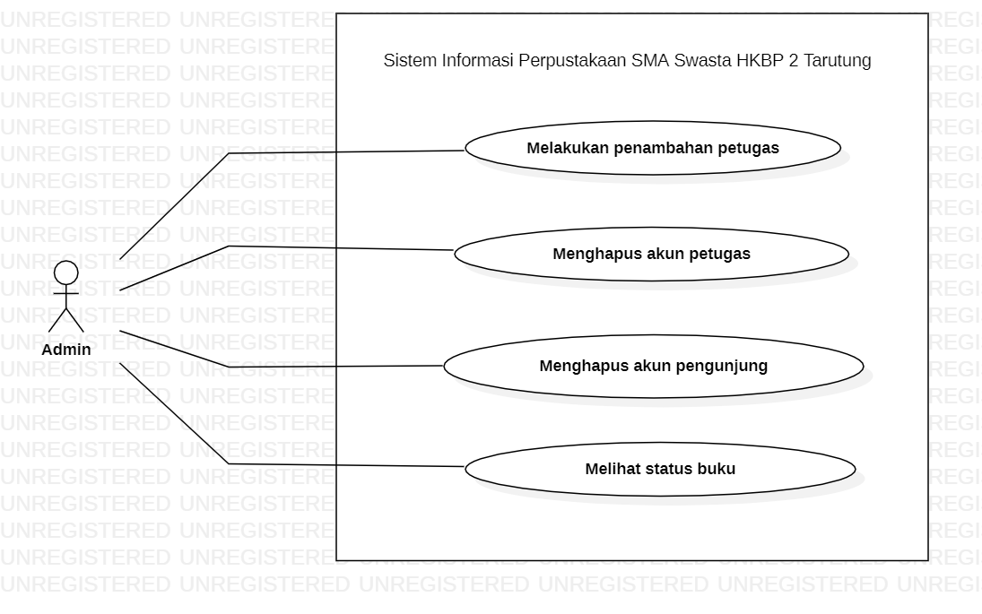

*Gambar 12 : Use Case Admin*

### Use Case Diagram Sistem Informasi Perpustakaan dari Admin

Use case diagram yang dimiliki oleh Petugas dari SIPER yaitu :

1. Melihat daftar pengunjung : Petugas pada SIPER dapat melihat pengunjung yang melakukan pendaftaran pada akun SIPER
2. Menambahkan buku : Petugas memiliki hak untuk menambahkan buku ke SIPER
3. Melihat daftar peminjaman : Petugas dapat melihat siswa yang melakukan peminjaman dan juga buku yang dipinjam.
4. Melakukan konfirmasi peminjamaman : Petugas dapat melakukan konfirmasi
5. Menolak pengajuan peminjaman : Petugas dapat menolak pengajuan peminjaman yang dilakukan oleh pengunjung
6. Menerima/Menolak perpanjangan waktu : Petugas dapat menolak perpanjangan waktu yang diminta oleh pengunjung.
7. Mengedit buku : Petugas dapat mengedit data dari buku jika ada perubahan
8. Menghapus buku : Petugas dapat menghapus buku apabila terjadi kehilangan / buku tidak ada lagi di perpustakaan.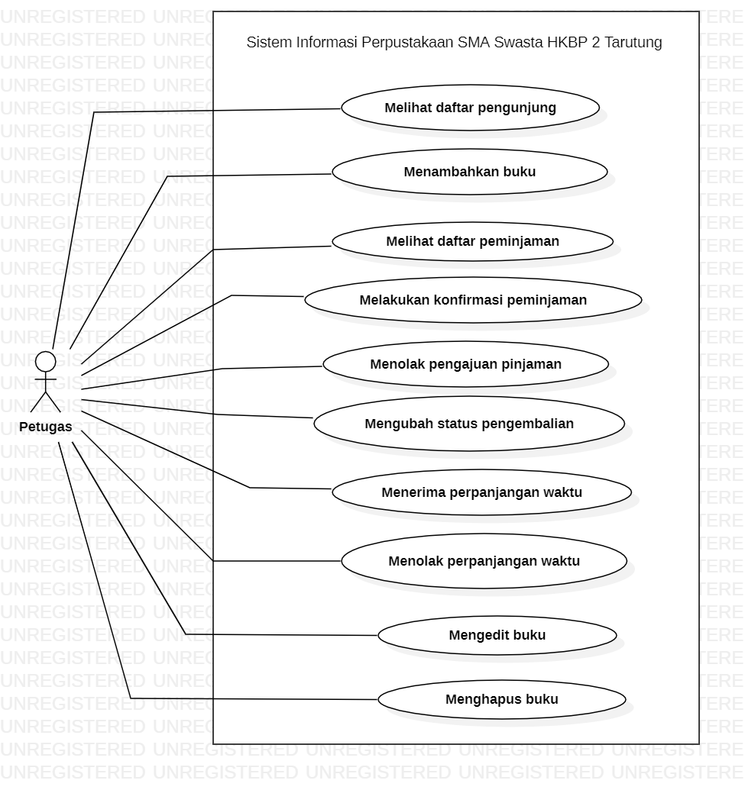

*Gambar 13 : Use case Petugas*

### Use Case Diagram Sistem Informasi Perpustakaan dari Pengunjung

Use case diagram yang dimiliki oleh Pengunjung dari SIPER yaitu :

Melihat Daftar Buku : Pengunjung dapat melihat daftar buku yang disediakan oleh petugas

Melakukan pengajuan peminjaman : Pengunjung akan mengajukan pengajuan apabila ingin meminjam buku

Mengajukan perpanjangan waktu peminjaman : Pengunjung dapat mengajukan perpanjangan waktu untuk peminjaman buku

Melihat riwayat buku yang dipinjam : Pada SIPER, akan tertera menu riwayat, dimana pada riwayat tersebut, pengunjung dapat mengajukan perpanjangan waktu dan juga dapat melihat daftar buku yang dipinjam.

Melakukan update profile : Pengunjung dapat mengupdate data pada profilenya.

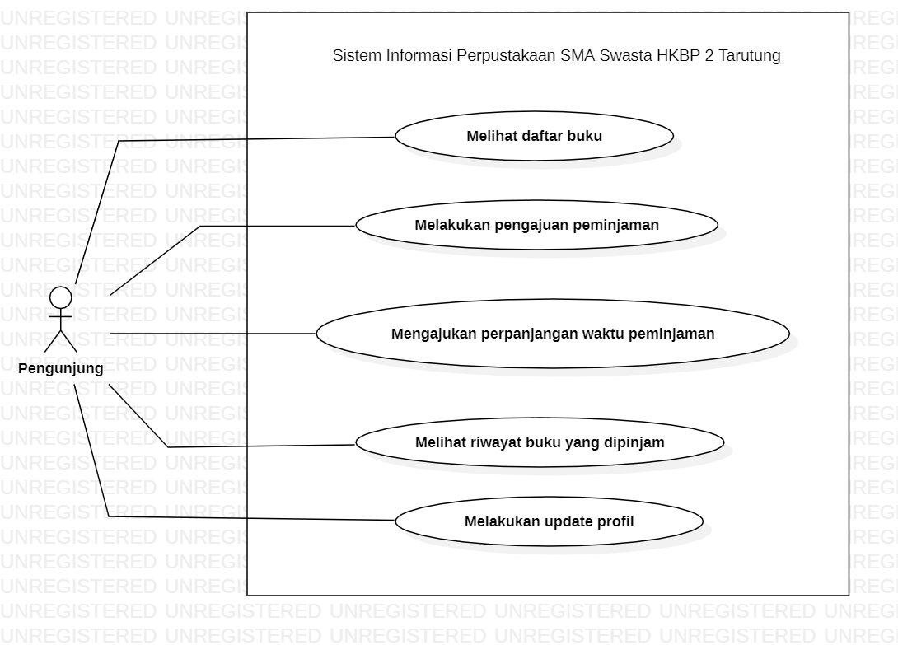

*Gambar 14 : Use case Pengunjung*

### Use Case Scenario

Setiap *use case* diagram dilengkapi dengan skenario, *use case* skenario adalah alur jalannya proses *use case* dari sisi aktor dan *system*. Berikut adalah format tabel skenario *use case*

#### Use case scenario pada Admin

*Table 10 : UC Admin - Konfirmasi Petugas*

|  |  |  |
| --- | --- | --- |
| *Use Case ID Number* | UC_1 | |
| *Use Case Name* | Melakukan konfirmasi petugas | |
| *Use Case Description* | *Use case* berikut mendeskripsikan prosedur atau langkah untuk melakukan konfirmasi petugas | |
| *Actor* | Admin | |
| *Precondition* | Admin sudah *login* ke sistem | |
| *Primary Flow of Events* | *User Action* | *System Response* |
| 1. Membuka menu petugas |  |
|  | 1. Menampilkan data petugas |
| 1. Mengklik button konfirmasi |  |
|  | 1. Sistem mengkonfirmasi akun petugas |
| *Alternate Flow of Events* | User Action | System Response |
|  |  |
|  |  |
| *Error Flow of Events* | User Action | System Response |
|  |  |
|  |  |
| *Post Condition* | Sistem berhasil mengkonfirmasi akun petugas | |

*Table 11 : UC Admin - Menghapus akun petugas*

|  |  |  |
| --- | --- | --- |
| *Use Case ID Number* | UC_2 | |
| *Use Case Name* | Menghapus akun petugas | |
| *Use Case Description* | *Use case* berikut mendeskripsikan prosedur atau langkah untuk melakukan penghapusan akun petugas | |
| *Actor* | Admin | |
| *Precondition* | Admin sudah *login* ke sistem | |
| *Primary Flow of Events* | *User Action* | *System Response* |
| 1. Membuka menu petugas |  |
|  | 1. Menampilkan data petugas yang melakukan register |
| 1. Mengklik button hapus |  |
|  | 1. Sistem menghapus akun petugas |
| *Alternate Flow of Events* | User Action | System Response |
|  |  |
|  |  |
| *Error Flow of Events* | User Action | System Response |
|  |  |
|  |  |
| *Post Condition* | Sistem berhasil menghapus akun petugas | |

*Table 12 : UC Admin - Menghapus akun Pengunjung*

|  |  |  |
| --- | --- | --- |
| *Use Case ID Number* | UC_3 | |
| *Use Case Name* | Menghapus akun pengunjung | |
| *Use Case Description* | *Use case* berikut mendeskripsikan prosedur atau langkah untuk melakukan penghapusan akun pengunjung. | |
| *Actor* | Admin | |
| *Precondition* | Admin sudah *login* ke sistem | |
| *Primary Flow of Events* | *User Action* | *System Response* |
| 1. Membuka menu pengunjung |  |
|  | 1. Menampilkan data akun pengunjung |
| 1. Mengklik button hapus |  |
|  | 1. Sistem menghapus akun pengunjung |
| *Alternate Flow of Events* | User Action | System Response |
|  |  |
|  |  |
| *Error Flow of Events* | User Action | System Response |
|  |  |
|  |  |
| *Post Condition* | Sistem berhasil menghapus akun pengunjung | |

*Table 13 : UC Admin - Melihat Status Buku*

|  |  |  |
| --- | --- | --- |
| *Use Case ID Number* | UC_4 | |
| *Use Case Name* | Melihat status buku | |
| *Use Case Description* | *Use case* berikut mendeskripsikan prosedur atau langkah untuk melakukan melihat status buku | |
| *Actor* | Admin | |
| *Precondition* | Admin sudah *login* ke sistem | |
| *Primary Flow of Events* | *User Action* | *System Response* |
| Membuka menu status buku |  |
|  | Menampilkan data buku beserta statusnya |
| *Alternate Flow of Events* | User Action | System Response |
|  |  |
|  |  |
| *Error Flow of Events* | User Action | System Response |
|  |  |
|  |  |
| *Post Condition* | Sistem berhasil menghapus akun pengunjung | |

#### Use case scenario pada Petugas

*Table 14 : UC Petugas - Melihat daftar Pengunjung*

|  |  |  |
| --- | --- | --- |
| *Use Case ID Number* | UC_5 | |
| *Use Case Name* | Melihat daftar pengunjung | |
| *Use Case Description* | *Use case* berikut mendeskripsikan prosedur atau langkah untuk melakukan daftar pengunjung di perpustakaan | |
| *Actor* | Petugas | |
| *Precondition* | Petugas telah memiliki akun dan sudah *login* ke sistem | |
| *Primary Flow of Events* | *User Action* | *System Response* |
| 1. Membuka menu pengunjung |  |
|  | Menampilkan daftar pengunjung |
| *Alternate Flow of Events* | User Action | System Response |
|  |  |
|  |  |
| *Error Flow of Events* | User Action | System Response |
|  |  |
|  |  |
| *Post Condition* | Sistem berhasil menampilkan daftar pengunjung | |

*Table 15 : UC Petugas - Menambahkan buku*

|  |  |  |
| --- | --- | --- |
| *Use Case ID Number* | UC_6 | |
| *Use Case Name* | Menambahkan buku | |
| *Use Case Description* | *Use case* berikut mendeskripsikan prosedur atau langkah dalam menambahkan buku perpustakaan. | |
| *Actor* | Petugas | |
| *Precondition* | PEtugas sudah *login* ke sistem | |
| *Primary Flow of Events* | *User Action* | *System Response* |
| 1. Membuka menu buku |  |
|  | 2. Menampilkan daftar buku |
| 3. Petugas menekan button tambah buku |  |
|  |  | 4. Menampilkan halaman menambahkan buku |
| 5. Petugas mengisi form tambah buku dan menekan button Add |  |
|  | 6. Sistem menampilkan pesan berhasil menambahkan buku |
| *Alternate Flow of Events* | User Action | System Response |
|  |  |
|  |  |
| *Error Flow of Events* | User Action | System Response |
| 5.1 Petugas tidak mengisi form dengan lengkap |  |
|  | 6.1 Sistem tidak menampilkan pesan berhasil menambahkan buku |
| *Post Condition* | Petugas berhasil menambahkan buku. | |

*Table 16 : UC Petugas - Melihat daftar peminjam*

|  |  |  |
| --- | --- | --- |
| *Use Case ID Number* | UC_7 | |
| *Use Case Name* | Melihat daftar peminjam | |
| *Use Case Description* | *Use case* berikut mendeskripsikan prosedur atau langkah untuk melihat daftar peminjam | |
| *Actor* | Petugas | |
| *Precondition* | Petugas sudah memiliki akun dan telah berhasil *login* ke sistem. | |
| *Primary Flow of Events* | *User Action* | *System Response* |
| 1. Petugas membuka menu peminjaman |  |
|  | 1. Menampilkan daftar peminjam |
| *Alternate Flow of Events* | User Action | System Response |
|  |  |
|  |  |
| *Error Flow of Events* | User Action | System Response |
|  |  |
|  |  |
| *Post Condition* | Sistem berhasil menampilkan daftar peminjam. | |

*Table 17 : UC Petugas - Melakukan konfirmasi peminjaman*

|  |  |  |
| --- | --- | --- |
| *Use Case ID Number* | UC_8 | |
| *Use Case Name* | Melakukan konfirmasi peminjaman | |
| *Use Case Description* | *Use case* berikut mendeskripsikan prosedur atau langkah untuk melakukan konfirmasi peminjaman | |
| *Actor* | Petugas | |
| *Precondition* | Petugas sudah memiliki akun dan telah berhasil *login* ke sistem. | |
| *Primary Flow of Events* | *User Action* | *System Response* |
| 1. Petugas membuka menu peminjaman |  |
|  | 1. Menampilkan daftar peminjam dan yang meminta konfirmasi |
| 1. Menekan button Confirm disamping data peminjam |  |
|  | 1. Menampilkan pesan berhasil melakukan konfirmasi peminjaman |
| *Alternate Flow of Events* | User Action | System Response |
|  |  |
|  |  |
| *Error Flow of Events* | User Action | System Response |
| 3.1 Petugas tidak menekan button Confirm |  |
|  | 4.1 Sistem tidak menampilkan pesan konfirmasi |
| *Post Condition* | Petugas berhasil melakukan konfirmasi peminjaman | |

*Table 18 : UC Petugas - Menolak Pengajuan Peminjaman*

|  |  |  |
| --- | --- | --- |
| *Use Case ID Number* | UC_9 | |
| *Use Case Name* | Menolak pengajuan peminjaman | |
| *Use Case Description* | *Use case* berikut mendeskripsikan prosedur atau langkah untuk menolak pengajuan pinjaman | |
| *Actor* | Petugas | |
| *Precondition* | Petugas sudah memiliki akun dan telah berhasil *login* ke sistem. | |
| *Primary Flow of Events* | *User Action* | *System Response* |
| 1. Membuka menu peminjaman |  |
|  | 1. Menampilkan daftar peminjaman |
| 1. Memeriksa pengajuan peminjaman dan menekan button Tolak (bukan terima) |  |
|  | 1. Sistem menampilkan pesan peminjaman ditolak |
| *Alternate Flow of Events* | User Action | System Response |
|  |  |
|  |  |
| *Error Flow of Events* | User Action | System Response |
|  |  |
|  |  |
| *Post Condition* | Petugas berhasil menolak pengajuan peminjaman | |

*Table 19 : UC Petugas - Mengubah status pengembalian*

|  |  |  |
| --- | --- | --- |
| *Use Case ID Number* | UC_10 | |
| *Use Case Name* | Mengubah status pengembalian | |
| *Use Case Description* | *Use case* berikut mendeskripsikan prosedur atau langkah untuk mengubah status pengembalian | |
| *Actor* | Petugas | |
| *Precondition* | Petugas sudah memiliki akun dan telah berhasil *login* ke sistem. | |
| *Primary Flow of Events* | *User Action* | *System Response* |
| 1. Membuka menu pengembalian |  |
|  | 1. Menampilkan daftar pengembalian |
| 3. Melihat dan mengubah status pengembalian |  |
|  | 4. Menampilkan pesan berhasil mengubah status pengembalian |
| *Alternate Flow of Events* | User Action | System Response |
|  |  |
|  |  |
| *Error Flow of Events* | User Action | System Response |
|  |  |
|  |  |
| *Post Condition* | Sistem berhasil mengubah status pengembalian. | |

*Table 20 : UC Petugas - Menerima Perpanjangan waktu peminjaman*

|  |  |  |
| --- | --- | --- |
| *Use Case ID Number* | UC_11 | |
| *Use Case Name* | Menerima perpanjangan waktu peminjaman | |
| *Use Case Description* | *Use case* berikut mendeskripsikan prosedur atau langkah untuk menerima perpanjangan waktu | |
| *Actor* | Petugas | |
| *Precondition* | Petugas sudah memiliki akun dan telah berhasil *login* ke sistem. | |
| *Primary Flow of Events* | *User Action* | *System Response* |
| 1. Membuka menu perpanjangan waktu |  |
|  | 1. Menampilkan menu perpanjangan waktu |
| 1. Menerima perpanjangan waktu dengan menekan button Accept |  |
|  |  | 1. Sistem menampilkan pesan berhasil memperpanjang waktu peminjaman |
| *Alternate Flow of Events* | User Action | System Response |
|  |  |
|  |  |
| *Error Flow of Events* | User Action | System Response |
|  |  |
|  |  |
| *Post Condition* | Sistem berhasil menerima perpanjangan waktu | |

*Table 21 : UC Petugas - Mengedit Buku*

|  |  |  |
| --- | --- | --- |
| *Use Case ID Number* | UC_12 | |
| *Use Case Name* | Mengedit buku | |
| *Use Case Description* | *Use case* berikut mendeskripsikan prosedur atau langkah untuk melakukan edit buku | |
| *Actor* | Petugas | |
| *Precondition* | Petugas sudah memiliki akun dan telah berhasil *login* ke sistem. | |
| *Primary Flow of Events* | *User Action* | *System Response* |
| 1. Membuka menu daftar buku |  |
|  | 1. Menampilkan daftar buku |
| 1. Memilih menu edit |  |
|  | 1. Sistem menampilkan halaman edit buku |
| 1. Melakukan edit pada buku dan menekan save |  |
|  | 1. Sistem merekam perubahan dan memberikan pesan edit berhasil dilakukan. |
| *Alternate Flow of Events* | User Action | System Response |
|  |  |
|  |  |
| *Error Flow of Events* | User Action | System Response |
|  |  |
|  |  |
| *Post Condition* | Sistem berhasil mengedit buku | |

*Table 22 : UC Petugas - Menghapus Buku*

|  |  |  |
| --- | --- | --- |
| *Use Case ID Number* | UC_13 | |
| *Use Case Name* | Menghapus buku | |
| *Use Case Description* | *Use case* berikut mendeskripsikan prosedur atau langkah untuk menghapus buku | |
| *Actor* | Petugas | |
| *Precondition* | Petugas sudah memiliki akun dan telah berhasil *login* ke sistem. | |
| *Primary Flow of Events* | *User Action* | *System Response* |
| 1. Membuka menu daftar buku |  |
|  | 1. Menampilkan daftar buku |
| 1. Memilih button delete |  |
|  | 1. Sistem menampilkan pesan buku berhasil dihapus |
| *Alternate Flow of Events* | User Action | System Response |
|  |  |
|  |  |
| *Error Flow of Events* | User Action | System Response |
|  |  |
|  |  |
| *Post Condition* | Sistem berhasil menghapus buku. | |

#### Use case scenario pada Pengunjung

*Table 23 : UC Pengunjung - Melihat daftar buku*

|  |  |  |
| --- | --- | --- |
| *Use Case ID Number* | UC_14 | |
| *Use Case Name* | Melihat daftar buku | |
| *Use Case Description* | *Use case* berikut mendeskripsikan prosedur atau langkah untuk melihat daftar buku | |
| *Actor* | Pengunjung | |
| *Precondition* | Pengunjung sudah memiliki akun dan telah berhasil *login* ke sistem. | |
| *Primary Flow of Events* | *User Action* | *System Response* |
| 1. Membuka menu daftar buku |  |
|  | 1. Menampilkan daftar buku |
| *Alternate Flow of Events* | User Action | System Response |
| 1. Mencari buku yang diinginkan |  |
|  | 1. Menampilkan buku yang dicari |
| *Error Flow of Events* | User Action | System Response |
|  |  |
|  |  |
| *Post Condition* | Pengunjung berhasil melihat daftar buku. | |

*Table 24 : UC Pengunjung - Melakukan pengajuan peminjaman*

|  |  |  |
| --- | --- | --- |
| *Use Case ID Number* | UC_15 | |
| *Use Case Name* | Melakukan pengajuan peminjaman | |
| *Use Case Description* | *Use case* berikut mendeskripsikan prosedur atau langkah untuk melakukan pengajuan peminjaman | |
| *Actor* | Pengunjung | |
| *Precondition* | Pengunjung sudah memiliki akun dan telah berhasil *login* ke sistem. | |
| *Primary Flow of Events* | *User Action* | *System Response* |
| 1. Membuka detail buku |  |
|  | 1. Menampilkan detail buku |
| 1. Memilih buku dan mengajukan kepada petugas |  |
| 1. Menunggu petugas melakukan konfirmasi peminjaman |  |
|  | 1. Menampilkan konfirmasi pengajuan peminjaman buku |
| *Alternate Flow of Events* | User Action | System Response |
| 1. Tidak melakukan peminjaman |  |
|  | 1. Hanya menampilkan detail buku |
| *Error Flow of Events* | User Action | System Response |
| 1. Gagal meminjam buku |  |
| 1. Permintaan peminjaman ditolak |  |
| *Post Condition* | Pengunjung berhasil melakukan pengajuan peminjaman | |

*Table 25 : UC Pengunjung - Mengajukan perpanjangan waktu peminjaman*

|  |  |  |
| --- | --- | --- |
| *Use Case ID Number* | UC_16 | |
| *Use Case Name* | Mengajukan perpanjangan waktu peminjaman | |
| *Use Case Description* | *Use case* berikut mendeskripsikan prosedur atau langkah untuk mengajukan perpanjangan waktu peminjaman | |
| *Actor* | Pengunjung, Petugas | |
| *Precondition* | Pengunjung dan Petugas sudah memiliki akun dan telah berhasil *login* ke sistem. | |
| *Primary Flow of Events* | *User Action* | *System Response* |
| 1. Membuka Riwayat peminjaman |  |
|  | 1. Menampilkan detail buku yang dipinjam |
|  | 1. Mengisi tanggal peminjaman dan pengembalian |  |
|  |  | 1. Menampilkan detail buku serta tanggal peminjaman dan pengembalian |
| *Alternate Flow of Events* | User Action | System Response |
|  |  |
|  |  |
| *Error Flow of Events* | User Action | System Response |
|  |  |
|  |  |
| *Post Condition* | Pengunjung berhasil mengajukan perpanjangan buku | |

*Table 26 : UC Pengunjung - Melihat riwayat buku yang dipinjam*

|  |  |  |
| --- | --- | --- |
| *Use Case ID Number* | UC_17 | |
| *Use Case Name* | Melihat riwayat buku yang dipinjam | |
| *Use Case Description* | *Use case* berikut mendeskripsikan prosedur atau langkah untuk melihat riwayat buku yang dipinjam | |
| *Actor* | Pengunjung | |
| *Precondition* | Pengunjung sudah memiliki akun dan telah berhasil *login* ke sistem. | |
| *Primary Flow of Events* | *User Action* | *System Response* |
| 1. Membuka Riwayat buku yang dipinjam |  |
|  | 2.Menampilkan daftar buku yang dipinjam |
| *Alternate Flow of Events* | User Action | System Response |
| 1. 3. Memperpanjang waktu pengembalian dari daftar riwayat |  |
|  | 4. Menampilkan form perpanjangan waktu peminjaman |
| *Error Flow of Events* | User Action | System Response |
| - |  |
|  | - |
| *Post Condition* | Pengunjung berhasil melihat Riwayat buku yang dipinjam | |

*Table 27 : UC Pengunjung - Melihat Update Profil*

|  |  |  |
| --- | --- | --- |
| *Use Case ID Number* | UC_18 | |
| *Use Case Name* | Melihat update profil | |
| *Use Case Description* | *Use case* berikut mendeskripsikan prosedur atau langkah untuk melakukan update profil | |
| *Actor* | Pengunjung | |
| *Precondition* | Pengunjung sudah memiliki akun dan telah berhasil *login* ke sistem. | |
| *Primary Flow of Events* | *User Action* | *System Response* |
| 1.Membuka menu Profile |  |
|  | 2.Menampilkan data dari user |
| *Alternate Flow of Events* | User Action | System Response |
| 1.Mengupdate profile |  |
|  | 2.Melakukan update profile |
| *Error Flow of Events* | User Action | System Response |
| 3. Melakukan update profile |  |
|  | 4.Gagal melakukan update profile |
| *Post Condition* | Pengunjung berhasil melakukan update profil | |

## Data Requirement

Pada bab ini akan dijelaskan mengenai kebutuhan data *(data requirement)* yang diperlukan dalam pembangunan Sistem Informasi Perpustakaan SMA Swasta HKBP 2 Tarutung yang juga akan mencakup data identitas pengunjung, petugas dan juga admin perpustakaan.

### E-R diagram

*Entity Relationship Diagram* (ERD) adalah suatu model untuk menjelaskan hubungan antar data dalam basis data berdasarkan objek-objek dasar data yang mempunyai hubungan antar relasi. ERD digunakan untuk memodelkan struktur data dan membuat hubungan antardata, serta digambarkan menggunakan beberapa notasi dan simbol. Gambar berikut merupakan ER-Diagram yang digunakan dalam pembangunan Sistem Informasi Perpustakaan SMA Swasta HKBP 2 Tarutung.

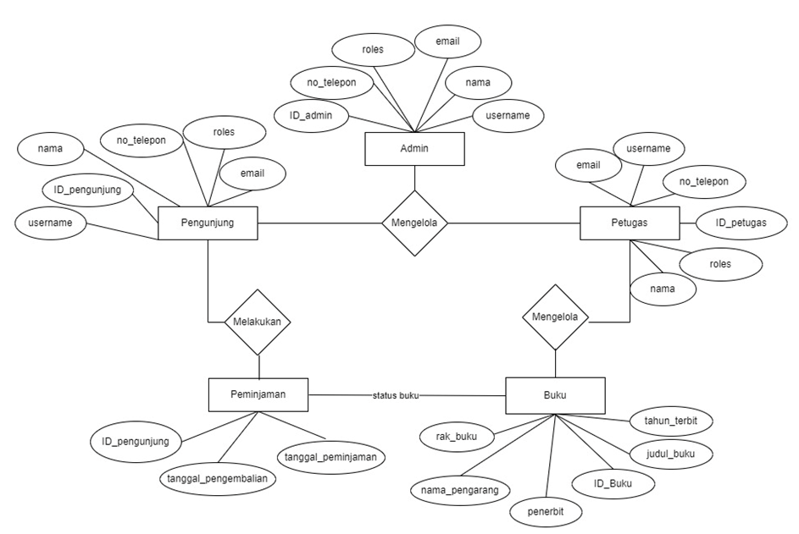

*Gambar 15 : ER Diagram*

## Functional Requirement

Functional Requirement akan menjelaskan fungsi utama dan detail fungsi dari use case diagram yang telah digambarkan di ER-Diagram.

*Table 28 : Functional Requirement*

| **SRS-ID** | **Requirement** | **Keterangan** |
| --- | --- | --- |
| SyRS-FR-01 | Registrasi | User yang melakukan register adalah pengunjung saja, sementara untuk admin akan memiliki akun sendiri dan admin juga yang mendaftarkan akun petugas |
| SyRS-FR-02 | Login | User yaitu admin, petugas dan pengunjung login ke sistem dengan memasukkan username dan password |
| SyRS-FR-03 | Melakukan penambahan petugas | User admin akan bertugas untuk menambahkan akun untuk petugas |
| SyRS-FR-04 | Menghapus akun petugas dan pengunjung | User admin dapat melakukan penghapusan terhadap akun petugas maupun pengunjung |
| SyRS-FR-05 | Melihat status buku | User admin dapat melihat status terhadap buku yang ada di perpustakaan |
| SyRS-FR-06 | Melihat daftar pengunjung | User petugas dapat melihat daftar pengunjung di sistem |
| SyRS-FR-07 | Menambahkan buku | User petugas dapat menambahkan buku (create buku) |
| SyRS-FR-08 | Melakukan konfirmasi peminjaman | User petugas dapat melakukan konfirmasi peminjaman terhadap buku yang dipinjam oleh pengunjung |
| SyRS-FR-09 | Menolak pengajuan peminjaman | User petugas juga dapat melakukan penolakan terhadap pengajuan peminjaman buku |
| SyRS-FR-10 | Mengubah status pengembalian | User petugas dapat mengubah status buku yang sudah dikembalikan oleh pengunjung di sistem. |
| SyRS-FR-11 | Menerima perpanjangan waktu peminjaman | User petugas dapat menerima perpanjangan waktu yang diajukan oleh user pengunjung |
| SyRS-FR-12 | Menolak perpanjangan waktu, | User petugas dapat menolak permintaan user pengunjung untuk memperpanjang waktu pengembalian buku jika sudah melebihi batas waktu yang ditetapkan |
| SyRS-FR-13 | Mengedit buku | User petugas dapat mengedit data dari buku |
| SyRS-FR-14 | Menghapus buku | User petugas dapat menghapus buku pada sistem |
| SyRS-FR-15 | Melihat daftar buku | User pengunjung dapat melihat daftar buku yang telah disediakan di sistem |
| SyRS-FR-16 | Melakukan pengajuan peminjaman | User pengunjung dapat melakukan pengajuan peminjaman buku pada sistem |
| SyRS-FR-17 | Melakukan pengajuan perpanjangan waktu peminjaman | User pengunjung dapat mengajukan pertambahan waktu untuk pengembalian buku |
| SyRS-FR-18 | Melihat riwayat buku yang dipinjam | User pengunjung dapat melihat daftar riwayat buku yang sebelumnya dipinjam maupun yang sudah dikembalikan |
| SyRS-FR-19 | Melakukan update profile | User admin, petugas dan pengunjung dapat melakukan update pada profile |

## Non Functional Requirement

Pada bab *Non Functional Requirement* ini akan dibahas kebutuhan yang mencakup apa saja yang diperlukan untuk memenuhi karakteristik dari keseluruhan operasional sistem pada pembangunan sistem informasi perpustakaan SMA Swasta HKBP 2 Tarutung. Pembangunan sistem informasi perpustakaan seperti avaibility, *reliability, ergonomy, portability, response time, security, accesbility* dan bahasa komunikasi. Kebutuhan non fungsional dapat kita lihat pada tabel .. dibawah ini .

*Table 29 : Non Functional Requirement*

| **SRS-Id** | **Parameter** | **Requirement** |
| --- | --- | --- |
| SyRS-NFR-01 | Security | Aspek keamanan yang dimiliki oleh siper adalah adanya fungsi autentikasi . Dimana , masing masing user memiliki hak hak tertentu pada sistem |
| SyRS-NFR-02 | Reliability | Aspek keandalan juga dimiliki oleh siper, dimana akan ada batas periode yang ditentukan untuk pengembalian buku |
| SyRS-NFR-03 | Portability | Pada sistem akan terjadi transaksi peminjaman buku , dimana peminjaman akan dilakukan oleh pengunjung dan petugas akan melakukan konfirmasi , kemudian konfirmasi dapat dilihat oleh pengunjung, jadi terdapat kemudahan antar perangkat keras dan perangkat lunak (hardware dan software) di dalamnya. |
| SyRS-NFR-04 | Ergonomy | Fungsi yang ada pada sistem cukup nyaman untuk digunakan, karena tidak menyangkut pribadi dan hanya digunakan jika ingin memiliki akses dalam peminjaman maupun pengembalian buku saja. |
| SyRS-NFR-05 | Accessbility | User dapat menggunakan sistem sesuai role masing masing |

## Design Constraint

Pada bab *Design Constraint* akan dijelaskan batasan dalam pengembangan Sistem Informasi Perpustakaan SMA Swasta HKBP 2 Tarutung.

**4.6.1 Bahasa Pemograman**

1. Bahasa pemograman yang digunakan dalam pembangunan Sistem Informasi Perpustakaan SMA Swasta HKBP 2 Tarutung adalah sebagai berikut :
2. PHP sebagai bahasa pemograman *script server-side* yang didesain untuk pengembangan web
3. HTML sebagai pendefenisian struktur sitem
4. CSS untuk menangani tampilan sistem
5. SQL untuk menangani interaksi dengan basis data

**4.6.2 Development Tools**

*Tools* yang digunakan untuk melakukan pembangunan Sistem Informasi Perpustakaan ini adalah sebagai berikut :

1. *MySQL* untuk menghubungkan tim *developer* dengan basis data
2. *Laravel Framework* yang dibagun dengan konsep *MVC (Model, View, Controller)* untuk meningkatkan kualitas perangkat lunak yang menyediakan sintaks yang ekspresif, jelas dan menghemat waktu.
3. Visual Studio Code dapat digunakan dalam hal menulis *code* dan melakukan pengembangan sistem

### E-R diagram

Gambar E-R diagram yang benar-benar konseptual. Minimal ada nama Entity, Relasi dan Key (Skema relasi). E-R konseptual berbeda dengan Conceptual Data Model pada Case Tools, karena E-R diagram ini tidak mungkin digambar dengan Case Tools. Keterbatasan CASE Tools biasanya adalah:

* tidak mungkin mempunyai relasi dengan atribut non-key
* tidak mungkin mempunyai relasi bukan biner (terner, dan lebih tinggi)

akibatnya, relasi dijadikan “entity”. E-R konseptual disarankan untuk digambar, adalah karena E-R ini sebenarnya lebih mencerminkan abstraksi perancang.

# Design Description

Pada bab ini dijelaskan mengenai rancangan lingkungan sistem yang akan dibangun, deksripsi data dan dekomposisi fungsional dari Sistem Informasi Asisten Dosen Institut Teknologi Del.

## Data Description

Pada sub bab ini dibahas mengenai nama domain, *ER-Diagram* (ERD), *Conceptual Data Model* (CDM), *Physical Data Model* (PDM), dan deskripsi tabel-tabel basis data dari Sistem Informasi Perpustakaan SMA Swasta HKBP 2 Tarutung .

### Domain/Type Definition

Dibawah ini merupakan domain dari setiap tabel yang terdapat pada Sistem Informasi Perpustakaan SMA Swasta HKBP 2 Tarutung , dapat dilihat pada tabel

*Table 30 : Domain / Type Defenition*

| **Domain name** | **Power Designer Type** |
| --- | --- |
| id_user | varchar (8) |
| email | varchar(30) |
| username | varchar(20) |
| nama | varchar (30) |
| nomor telepon | integer (14) |
| roles | varchar(10) |
| id_buku | varchar (8) |
| tanggal_pinjam | date |
| tanggal_kembali | date |
| judul_buku | varchar (100) |
| nama_pengarang | varchar (100) |
| penerbit | varchar (100) |
| tahun_terbit | int |
| rak_buku | int |
| username | char (8) |
| password | varchar (25) |

### Conceptual Data Model

Pada *conceptual data model* dijelaskan hubungan antara data dalam Sistem Informasi Perpustakaan SMA Swasta HKBP 2 Tarutung yang dikembangkan dan hubungan yang terjadi antara tabel pada basis data. Hubungan tersebut dapat dilihat pada Gambar *Conceptual Data Model* di bawah ini.

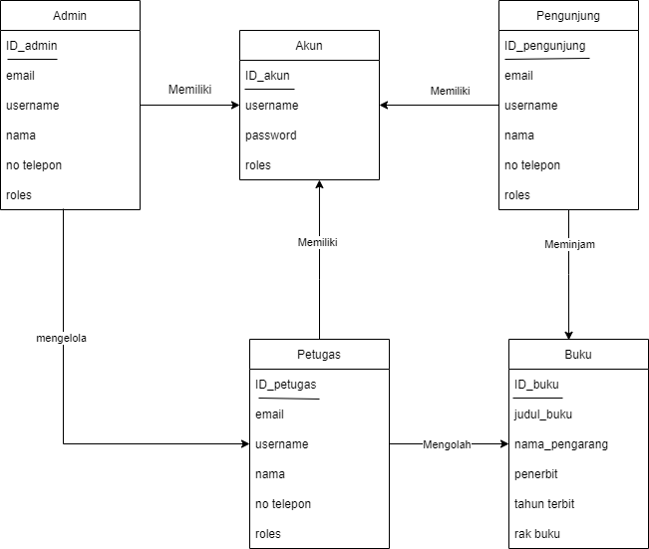

*Gambar 16 : Conceptual Data Model*

### Physical Data Model

Pada *physical data model* digambarkan tabel master dan tabel lain yang saling berhubungan, tetapi berbeda dengan *conceptual data model*. Pada setiap tabel model data ini ditambahkan tipe setiap atribut yang ada. Hubungan tersebut dapat dilihat pada Gambar *Physical Data Model* di bawah ini.

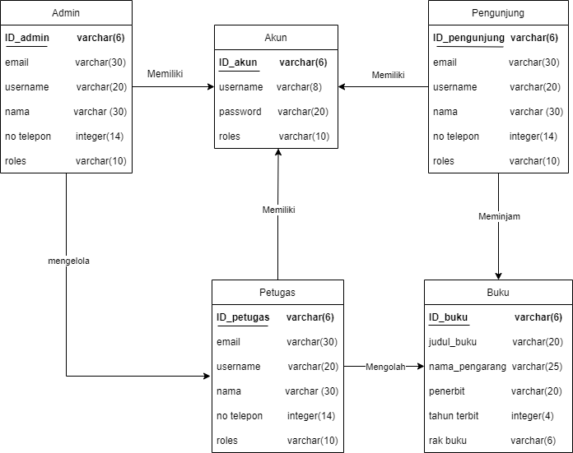

*Gambar 17 : Physical Data Model*

### Tables

Deskripsi dari tabel-tabel yang ada pada basis data dapat dilihat pada Tabel 5 Daftar Tabel Aplikasi di bawah ini.

*Table 31 : Tabel Aplikasi*

| ***Nama Tabel*** | ***Primary key*** | ***Deskripsi isi*** |
| --- | --- | --- |
| t_pengunjung | username | Tabel pengunjung berfungsi untuk menyimpan data setiap pengunjung perpustakaan yang telah dikonfirmasi oleh petugas. |
| t_akun | id_akun | Tabel peminjaman berfungsi untuk menyimpan data pengunjung dan petugas. |
| t_admin | id_admin | Tabel admin berfungsi untuk menyimpan data admin sistem |
| t_petugas | username | Tabel petugas berfungsi untuk menyimpan data setiap petugas perpustakaan yang didaftarkan oleh admin. |
| t_buku | id_buku | Tabel buku berfungsi untuk menyimpan data buku yang ada pada perpustakaan |

# Detail Design Description

Bab ini akan membahas struktur tabel yang akan dibangun untuk Sistem Informasi di SMA Swasta HKBP 2 Tarutung dan juga membahas spesifikasi setiap fungsi fungsi yang terdapat pada sistem

## Table Structure

Pada bagian ini dijelaskan mengenai spesifikasi dari seluruh tabel yang saling berelasi yang digunakan oleh Sistem Informasi Perpustakaan SMA Swasta HKBP 2 Tarutung secara rinci.

### Tabel Users

Identifikasi/Nama : *User*

Deskripsi Isi : Tabel ini berisi rincian user yaitu admin, petugas, pengunjung mengenai id, email, username, nama, nomor telepon dan roles, *remember_token, created_at, updated_at* dari masing masing user.

Jenis : Tabel Data Induk

Primary Key : id

Detail Description : Tabel user berelasi dengan tabel buku

*Table 32 : Tabel Users*

| **Id Field** | **Deskripsi** | **Tipe & length** | **Boleh**  **NULL** | **Default** | **Keterangan** |
| --- | --- | --- | --- | --- | --- |
| id | nomor pengenal yang unik dan dimiliki oleh user sistem | varchar(8) | NO | - | Primary_key |
| email | email yang digunakan user dan bersifat unik | varchar(30) | NO | - | - |
| username | berisi username dari user dan digunakan untuk login | varchar(20) | - | - | - |
| nama | nama user sistem perpustakaan | varchar (30) | NO | - | - |
| nomor telepon | nomor telepon dari pengguna | integer(14) | NO | - | - |
| password | berisi password dari pengguna | varchar(20) | NO | - | - |
| roles | berisi role pengguna | varchar (10) | NO | - | - |
| remember_token | email admin perpustakaan | varchar (30) | NO | - | - |
| created_at | berisi waktu data user dibuat | time | NO | - | - |
| updated_at | berisi waktu update data user | time | NO | - | - |

Berikut ini adalah SQL Script dari t_user .

|  |
| --- |
| CREATE TABLE `Users` (  `id` VARCHAR(8) NOT NULL,  `email` VARCHAR(30) NOT NULL,  `username` VARCHAR(20) NOT NULL,  `nama` VARCHAR(30) NOT NULL,  `no_telepon` INTEGER(14) NOT NULL,  `password` VARCHAR(20) NOT NULL,  `email` VARCHAR(30) NOT NULL,  `roles` VARCHAR(30) NOT NULL,  `remember_token` VARCHAR(100) DEFAULT NULL,  `created_at` TIMESTAMP NULL DEFAULT NULL,  `updated_at` TIMESTAMP NULL DEFAULT NULL,  PRIMARY KEY (`id`)  ); |

Berikut tampilan tabel Users pada database

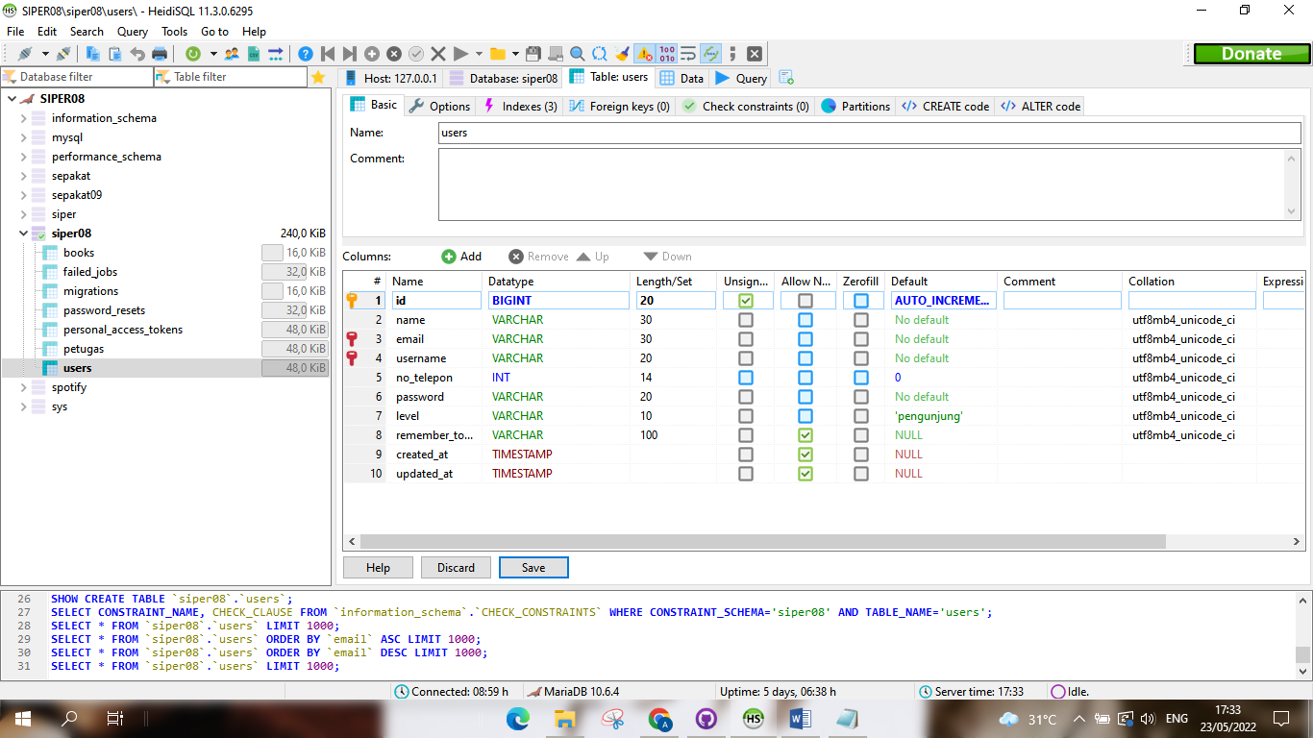

*Gambar 18 : Tampilan Table Users*

### Tabel Buku

Identifikasi/Nama : t_buku

Deskripsi Isi : Tabel buku berisi data dari buku yang telah dibentuk petugas yang berisi data id_buku, judul_buku, nama_pengarang, penerbit, tahun_terbit, rak_buku dan gambar

Jenis : Tabel Data Transaksi

Primary Key : id_buku

Detail Description : Berelasi dengan tabel users.

*Table 33 : Tabel Buku*

| **Id Field** | **Deskripsi** | **Tipe & length** | **Boleh**  **NULL** | **Default** | **Keterangan** |
| --- | --- | --- | --- | --- | --- |
| id_buku | nomor pengenal yang unik pada buku | Varchar(8) | NO | - | Primary Key |
| judul_buku | berisi tentang judul buku | Varchar(100) | NO | - |  |
| nama_pengarang | berisi tentang nama pengarang buku | Varchar(100) | NO | - |  |
| penerbit | berisi tentang nama penerbit buku | Varchar(100) | NO | - |  |
| tahun_terbit | berisi tentang tahun buku diterbitkan | Integer | NO | - |  |
| rak_buku | berisi tentang informasi lokasi buku disimpan di rak buku mana | Integer | NO | - |  |
| image | berisi gambar dari buku | - | YES | - | - |
| created_at | berisi waktu data buku dibuat | Time | - | - | - |
| updatted_at | berisi waktu data buku diperbaharui | Time | - | - | - |

Berikut ini adalah SQL Script dari t_buku .

|  |
| --- |
| CREATE TABLE `Books` (  `id_buku` VARCHAR(8) NOT NULL,  `judul_buku` VARCHAR(100) NOT NULL,  `nama_pengarang` VARCHAR(100) NOT NULL,  `penerbit` VARCHAR(100) NOT NULL,  `tahun_terbit` INT NOT NULL ,  `rak_buku` INT NOT NULL,  `remember_token` VARCHAR(100) DEFAULT NULL,  `created_at` TIMESTAMP NULL DEFAULT NULL,  `updated_at` TIMESTAMP NULL DEFAULT NULL,  PRIMARY KEY (`id_buku`)  ); |

Adapun tabel yang dihasilkan sebagai berikut :

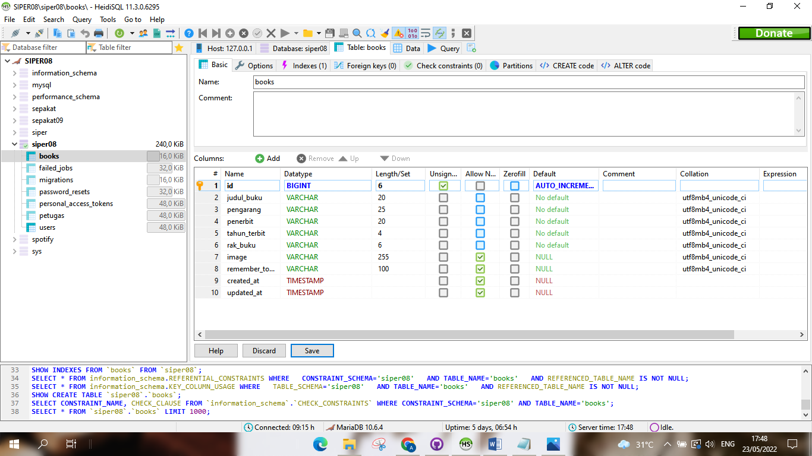

*Gambar 19 : Tampilan Tabel Buku*

### Tabel Pinjaman

Identifikasi/Nama : t_pinjaman

Deskripsi Isi : tabel ini berisi data pengunjung dan juga data buku yang dipinjam. Pengunjung meliputi id, email, username, nama, no_telepon, roles, lalu data buku yaitu id, judul_buku, nama_pengarang, penerbit, tahun_terbit, rak buku, kemudian data lain seperti tanggal_peminjaman, tanggal_pengembalian, tanggal_perpanjangan buku.

Jenis : Tabel data transaksi

Primary Key : id buku dan id pengunjung

Detail Description : Tabel buku dan tabel user saling berelasi

*Table 34 : Tabel Pinjaman*

| **Id Field** | **Deskripsi** | **Tipe & length** | **Boleh**  **NULL** | **Default** | **Keterangan** |
| --- | --- | --- | --- | --- | --- |
| id_pengunjung | nomor pengenal yang unik dan dimiliki oleh user sistem | varchar(8) | NO | - | Primary_key |
| email | email yang digunakan user dan bersifat unik | varchar(30) | NO | - | - |
| username | berisi username dari user dan digunakan untuk login | varchar(20) | - | - | - |
| nama | nama user sistem perpustakaan | varchar (30) | NO | - | - |
| nomor telepon | nomor telepon dari pengguna | integer(14) | NO | - | - |
| password | berisi password dari pengguna | varchar(20) | NO | - | - |
| roles | berisi role pengguna | varchar (10) | NO | - | - |
| id_buku | nomor pengenal yang unik pada buku | Varchar(8) | NO | - | Foreign Key |
| judul_buku | berisi tentang judul buku | Varchar(100) | NO | - |  |
| nama_pengarang | berisi tentang nama pengarang buku | Varchar(100) | NO | - |  |
| penerbit | berisi tentang nama penerbit buku | Varchar(100) | NO | - |  |
| tahun_terbit | berisi tentang tahun buku diterbitkan | Integer | NO | - |  |
| rak_buku | berisi tentang informasi lokasi buku disimpan di rak buku mana | Integer | NO | - |  |
| image | berisi gambar dari buku | - | YES | - | - |
| tanggal_peminjaman | berisi rencana tanggal peminjaman buku | Time | NO |  |  |
| tanggal_pengembalian | berisi rencana tanggal pengembalian buku | Time | NO |  |  |
| tanggal_perpanjangan | berisi rencana tanggal perpanjangan waktu pengembalian | Time | YES |  |  |
| created_at | berisi waktu data peminjaman dibuat | Time | - | - | - |
| updatted_at | berisi waktu data peminjaman diperbaharui | Time | - | - | - |

|  |
| --- |
| CREATE TABLE `Pinjaman` (  `id_pengunjung` VARCHAR(8) NOT NULL,  `email` VARCHAR(30) NOT NULL,  `username` VARCHAR(20) NOT NULL,  `nama` VARCHAR(30) NOT NULL,  `no_telepon` INTEGER(14) NOT NULL,  `password` VARCHAR(20) NOT NULL,  `email` VARCHAR(30) NOT NULL,  `roles` VARCHAR(30) NOT NULL,  `id_buku` VARCHAR(8) NOT NULL,  `judul_buku` VARCHAR(100) NOT NULL,  `nama_pengarang` VARCHAR(100) NOT NULL,  `penerbit` VARCHAR(100) NOT NULL,  `tahun_terbit` INT NOT NULL ,  `rak_buku` INT NOT NULL,  `tanggal_peminjaman` TIMESTAMP,  `tanggal_pengembalian` TIMESTAMP,  `tanggal_perpanjangan_pengembalian` TIMESTAMP DEFAULT NULL,  `status_buku` VARCHAR(15) NOT NULL,  `remember_token` VARCHAR(100) DEFAULT NULL,  `created_at` TIMESTAMP NULL DEFAULT NULL,  `updated_at` TIMESTAMP NULL DEFAULT NULL,  PRIMARY KEY (`id_pengunjung`),  FOREIGN KET (id_buku)); |

Berikut gambarannya di database :

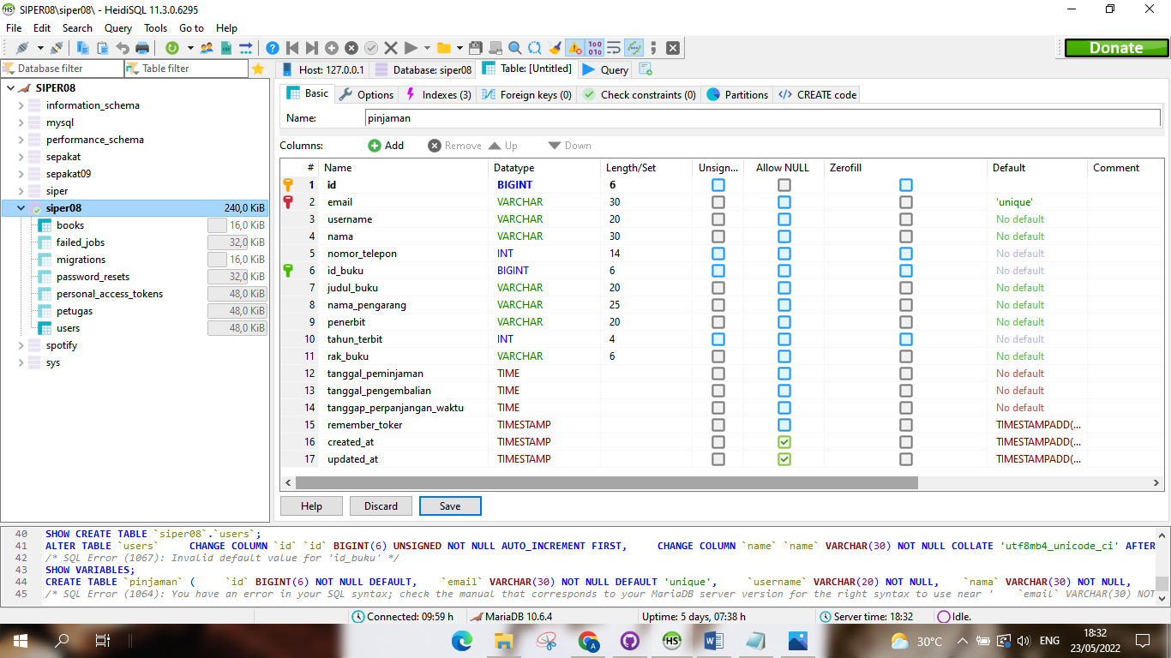

*Gambar 20 : Tampilan Tabel Pinjaman*

## Class Diagram

Pada bagian ini akan digambarkan *class diagram* dari keseluruhan Sistem Informasi Perpustakaan SMA Swasta HKBP 2 Tarutung. *Class diagram* merupakan diagram yang menggambarkan hubungan antar entitas yang terdapat di dalam sistem yang akan dibangun. Dalam sistem yang dibangun terdapat 7 *Class* yaitu transaksi, peminjaman, pengembalian, admin, petugas, pengunjung, dan buku. Dibawah ini tampilan class diagram pada Sistem Informasi Perpustakaan SMA Swasta HKBP 2 Tarutung.

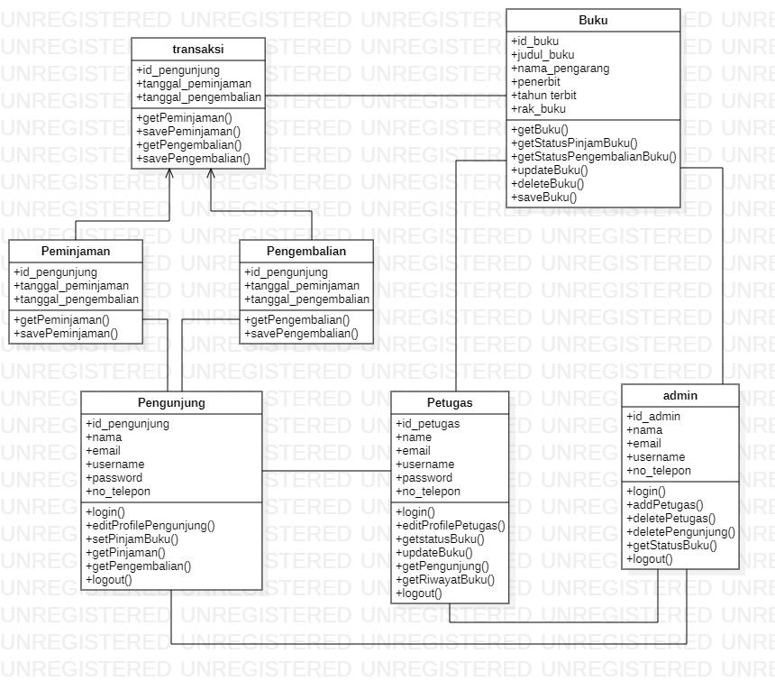

*Gambar 21 : Class Diagram*

## Sequence Diagram

Pada subbab ini akan digambarkan sequence diagram dari keseluruhan Sistem Informasi Perpustakaan SMA Swasta HKBP 2 yang akan dibangun.

### Menghapus Data Pengunjung

Pada sistem informasi yang dibangun, admin dapat menghapus data pengunjung. Sequence diagram menghapus data pengunjung dapat dilihat di gambar berikut.

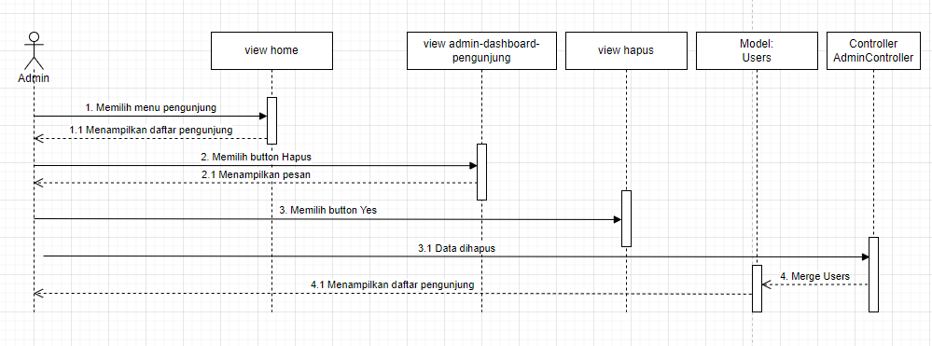

*Gambar 22 : Sequence Diagram*

#### Query Specification (jika ada)

Tidak ada.

#### Error Message

Tidak ada.

#### Algorithm

**<Id. Proses > : AL - 01**

**Objek terkait : button Hapus**

**Event : click**

**Initial State (IS)**:

Tabel user sudah dibuat strukturnya dengan data yang sudah ada

**Final State (FS)**:

Menghasilkan tabel user yang telah dihapus satu record

**Spesifikasi Proses/algoritma**:

Menampilkan pesan konfirmasi

IF klik OK, hapus 1 record pada tabel users

ELSE

Klik cancel, penghapusan dibatalkan

Catatan : jika satu layar mengandung banyak button, dan untuk satu button ditulis sebuah prosedur, maka akan ada beberapa algoritma

#### Spesifikasi Report

Tidak ada.

#### Detail Screen Layout

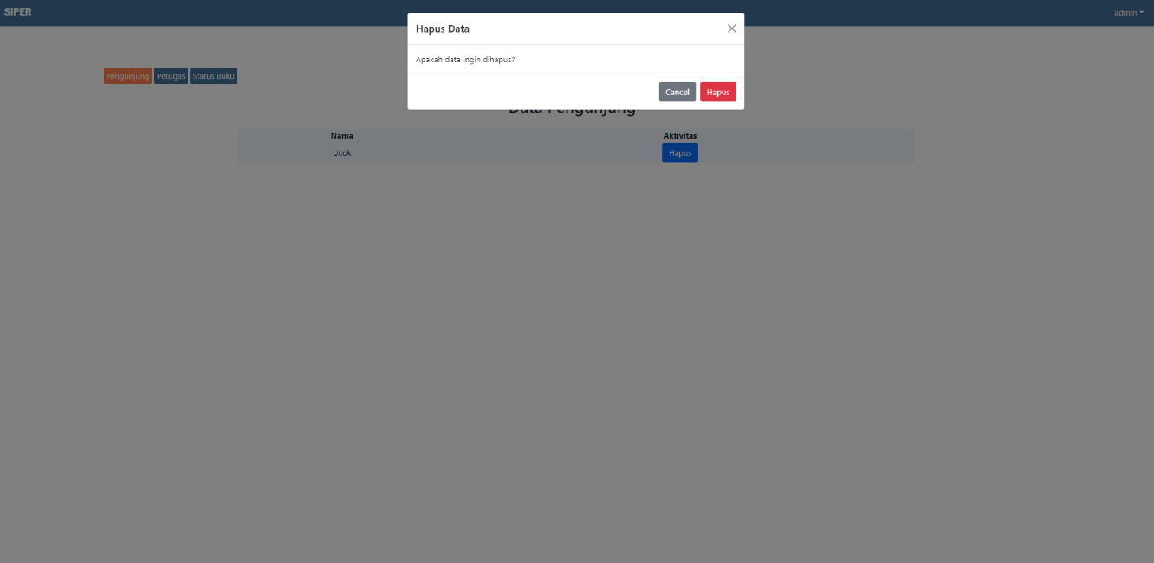

*Gambar 23 : Detailed Screen Layout Menghapus Data Pengunjung*

#### Objects Specification

Adapun spesifikasi objek dari menghapus akun pengunjung adalah:

| **Id_Objek** | **Jenis** | **Keterangan** |
| --- | --- | --- |
| nav_menu | text-view | sebagai navigasi dalam menampilkan halaman menu |
| nav_logout | text-view | sebagai navigasi menuju link logout |
| button-hapus | button | button untuk menghapus data yang sudah ada |
| button-cancel | button | button untuk membatalkan penghapusan data |

*Gambar 24 : Spesifikasi objek menghapus akun pengunjung*

### Mengelola Data Petugas

Pada sistem informasi yang dibangun, admin dapat menambah, mengubah dan menghapus data petugas. Sequence diagram mengolah data petugas dapat dilihat di gambar berikut.

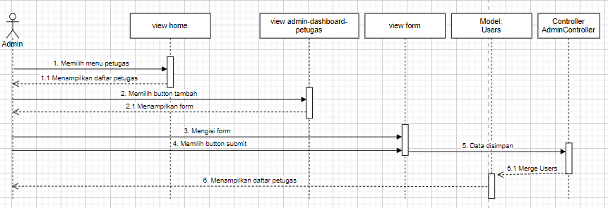

*Gambar 25 : Sequence Diagram Menambah Data Petugas*

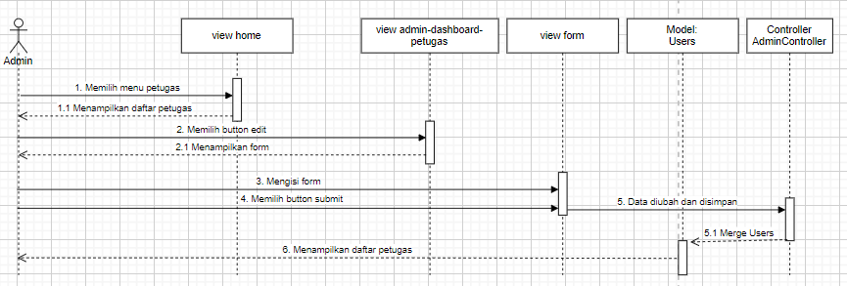

*Gambar 26 : Sequence Diagram Mengubah Data Petugas*

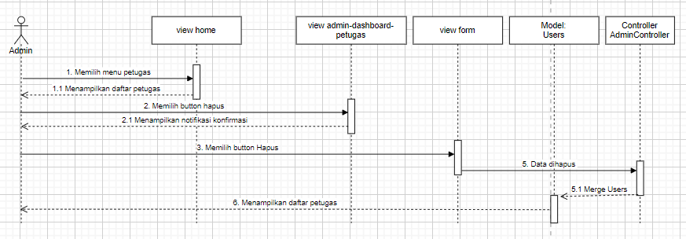

*Gambar 27 : Sequence Diagram Menghapus Data Petugas*

#### Query Specification (jika ada)

Tidak ada.

#### Error Message

Tidak ada.

#### Algorithm

**<Id. Proses > : AL - 02**

**Objek terkait : button Hapus**

**Event : click**

**Initial State (IS)**:

Tabel user sudah dibuat strukturnya dengan data yang sudah ada

**Final State (FS)**:

Menghasilkan tabel user yang telah dihapus satu record

**Spesifikasi Proses/algoritma**:

Menampilkan pesan konfirmasi

IF klik OK, hapus 1 record pada tabel users

ELSE

Klik cancel, penghapusan dibatalkan

**<Id. Proses > : AL - 03**

**Objek terkait : button Edit**

**Event : click**

**Initial State (IS)**:

Tabel user sudah dibuat strukturnya dengan data yang sudah ada

**Final State (FS)**:

Menghasilkan tabel user yang telah diubah satu record

**Spesifikasi Proses/algoritma**:

Cek apakah data yang diubah telah sesuai

IF klik OK, ubah 1 record pada tabel users

ELSE

Klik cancel, edit dibatalkan

**<Id. Proses > : AL - 04**

**Objek terkait : button Tambah**

**Event : click**

**Initial State (IS)**:

Tabel user sudah dibuat strukturnya dengan data yang sudah ada

**Final State (FS)**:

Menghasilkan tabel user yang telah ditambah satu record

**Spesifikasi Proses/algoritma**:

Cek apakah data yang diubah telah sesuai

IF klik OK, ditambah 1 record pada tabel users

ELSE

Klik cancel, tambah dibatalkan

#### Spesifikasi Report

Tidak ada.

#### Detail Screen Layout

Detail screen layout mengelola mata kuliah dapat dilihat pada gambar berikut:

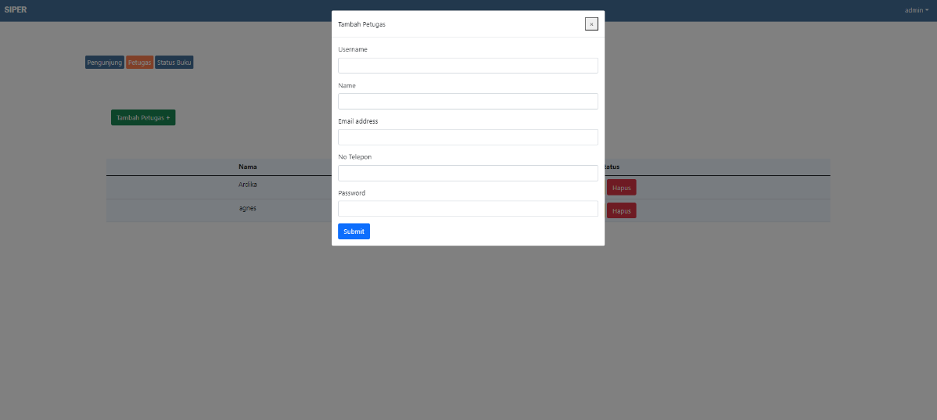

*Gambar 28 : Detailed Screen Layout Menambah Data Petugas*

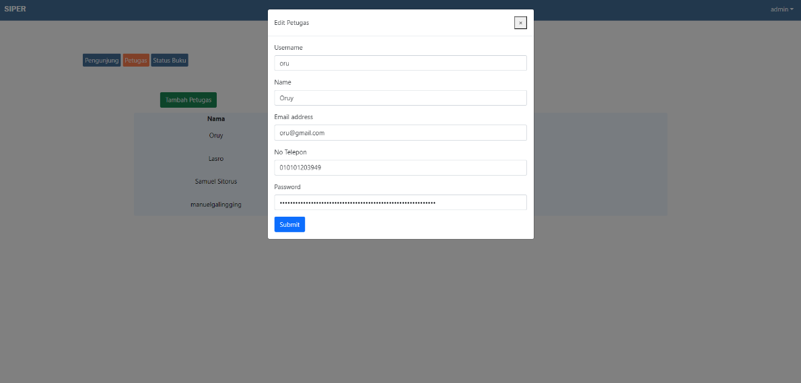

*Gambar 29 : Detailed Screen Layout Mengubah Data Petugas*

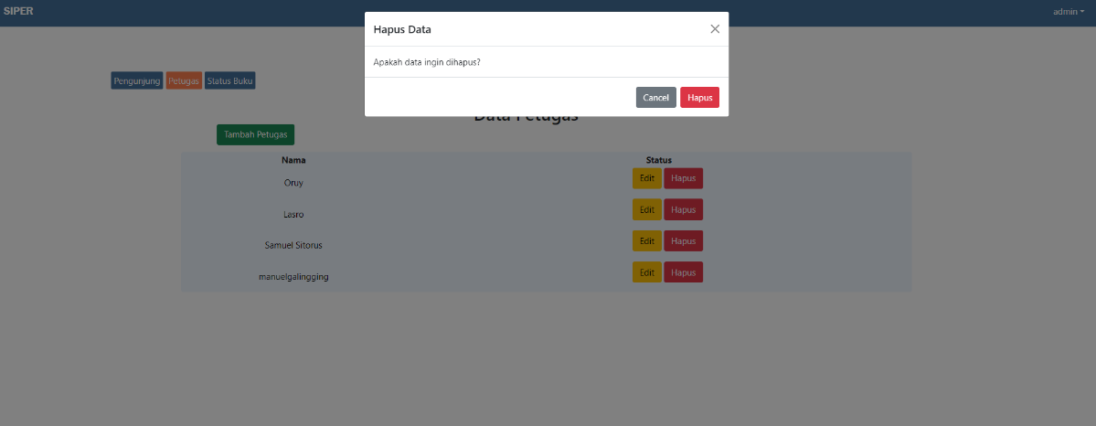

*Gambar 30 : Detailed Screen Layout Menghapus Data Petugas*

#### Objects Specification

*Table 35 : Object Specification*

|  |  |  |
| --- | --- | --- |
| **Id_Objek** | **Jenis** | **Keterangan** |
| nav_home | text_view | sebagai navigasi menuju link home |
| nav_menu | text_view | sebagai navigasi untuk menampilkan daftar menu |
| nav_logout | text_view | sebagai navigasi menuju link logout |
| button_tambah | button | button untuk menambahkan data petugas |
| button_edit | button | button untuk mengubah data petugas |
| button_hapus | button | button untuk menghapus data petugas |
| button_cancel | button | button untuk membatalkan |

### Melihat Status Buku

Pada sistem informasi yang dibangun, admin dapat melihat data status buku. Sequence diagram melihat data status buku dapat dilihat di gambar berikut.

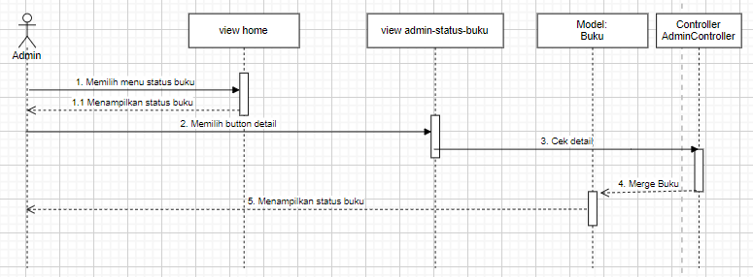

*Gambar 31 : Sequence Diagram Melihat Status Buku*

#### Query Specification (jika ada)

Tidak ada.

#### Error Message

Tidak ada.

#### Algorithm

**id. Proces : AL - 05**

**Object terkait: Button detail**

**Event : click**

#### Spesifikasi Report

Tidak ada.

#### Detail Screen Layout

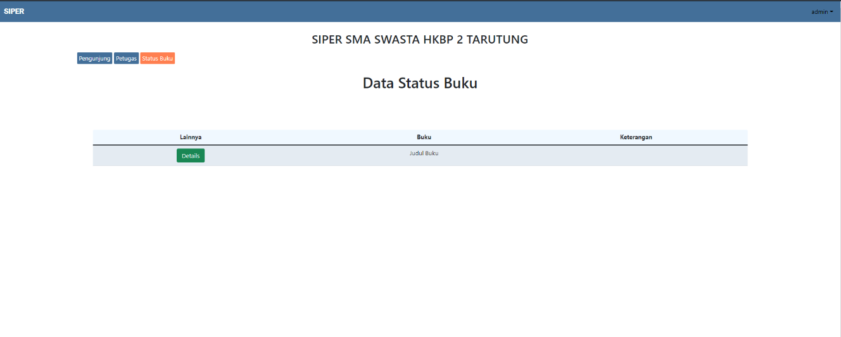

*Gambar 32 : Detailed Screen Layout Melihat Status Buku*

#### Objects Specification

*Table 36 : Object Spesification Melihat Status Buku*

|  |  |  |
| --- | --- | --- |
| **Id_Objek** | **Jenis** | **Keterangan** |
| nav_home | text_view | sebagai navigasi menuju link home |
| nav_menu | text_view | sebagai navigasi untuk menampilkan daftar menu |
| nav_logout | text_view | sebagai navigasi menuju link logout |
| button_detail | button | sebaga detail dari data status buku |

### Melihat Daftar Pengunjung

Pada sistem informasi yang akan dibangun, petugas dapat melihat detail data pengunjung dengan menekan button lihat details, dapat dilihat pada *sequence diagram* berikut:

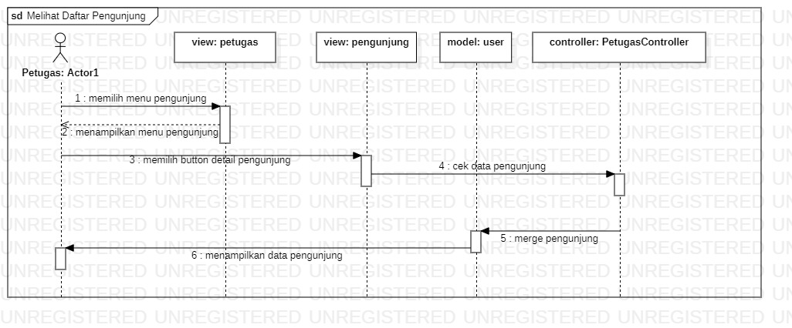

*Gambar 33 : Sequence Diagram Melihat Daftar Pengunjung*

#### 6.3.4.1 Query Specification (jika ada)

Tidak ada.

#### 6.3.4.2 Error Message

Tidak ada.

#### 6.3.4.3 Algorithm

id. Proces : AL - 06

Object terkait: Button detail

Event : click

|  |
| --- |
| **Initial State (IS):**  Tabel pengunjung sudah dibuat strukturnya dengan data yang sudah ada |
| **Final State (FS)**  menampilkan data satu pengunjung yang telah ada |
| **Spesifikasi Proses/Algoritma**   1. cek apakah data yang diminta ada 2. Jika sesuai, tampilkan data pengunjung terkait |

#### 6.3.4.4 Spesifikasi Report

Tidak ada.

#### 6.3.4.5 Detail Screen Layout

Detail screen layout melihat daftar pengunjung dapat dilihat pada gambar berikut:

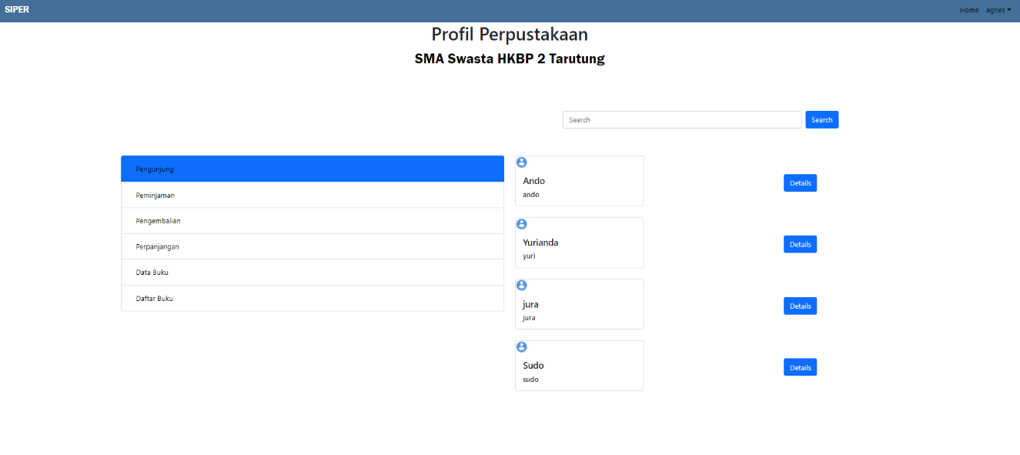

*Gambar 34 : Detailed Screen Layout Melihat Daftar Pengunjung*

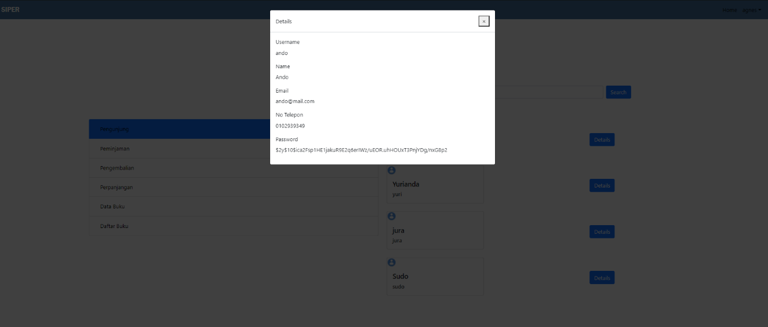

#### 6.3.4.6 Objects Specification

Table 37 : Object Specification Melihat Daftar Pengunjung

|  |  |  |
| --- | --- | --- |
| **Id_Object** | **Jenis** | **Keterangan** |
| button_detail | Button | Button untuk melihat detail dari pengunjung yang sudah terdaftar |

### Mengelola Peminjaman Buku

Pada sistem informasi yang akan dibangun, petugas dapat mengelola peminjaman buku yaitu dengan melihat data peminjam buku, menerima dan menolak peminjaman, dapat dilakukan dengan menekan button diterima atau ditolak. Dapat dilihat pada *sequence diagram* berikut

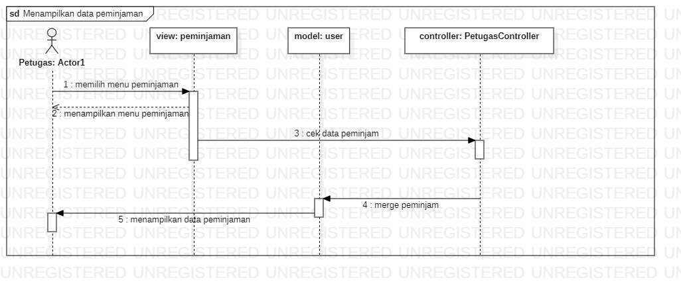

*Gambar 35 : Sequence Diagram Melihat Daftar Peminjaman Buku*

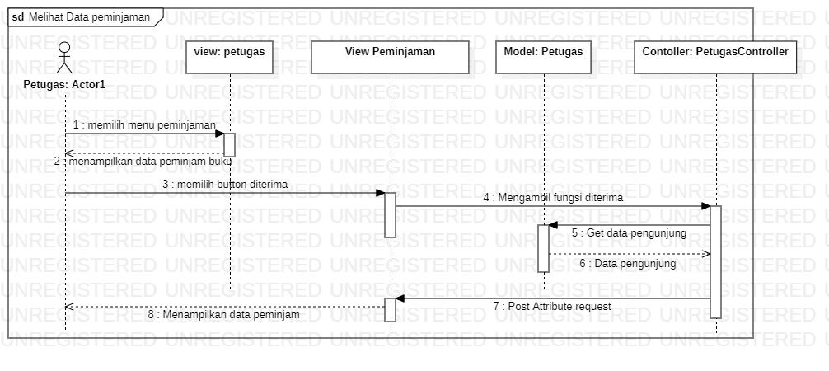

*Gambar 36 : Sequence Diagram Melakukan konfirmasi Peminjaman Buku*

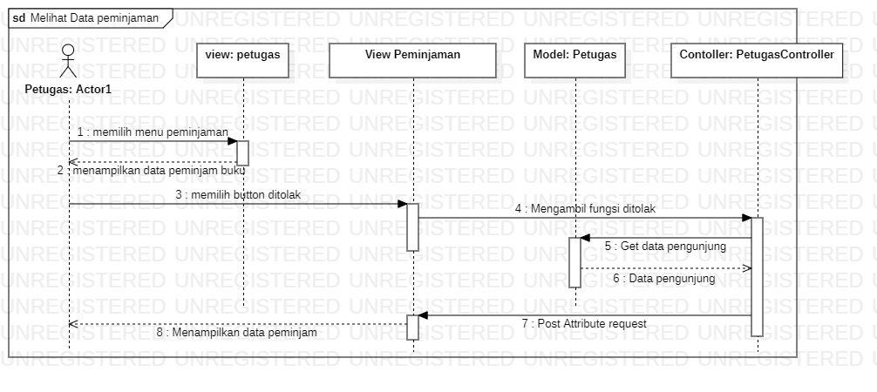

*Gambar 37 : Sequence Diagram Menolak Pengajuan Peminjaman Buku*

#### 6.3.5.1 Query Specification (jika ada)

Tidak ada.

#### 6.3.5.2 Error Message

Tidak ada.

#### 6.3.5.3 Algorithm

**<Id.Proses> : AL - 07**

**Objek terkait : button dikembalikan**

**Event : click**

|  |
| --- |
| **Initial State (IS):**  Tabel buku sudah dibuat strukturnya dengan data yang sudah ada |
| **Final State (FS):**  Menghasilkan tabel buku yang telah diubah satu record |
| **Spesifikasi Proses/algoritma**   1. Cek apakah data yang diubah sudah sesuai 2. IF sesuai, ubah satu record pada tabel buku |

**Id. Proses : AL - 08**

**Object terkait : Button ditolak**

**Event : click**

|  |
| --- |
| **Initial States (IS):**  Tabel buku |
| **Final State (FS):** |
| **Spesifikasi Proces/algoritma** |

#### 6.3.5.4 Spesifikasi Report

Tidak ada.

#### 6.3.5.5 Detail Screen Layout

Detail screen layout menerima atau menolak konfirmasi peminjaman buku dapat dilihat pada gambar berikut:

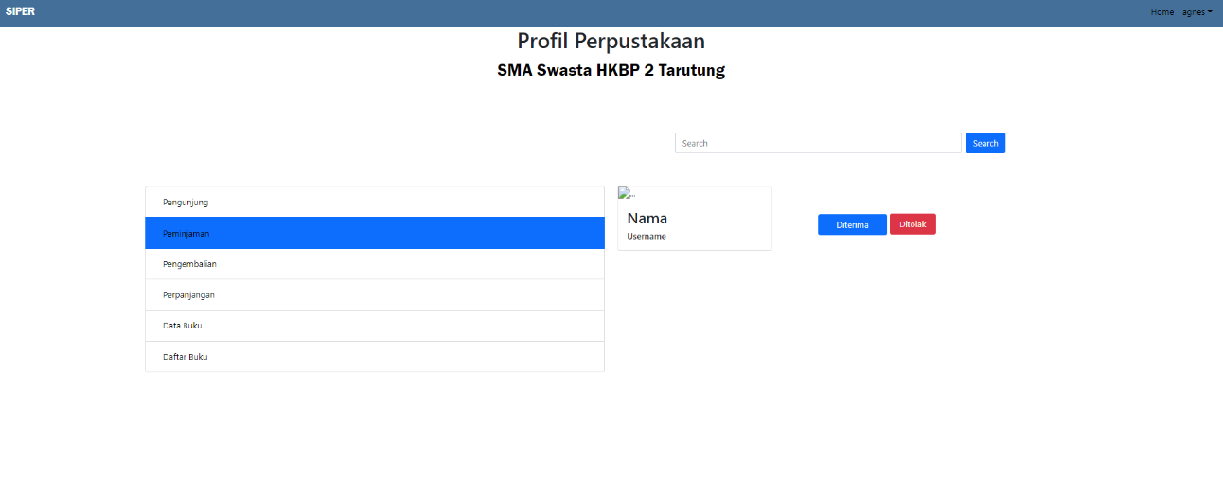

*Gambar 38 : Detail screen layout menerima / menolak konfirmasi peminjaman buku*

#### 6.3.5.6 Objects Specification

*Table 38 : Object Specification Menerima atau Menolak Pengajuan Peminjaman Buku*

|  |  |  |
| --- | --- | --- |
| **Id_Objek** | **Jenis** | **Keterangan** |
| button_diterima | Button | Button untuk menerima permintaan peminjaman buku |
| button_ditolak | Button | Button untuk menolak permintaan peminjaman buku |

### 6.3.6 Mengelola Data Pengembalian Buku

Pada sistem informasi yang akan dibangun, petugas dapat mengelola data pengembalian buku yang dilakukan oleh pengunjung, petugas juga melakukan pengecekan kondisi buku sehingga status pengembalian dapat dipilih, terdapat 3 button yaitu dikembalikan, rusak dan hilang, dapat dilihat pada *sequence diagram* berikut:

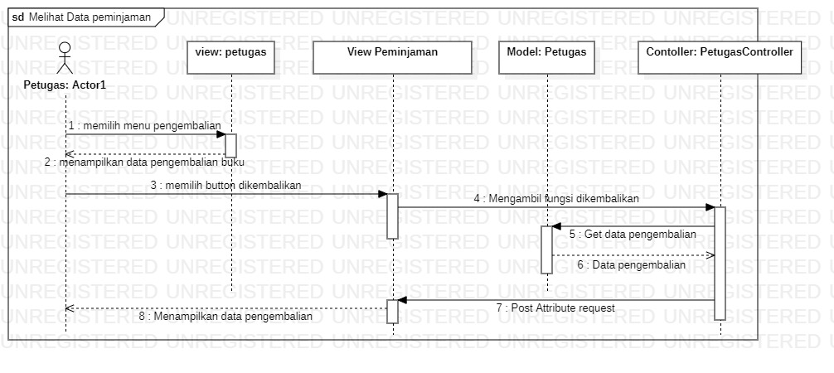

*Gambar 39 : Sequence Diagram Mengembalikan Buku*

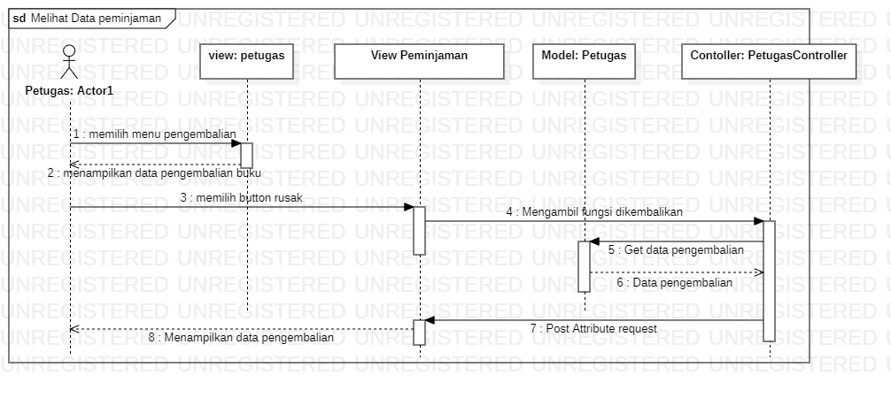

*Gambar 40 : Sequence Diagram Mengembalikan Buku dengan Status Rusak*

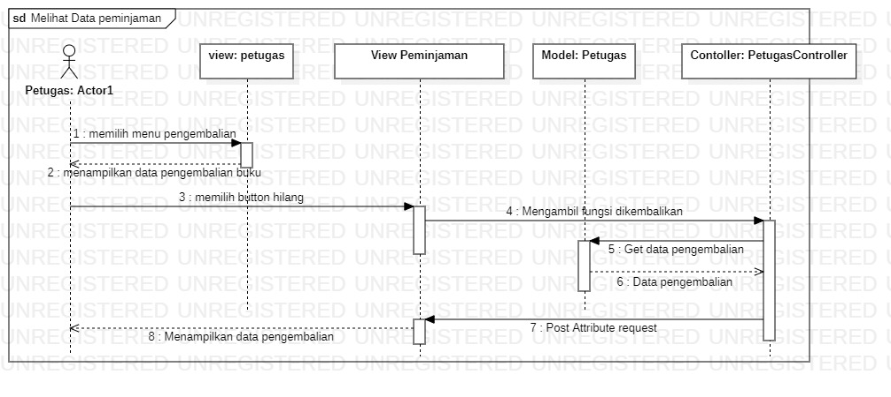

*Gambar 41 : Sequence Diagram Mengembalikan Buku dengan Status Hilang*

#### 6.3.6.1 Query Specification (jika ada)

Tidak ada.

#### 6.3.6.2 Error Message

Tidak ada.

#### 6.3.6.3 Algorithm

**<Id.Proses> : AL - 09**

**Objek terkait : button dikembalikan**

**Event : click**

|  |
| --- |
| **Initial State (IS):**  Tabel buku sudah dibuat strukturnya dengan data yang sudah ada |
| **Final State (FS):**  Menghasilkan tabel status buku yang telah diubah satu record |
| **Spesifikasi Proses/algoritma**   1. Cek apakah data yang diubah sudah sesuai 2. IF sesuai, ubah satu record pada tabel buku |

**Id. Proses : AL - 10**

**Objek terkait : Button rusak**

**Event : click**

|  |
| --- |
| **Initial States (IS):**  Tabel status buku sudah dibuat strukturnya dengan data yang sudah ada |
| **Final State (FS):**  Menghasilkan tabel status buku yang telah diubah satu record |
| **Spesifikasi Proses/algoritma:**   1. Cek apakah data yang yang diubah sudah sesuai 2. IF sesuai, ubah satu record pada tabel status buku |

**Id. Proses : AL - 11**

**Objek terkait : Button hilang**

**Event : click**

|  |
| --- |
| **Initial States (IS):**  Tabel status buku sudah dibuat strukturnya dengan data yang sudah ada |
| **Final State (FS):**  Menghasilkan tabel status buku yang telah diubah satu record |
| **Spesifikasi Proses/algoritma:**   1. Cek apakah data yang yang diubah sudah sesuai 2. IF sesuai, ubah satu record pada tabel status buku |

#### 6.3.6.4 Spesifikasi Report

Tidak ada.

#### 6.3.6.5 Detail Screen Layout

Detail screen layout mengelola status buku dapat dilihat pada gambar berikut:

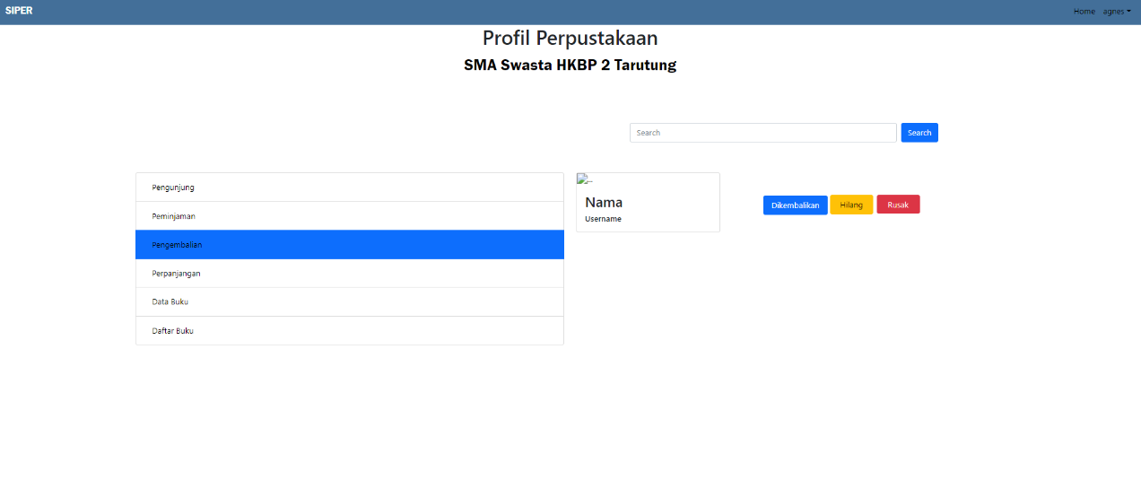

*Gambar 42 : Detail screen layout mengelola status buku*

#### 6.3.6.6 Objects Specification

*Table 39 : Object Specification Mengelola status buku*

|  |  |  |
| --- | --- | --- |
| **Id_Objek** | **Jenis** | **Keterangan** |
| button_dikembalikan | Button | Button untuk mengubah status buku yang dikembalikan oleh peminjam |
| button_rusak | Button | Button untuk mengubah status buku yang dipinjam dengan status hilang |
| button_hilang | Button | Button untuk mengubah status buku yang dikembalikan oleh peminjam dengan status rusak |

### 6.3.7 Mengelola Data Perpanjangan Buku

Pada sistem informasi yang akan dibangun, petugas dapat menerima perpanjangan buku dan menolak perpanjangan buku yang dilakukan oleh petugas, terdapat button terima perpanjangan dan tolak, dapat dilihat pada *sequence diagram* berikut:

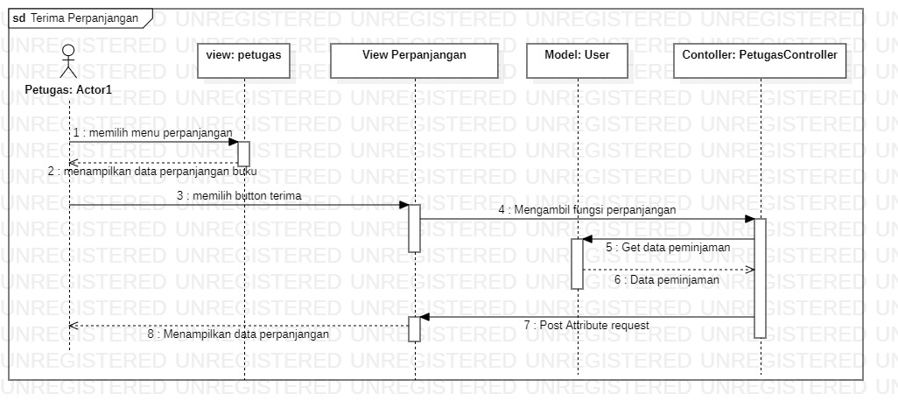

*Gambar 43 : Sequence Diagram Mengelola data menerima perpanjangan buku*

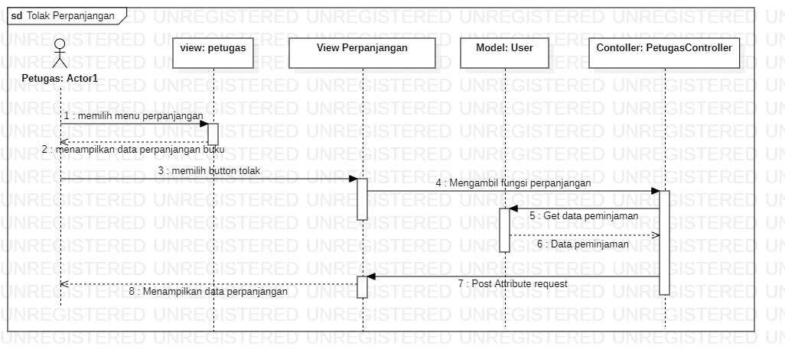

*Gambar 44 : Sequence Diagram Mengelola data menolak perpanjangan buku*

#### 6.3.7.1 Query Specification (jika ada)

Tidak ada.

#### 6.3.7.2 Error Message

Tidak ada.

#### 6.3.7.3 Algorithm

**Id. Proses : AL - 12**

**Objek terkait : Button terima perpanjangan**

**Event : Click**

|  |
| --- |
| **Initial States (IS):**  Tabel buku sudah dibuat strukturnya dengan data yang sudah ada |
| **Final State (FS):**  Menghasilkan tabel buku yang telah diubah satu record |
| **Spesifikasi Proses/algoritma:**   1. Cek apakah data yang yang diubah sudah sesuai 2. IF sesuai, ubah satu record pada tabel status buku |

**Id. Proses : AL - 13**

**Objek terkait : Button tolak**

**Event : Click**

|  |
| --- |
| **Initial States (IS):**  Tabel status buku sudah dibuat strukturnya dengan data yang sudah ada |
| **Final State (FS):**  Menghasilkan tabel status buku yang telah diubah satu record |
| **Spesifikasi Proses/algoritma:**   1. Cek apakah data yang yang diubah sudah sesuai 2. IF sesuai, ubah satu record pada tabel status buku |

#### 6.3.7.4 Spesifikasi Report

Tidak ada.

#### 6.3.7.5 Detail Screen Layout

Detail screen layout perpanjangan buku dapat dilihat pada gambar berikut:

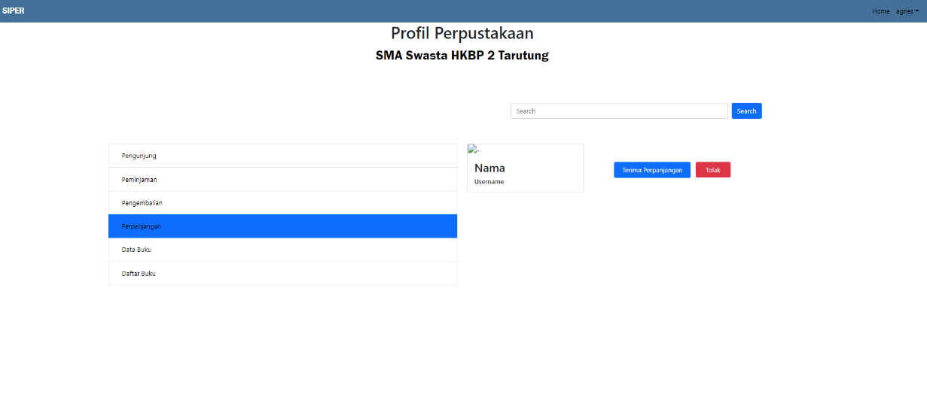

*Gambar 45 : Detail screen layout perpanjangan buku*

#### 6.3.7.6 Objects Specification

*Table 40 : Object Specification Perpanjangan Buku*

|  |  |  |
| --- | --- | --- |
| **Id_Objek** | **Jenis** | **Keterangan** |
| button_diperpanjang | Button | Button untuk memperpanjang jadwal peminjaman buku |
| button_ditolak | Button | Button untuk menolak perpanjangan jadwal peminjaman buku |

### 6.3.8 Mengelola Data Buku

Pada sistem informasi yang akan dibangun , petugas dapat mengelola data buku yang terdapat di perpustakaan yakni menambah buku, mengubah buku, menghapus buku, dan mencari buku. Dapat dilihat pada sequence diagram berikut.

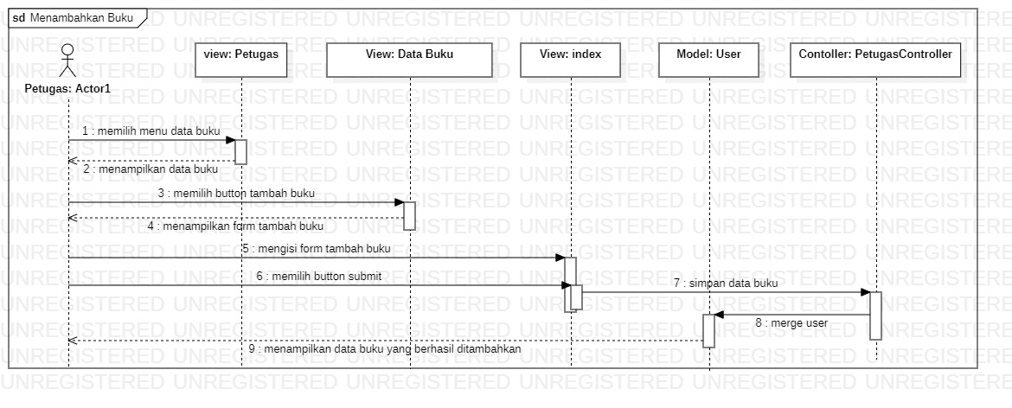

*Gambar 46 : Sequence Diagram Menambah Buku*

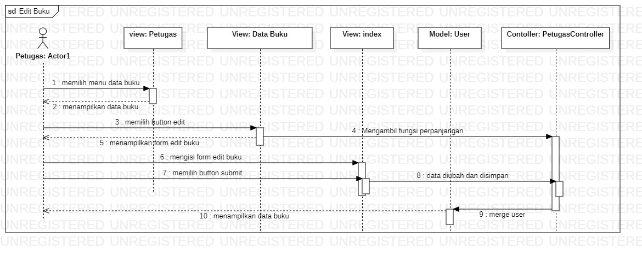

*Gambar 47 : Sequence Diagram Edit Data Buku*

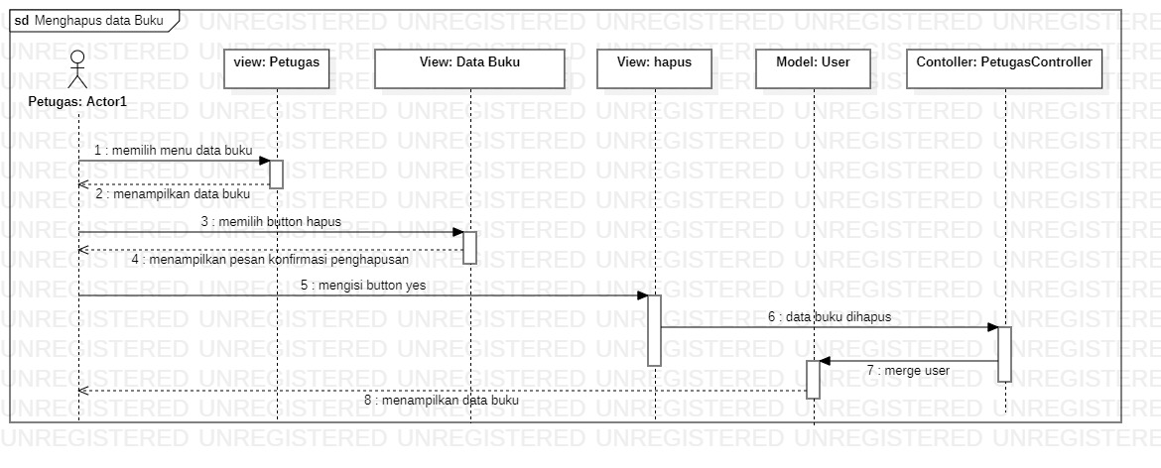

*Gambar 48 : Sequence Diagram Hapus Data Buku*

#### 6.3.8.1 Query Specification (jika ada)

Tidak ada.

#### 6.3.8.2 Error Message

Error message pengelolaan data buku akan muncul dan dapat dilihat pada tabel dibawah.

*Table 41 : Error Messege Pengelolaan Data Buku*

|  |  |  |
| --- | --- | --- |
| No | Keterangan | Pesan Error yang disampaikan |
| 1. | Semua field tidak diisi oleh user, sementara user memilih tombol Submit | Akan muncul error message yang berisi “please fill out this field” |
| 2. | Field judul tidak diisi oleh user, sementara user memilih tombol Submit | Akan muncul error message yang berisi “please fill out this field” |
| 3. | Field pengarang tidak diisi oleh user, sementara user memilih tombol Submit | Akan muncul error message yang berisi “please fill out this field” |
| 4. | Field penerbit tidak diisi oleh user, sementara user memilih tombol Submit | Akan muncul error message yang berisi “please fill out this field” |
| 5. | Field tahun terbit tidak diisi oleh user, sementara user memilih tombol Submit | Akan muncul error message yang berisi “please fill out this field” |
| 6. | Field rak tidak diisi oleh user, sementara user memilih tombol Submit | Akan muncul error message yang berisi “please fill out this field” |

#### 6.3.8.3 Algorithm

**Id. Proses : AL - 14**

**Objek terkait : Button tambah buku**

**Event : Click**

|  |
| --- |
| **Initial States (IS):**  Tabel buku sudah dibuat strukturnya tetapi mungkin masih kosong |
| **Final State (FS):**  Menghasilkan tabel buku yang telah ditambahkan satu record |
| **Spesifikasi Proses/algoritma:**   1. Cek apakah data yang dimasukkan sudah sesuai 2. IF sesuai, tambahkan satu record pada tabel buku   Else, jika belum tampilkan pesan kesalahan data yang salah |

**Id. Proses : AL - 15**

**Objek terkait : Button Edit**

**Event : Click**

|  |
| --- |
| **Initial States (IS):**  Tabel buku sudah dibuat strukturnya dengan data yang sudah ada |
| **Final State (FS):**  Menghasilkan tabel buku yang telah diubah satu record |
| **Spesifikasi Proses/algoritma:**   1. Cek apakah data yang yang diubah sudah sesuai 2. IF sesuai, ubah satu record pada tabel status buku   Else, jika belum sesuai, tampilkan pesan kesalahan sesuai data yang salah |

**Id. Proses : AL - 16**

**Objek terkait : Button Hapus**

**Event : Click**

|  |
| --- |
| **Initial States (IS):**  Tabel buku sudah dibuat strukturnya dengan data yang sudah ada |
| **Final State (FS):**  Menghasilkan tabel buku yang telah ada |
| **Spesifikasi Proses/algoritma:**   1. Cek apakah data yang yang diubah sudah sesuai 2. hapus satu record pada tabel buku |

#### 6.3.8.4 Spesifikasi Report

Tidak ada.

#### 6.3.8.5 Detail Screen Layout

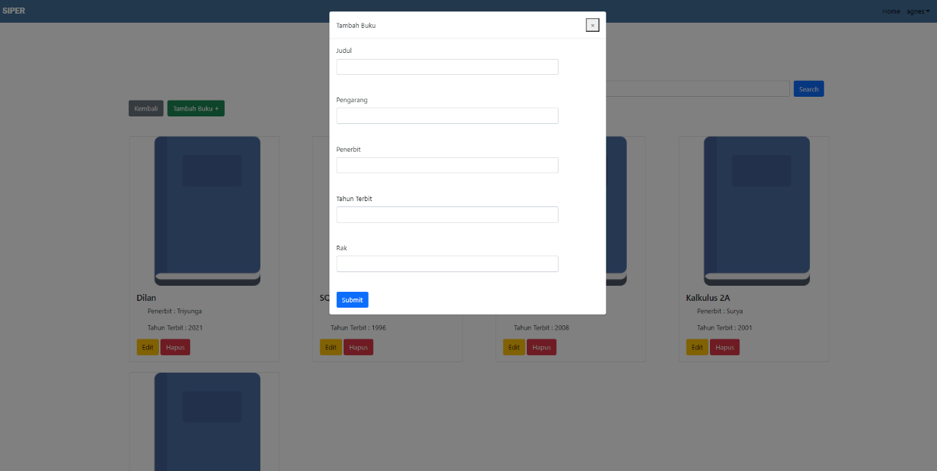

*Gambar 49 : Detail Screen Layout Menambah Buku*

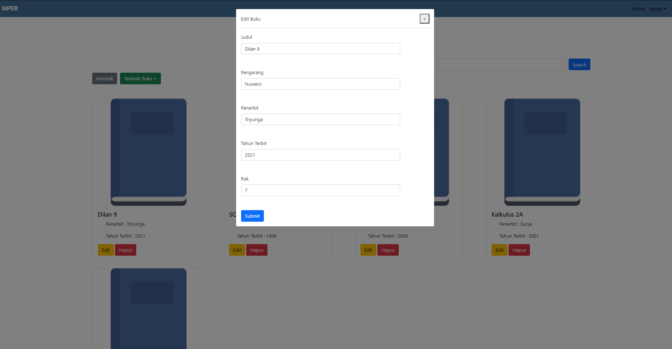

*Gambar 50 : Detail Screen Layout Mengubah Buku*

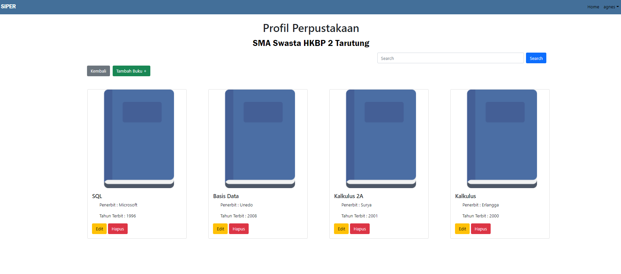

*Gambar 51 : Detail Screen Layout Menghapus Buku*

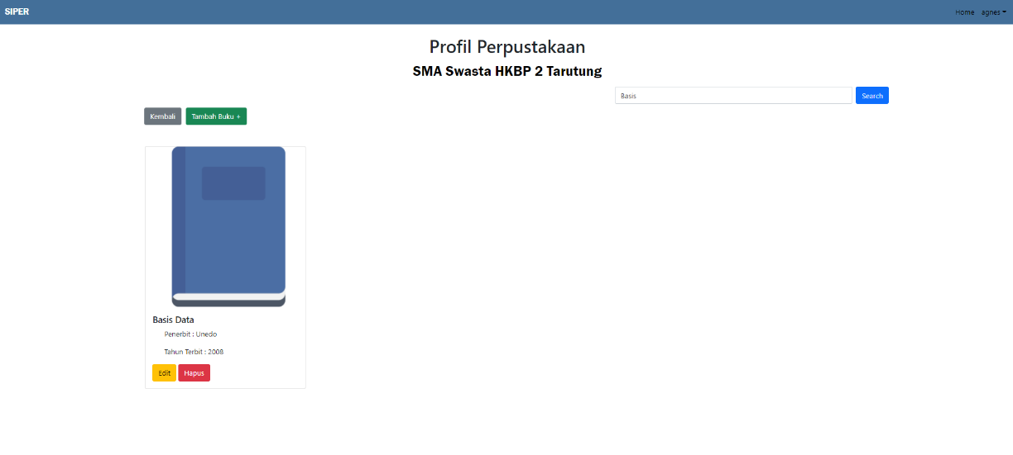

*Gambar 52 : Detail Screen Layout Mencari Buku*

#### 6.3.8.6 Objects Specification

*Table 42 : Object Spesification Pengelolaan data buku*

|  |  |  |
| --- | --- | --- |
| **Id_Objek** | **Jenis** | **Keterangan** |
| button_tambah buku | Button | Button untuk menambahkan data buku baru |
| button_edit | Button | Button untuk mengedit data buku |
| button_hapus | Button | Button untuk menghapus data buku |

### 6.3.9 Melihat Daftar Buku

Pada sistem informasi yang akan dibangun , pengunjung dapat melihat daftar semua buku kemudian detail buku yang terdapat di perpustakaan, dapat dilihat pada sequence diagram berikut.

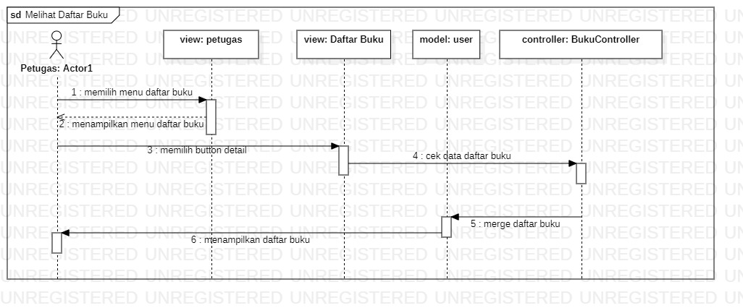

*Gambar 53 : Sequence Diagram Melihat Daftar Buku*

#### 6.3.9.1 Query Specification (jika ada)

Tidak ada.

#### 6.3.9.2 Error Message

Tidak ada.

#### 6.3.9.3 Algorithm

**Id. Proses : AL - 17**

**Objek terkait : Button detail**

**Event : Click**

|  |
| --- |
| **Initial States (IS):**  Tabel buku sudah dibuat strukturnya dengan data yang sudah ada |
| **Final State (FS):**  Menampilkan data buku yang telah ada |
| **Spesifikasi Proses/algoritma:**   1. Cek apakah data yang diminta ada 2. IF sesuai, tampilkan data buku yang terkait |

#### 6.3.9.4 Spesifikasi Report

Tidak ada.

#### 6.3.9.5 Detail Screen Layout

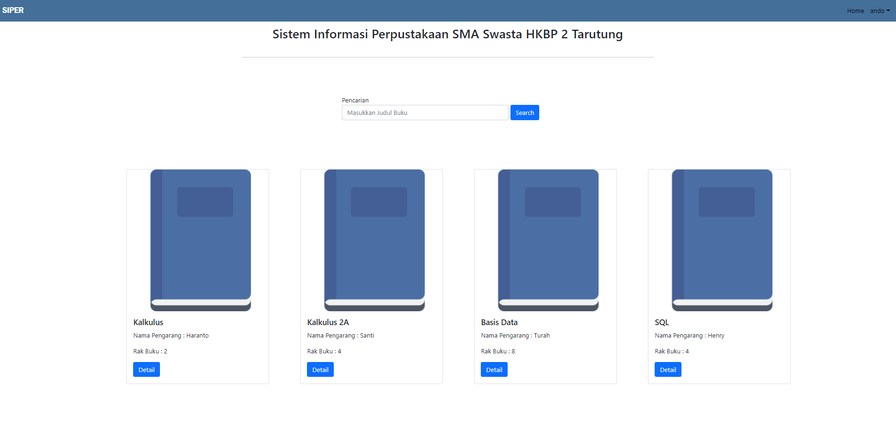

*Gambar 54 : Detail Screen Layout Melihat daftar buku*

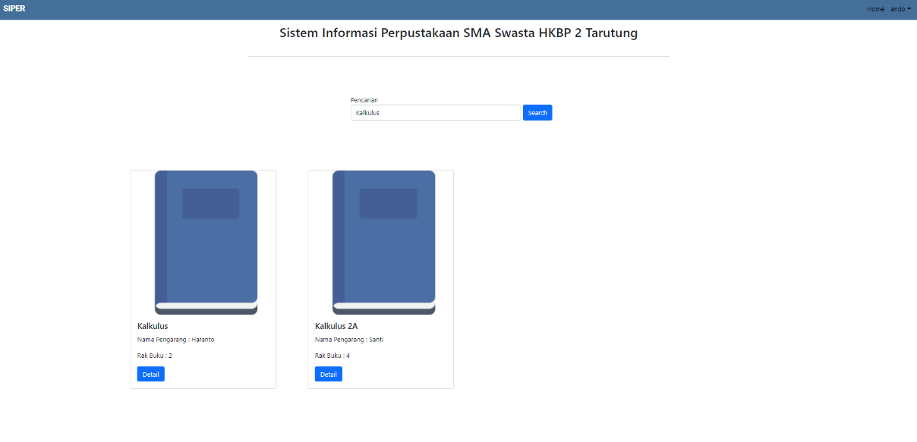

*Gambar 55 : Detail Screen Layout Mencari daftar buku*

#### 6.3.9.6 Objects Specification

*Table 43 : Object Specification Melihat Detail Buku*

|  |  |  |
| --- | --- | --- |
| **Id_Objek** | **Jenis** | **Keterangan** |
| button_detail | Button | Button untuk melihat detail data buku |

### 6.3.10 Melakukan Pengajuan Peminjaman

Pada sistem informasi yang akan dibangun, peminjam dapat melakukan peminjaman buku dengan memilih detail buku lalu melakukan memilih button ajukan. Dapat dilihat pada sequence diagram berikut.

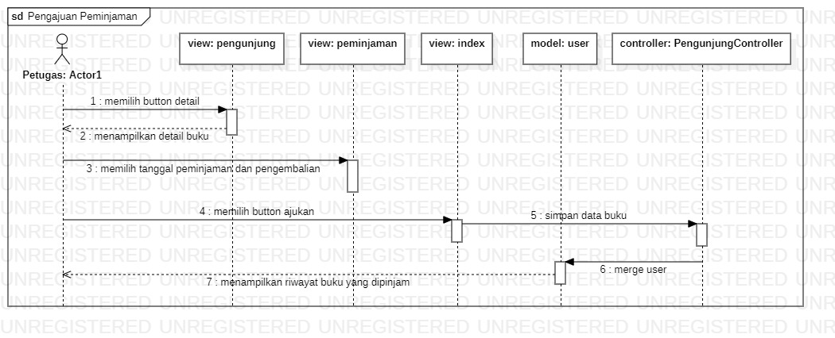

*Gambar 56 : Sequence Diagram Melakukan Pengajuan Peminjaman*

#### 6.3.10.1 Query Specification (jika ada)

Tidak ada.

#### 6.3.10.2 Error Message

Tidak ada.

#### 6.3.10.3 Algorithm

**Id. Proses : AL - 18**

**Objek terkait : Button Ajukan**

**Event : Click**

|  |
| --- |
| **Initial States (IS):**  Tabel peminjaman sudah dibuat strukturnya tetapi mungkin masih kosong |
| **Final State (FS):**  Menghasilkan tabel peminjaman yang telah ditambahkan satu record |
| **Spesifikasi Proses/algoritma:**   1. Cek apakah data yang dimasukkan sudah sesuai 2. IF sesuai, tambahkan satu record pada tabel peminjaman   Else, jika belum tampilkan pesan kesalahan data yang salah |

#### 6.3.10.4 Spesifikasi Report

Tidak ada.

#### 6.3.10.5 Detail Screen Layout

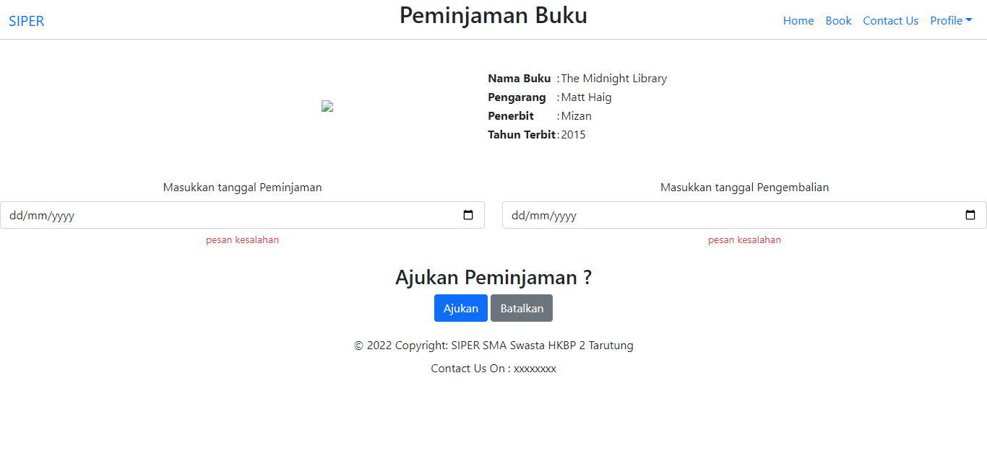

*Gambar 57 : Detail Screen Layout Melakukan Pengajuan Peminjaman*

#### 6.3.10.6 Objects Specification

*Table 44 : Object Spesification Melakukan Pengajuan Peminjaman*

|  |  |  |
| --- | --- | --- |
| **Id_Objek** | **Jenis** | **Keterangan** |
| button_Ajukan | Button | Button untuk melakukan pengajuan peminjaman buku |
| detail | Button | Button untuk melihat detail data buku dan menampilkan halaman peminjaman |

### 

### 6.3.11 Melakukan Pengajuan Perpanjangan Waktu

Pada sistem informasi yang akan dibangun, peminjam dapat melakukan pengajuan perpanjangan waktu dengan memilih riwayat dari navbar. Lalu memilih button perpanjang waktu. Dapat dilihat pada sequence diagram berikut.

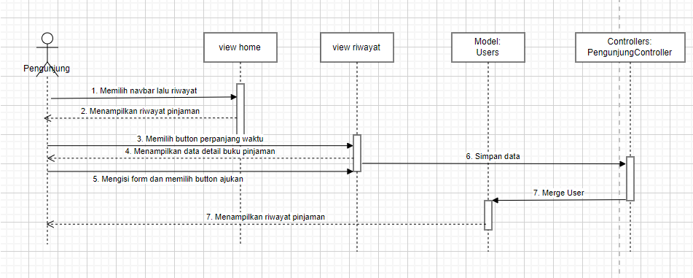

*Gambar 58 : Sequence Diagram Melakukan Pengajuan Perpanjangan Waktu*

#### 6.3.11.1 Query Specification (jika ada)

Tidak ada.

#### 6.3.11.2 Error Message

Tidak ada.

#### 6.3.11.3 Algorithm

**Id. Proses : AL - 19**

**Objek terkait : Button Perpanjang waktu**

**Event : Click**

|  |
| --- |
| **Initial States (IS):**  Tabel peminjaman sudah dibuat strukturnya tetapi mungkin masih kosong |
| **Final State (FS):**  Menghasilkan tabel peminjaman yang telah ditambahkan satu record |
| **Spesifikasi Proses/algoritma:**   1. Cek apakah data yang dituju tersedia 2. IF OK, tampilkan daftar history buku 3. Memilih button *perpanjang waktu* |

#### 6.3.11.4 Spesifikasi Report

Tidak ada.

#### 6.3.10.5 Detail Screen Layout

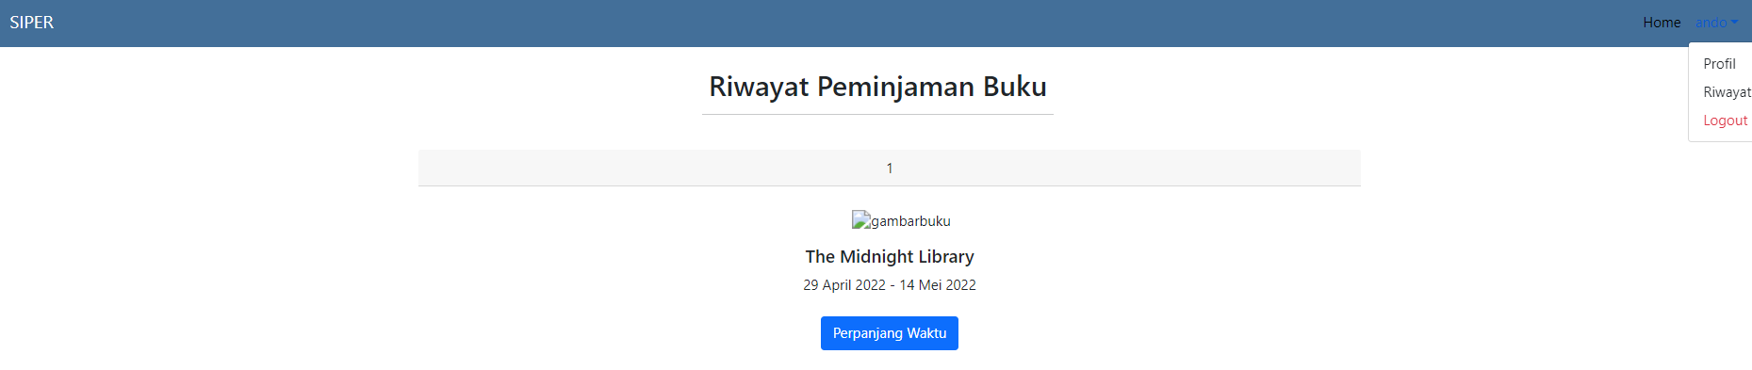

*Gambar 59 : Detail Screen Layout Riwayat Peminjaman Buku*

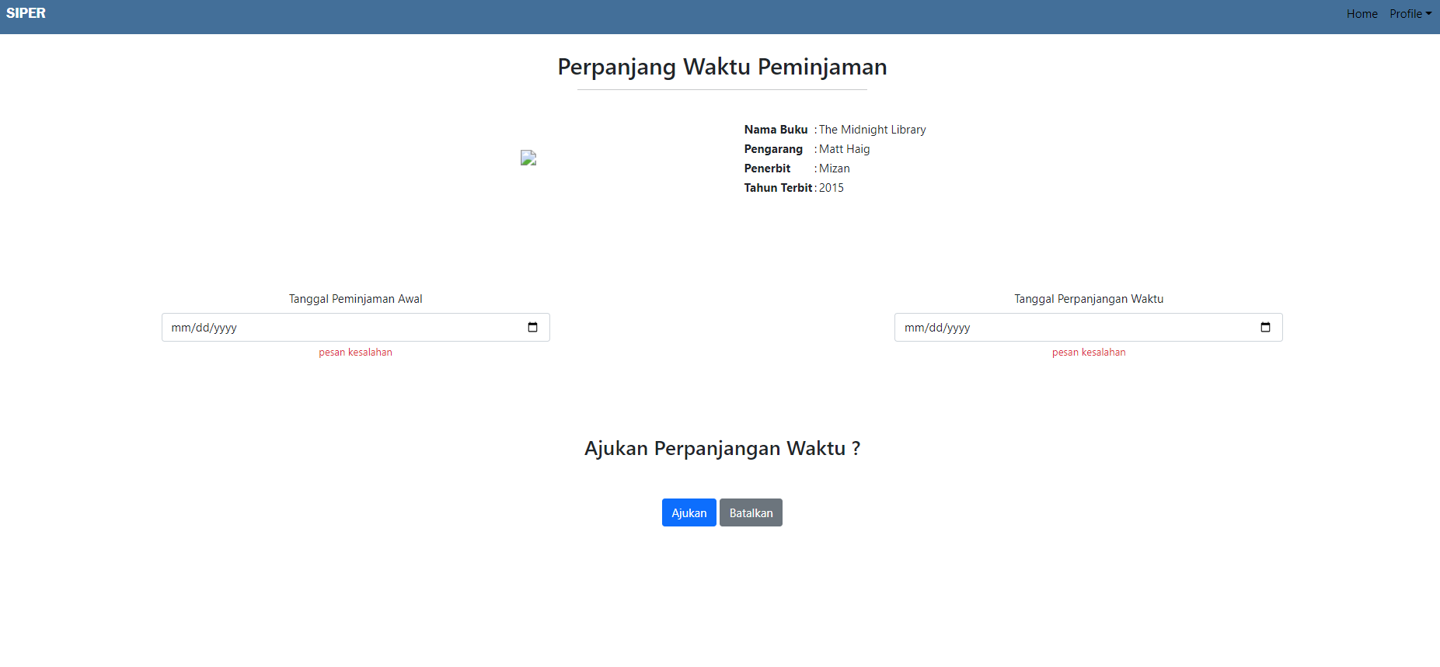

*Gambar 60 : Detail Screen Layout Perpanjangan Waktu Peminjaman*

#### 6.3.11.6 Objects Specification

*Table 45 : Object Specification Melakukan Pengajuan Perpanjangan Waktu*

|  |  |  |
| --- | --- | --- |
| **Id_Objek** | **Jenis** | **Keterangan** |
| button_Ajukan | Button | Button untuk melakukan pengajuan peminjaman buku |
| button_Perpanjang Waktu | Button | Button untuk melihat detail data buku dan menampilkan halaman perpanjangan waktu peminjaman |

### 

### 6.3.12 Melihat Riwayat Buku Dipinjam

Pada sistem informasi yang akan dibangun, peminjam dapat melihat riwayat buku dipinjam dengan memilih riwayat dari navbar. Dapat dilihat pada sequence diagram berikut.

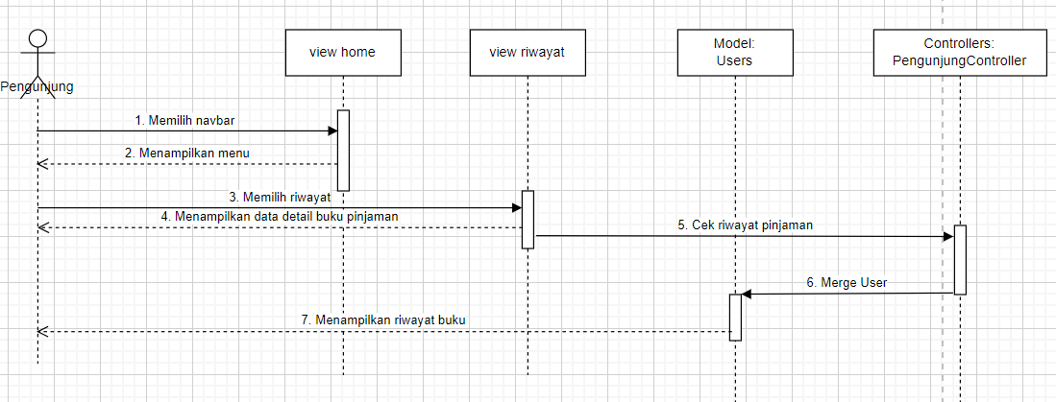

*Gambar 61 : Sequence DiagramMelihat Riwayat Buku Dipinjam*

#### 6.3.12.1 Query Specification (jika ada)

Tidak ada.

#### 6.3.12.2 Error Message

Tidak ada.

#### 6.3.12.3 Algorithm

**Id. Proses : AL - 20**

**Objek terkait : Button Riwayat**

**Event : Click**

|  |
| --- |
| **Initial States (IS):**  Tabel buku sudah dibuat strukturnya dengan data yang sudah ada |
| **Final State (FS):**  Menampilkan data pinjaman buku yang telah ada |
| **Spesifikasi Proses/algoritma:**   1. Cek apakah data yang diminta ada 2. IF sesuai, tampilkan data pinjaman buku yang terkait |

#### 6.3.12.4 Spesifikasi Report

Tidak ada.

#### 6.3.12.5 Detail Screen Layout

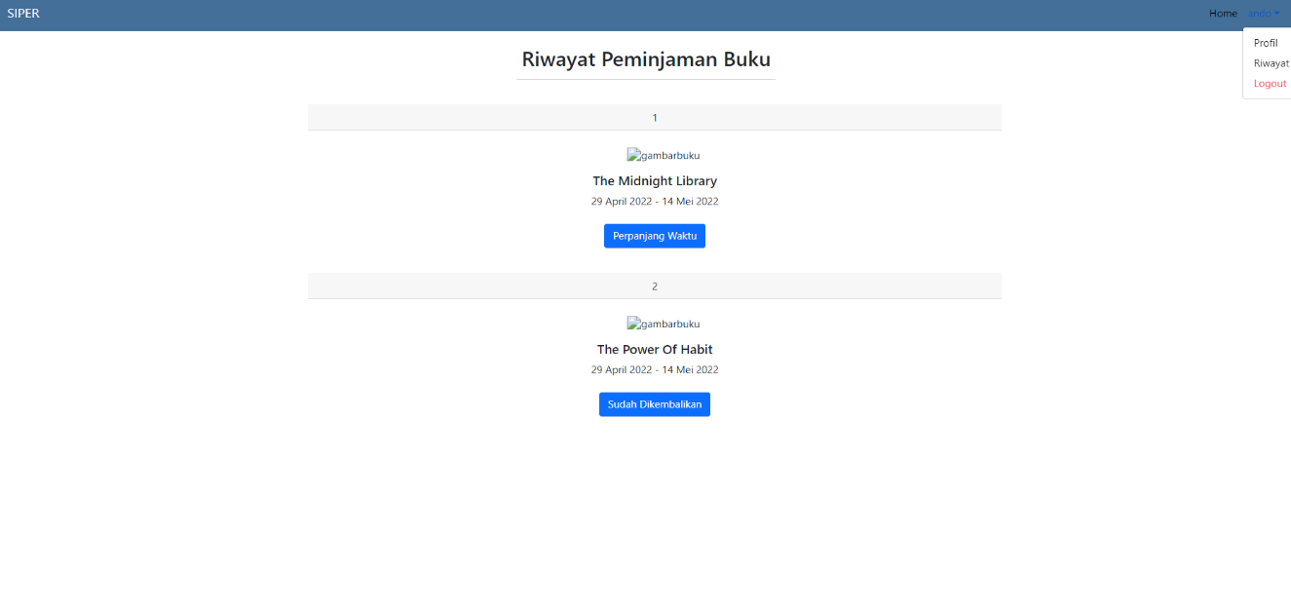

*Gambar 62 : Detail Screen Layout Melihat Riwayat Buku Dipinjam*

#### 6.3.12.6 Objects Specification

*Table 46 : Detail screen layout Melihat Riwayat Buku Dipinjam*

|  |  |  |
| --- | --- | --- |
| **Id_Objek** | **Jenis** | **Keterangan** |
| button_Sudah Dikembalikan | Button | Button untuk validasi pengembalian buku yang dipinjam |
| button_Perpanjang Waktu | Button | Button untuk melihat detail data buku dan menampilkan halaman perpanjangan waktu peminjaman |

### 

**6.3.13 Melakukan Update Profile**

Pada sistem informasi yang akan dibangun, peminjam dapat melakukan update profile dengan memilih profile dari navbar. Lalu memilih button update. Dapat dilihat pada sequence diagram berikut.

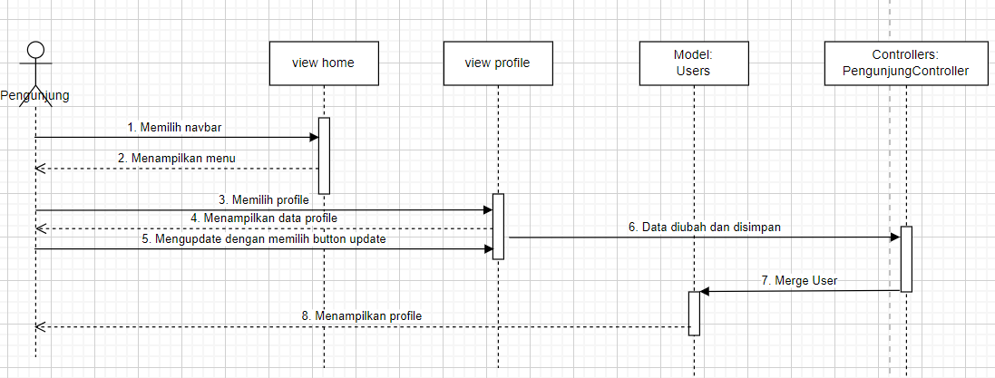

*Gambar 63 : Sequence Diagram Melakukan Update Profile*

#### 6.3.13.1 Query Specification (jika ada)

Tidak ada.

#### 6.3.13.2 Error Message

Tidak ada.

#### 6.3.13.3 Algorithm

**Id. Proses : AL - 21**

**Objek terkait : Button Update**

**Event : Click**

|  |
| --- |
| **Initial States (IS):**  Tabel user sudah dibuat strukturnya dengan data yang sudah ada |
| **Final State (FS):**  Menghasilkan tabel user yang telah diubah satu record |
| **Spesifikasi Proses/algoritma:**   1. Cek apakah data yang yang diubah sudah sesuai 2. IF sesuai, ubah satu record pada tabel user   Else, jika belum sesuai, tampilkan pesan kesalahan sesuai data yang salah |

#### 6.3.13.4 Spesifikasi Report

Tidak ada.

#### 6.3.13.5 Detail Screen Layout

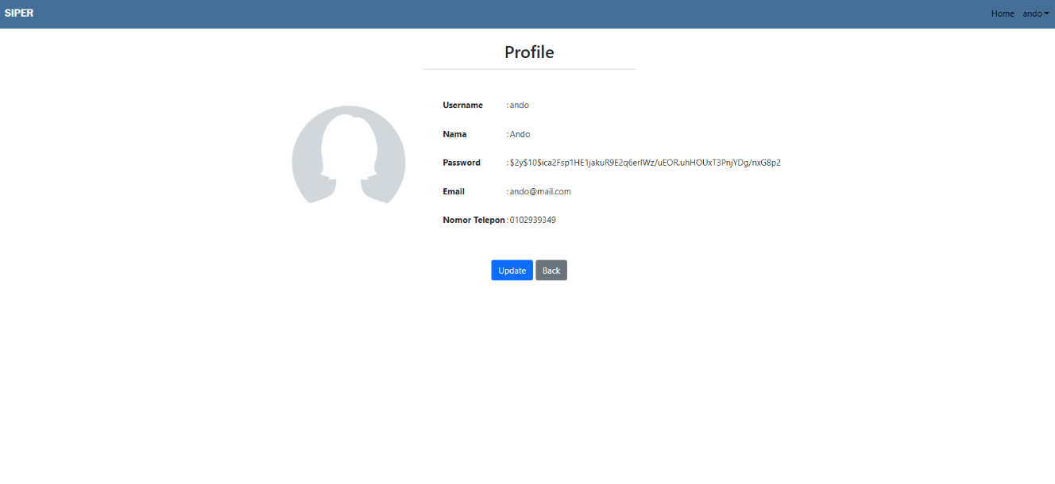

*Gambar 64 : Detail Screen Layout Melihat Profile*

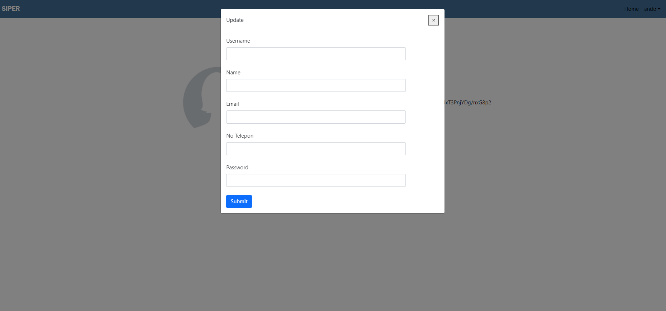

*Gambar 65 : Detail Screen Layout Melakukan Update Profile*

#### 6.3.13.6 Objects Specification

*Table 47 : Object Spesification Melakukan Update Profile*

|  |  |  |
| --- | --- | --- |
| **Id_Objek** | **Jenis** | **Keterangan** |
| button_update | Button | Button untuk melakukan update profile |
| button_back | Button | Button untuk kembali ke halaman utama atau home |

## Physical File

Bab ini membahas file fisik yang digunakan Sistem Informasi Perpustakaan SMA Swasta HKBP 2 Tarutung

*Table 48 : Physical File*

| **Nama Direktori** | **Nama File** | **Nama Modul** | **Nama Fungsi di Functional Requirement** | **Keterangan** |
| --- | --- | --- | --- | --- |
| C:\siper\resource\views | login | - | Fungsi Autentikasi Pengguna | Fungsi ini bertujuan untuk membedakan role pengguna |
| C:\siper\resource\views | tambah petugas | - | Fungsi menambahkan akun petugas | Dilakukan oleh admin untuk menambahkan akun petugas |
| C:\siper\resource\views | profile |  | Mengelola profile | Fungsi untuk melakukan update profile |
| C:\siper\resource\views | tambah_buku | - | Menambahkan buku | Fungsi untuk melakukan penambahan buku pada sistem |
| C:\siper\resource\views | loaningpage_pengunjung | - | Meminjam buku | Fungsi untuk melakukan peminjaman buku |
| C:\siper\resource\views | loan_history | - | Memperpanjang waktu pengembalian | Fungsi untuk melakukan perpanjangan waktu untuk peminjaman |
| C:\siper\resource\views | homepage | - | Halaman utama dari user | Menampilkan buku yang sebelumnya ditambahkan petugas |
| C:\siper\app\models | User | - | Fungsi getUserData | Fungsi untuk mengambil data user dari database |
| C:\siper\app\models | Buku | - | Fungsi getBookData | Fungsi untuk mengambil data buku dari database |
| C:\siper\app\Http\\Controller | AdminController | - | Fungsi CRUD Users | Fungsi menambah, mengedit,menghapus data dari user |
| C:\siper\app\Http\\Controller | PetugasController | - | Fungsi CRUD Buku | Fungsi menambah, menghapus, mengedit data buku |

## Traceability

Pada bagian ini, diisi dengan tabel data dan requirements, untuk membantu pembaca dalam menelusuri keterkaitan perancangan terhadap spesifikasi kebutuhan.

### Data

Traceability dari tabel aplikasi yang dirancang terhadap DFD dan ER.

*Table 49 : Traceability Tabel Aplikasi Terhadap DFD dan ER*

| ***Nama Tabel*** | ***Primary key*** | ***Data Store*** | ***E/R*** | ***Deskripsi isi*** |
| --- | --- | --- | --- | --- |
| Tabel Admin | id_admin | admin | admin | berelasi dengan tabel petugas |
| Tabel Petugas | id_petugas | petugas | petugas | berelasi dengan tabel buku |
| Tabel Buku | id_buku | buku | buku | berelasi dengan tabel admin, petugas, dan pengunjung |
| Tabel Akun | id_akun | akun | akun | berelasi dengan tabel petugas dan pengunjung |
| Tabel Pengunjung | id_pengunjung | pengunjung | pengunjung | berelasi dengan tabel buku |

### Requirements

Tabel ini berisi *traceability* dari SyRS dengan nomor CSU dan terdapat beberapa fungsi utama, yakni :

*Table 50 : Requirements*

| **SRS-ID** | **Requirement** | **Keterangan** |
| --- | --- | --- |
| SyRS-FR-01 | Registrasi | User yang melakukan register adalah pengunjung saja, sementara untuk admin akan memiliki akun sendiri dan admin juga yang mendaftarkan akun petugas |
| SyRS-FR-02 | Login | User yaitu admin, petugas dan pengunjung login ke sistem dengan memasukkan username dan password |
| SyRS-FR-03 | Melakukan penambahan petugas | User admin akan bertugas untuk menambahkan akun untuk petugas |
| SyRS-FR-04 | Menghapus akun petugas dan pengunjung | User admin dapat melakukan penghapusan terhadap akun petugas maupun pengunjung |
| SyRS-FR-05 | Melihat status buku | User admin dapat melihat status terhadap buku yang ada di perpustakaan |
| SyRS-FR-06 | Melihat daftar pengunjung | User petugas dapat melihat daftar pengunjung di sistem |
| SyRS-FR-07 | Menambahkan buku | User petugas dapat menambahkan buku (create buku) |
| SyRS-FR-08 | Melakukan konfirmasi peminjaman | User petugas dapat melakukan konfirmasi peminjaman terhadap buku yang dipinjam oleh pengunjung |
| SyRS-FR-09 | Menolak pengajuan peminjaman | User petugas juga dapat melakukan penolakan terhadap pengajuan peminjaman buku |
| SyRS-FR-10 | Mengubah status pengembalian | User petugas dapat mengubah status buku yang sudah dikembalikan oleh pengunjung di sistem. |
| SyRS-FR-11 | Menerima perpanjangan waktu peminjaman | User petugas dapat menerima perpanjangan waktu yang diajukan oleh user pengunjung |
| SyRS-FR-12 | Menolak perpanjangan waktu, | User petugas dapat menolak permintaan user pengunjung untuk memperpanjang waktu pengembalian buku jika sudah melebihi batas waktu yang ditetapkan |
| SyRS-FR-13 | Mengedit buku | User petugas dapat mengedit data dari buku |
| SyRS-FR-14 | Menghapus buku | User petugas dapat menghapus buku pada sistem |
| SyRS-FR-15 | Melihat daftar buku | User pengunjung dapat melihat daftar buku yang telah disediakan di sistem |
| SyRS-FR-16 | Melakukan pengajuan peminjaman | User pengunjung dapat melakukan pengajuan peminjaman buku pada sistem |
| SyRS-FR-17 | Melakukan pengajuan perpanjangan waktu peminjaman | User pengunjung dapat mengajukan pertambahan waktu untuk pengembalian buku |
| SyRS-FR-18 | Melihat riwayat buku yang dipinjam | User pengunjung dapat melihat daftar riwayat buku yang sebelumnya dipinjam maupun yang sudah dikembalikan |
| SyRS-FR-19 | Melakukan update profile | User admin, petugas dan pengunjung dapat melakukan update pada profile |

# Testing

*Testing* atau pengujuan dilakukan agar pengembang mengetahui apakah sistem sudah berjalan sesuai dengan yang diharapkan atau masih membutuhkan perbaikan. Dalam melakukan pengujian , terlebih dahulu penguji harus memahami sistem mulai dari analisis kebutuhan, analisis desainnya, desain pengujian, menjalankan pengujian, hingga membuat laporan pengujian.

Metode pengujian tidak dilakukan dengan melakukan pengubahan ada *code,* melainkan akan berfokus pada pengujian terhadap tampilan sistem , fungsi fungsi sistem dan kesesuaian alur fungsi dengan target pada bisnis proses. Pengujian ini didasarkan dari sudut pandang user sehingga dapat menemukan ambiguitas ataupun inkonsistensi dalam spesifikasi sistem.

## Test Preparation

Pada subbab di *test preparation* ini akan dibahas mengenai persiapan pengujian, perencanaan pengujian dan hasil pengujian aplikasi

### Procedural Preparation

Persiapan prosedur yang harus dilakukan sebelum pengujian dilakukan adalah sebagai berikut :

Sistem yang akan diuji yaitu SIPER

### HW & Network Preparation

Persiapan untuk perangkat keras dan jaringan sebelum pengujian dilakukan adalah sebagai berikut :

1. Pastikan perangkat yang digunakan untuk pengujian memenuhi persyaratan bagian bab 3.4 tentang SW Environment
2. Persiapkan Heidi sebagai database yang berjalan pada port 3306 dan servernya adalah localhost.

### SW Preparation

SW Tools yang perlu dipersiapkan untuk melakukan pengujian adalah sebagai berikut :

1. Operating System : Windows
2. Web Browser : Google Chrome
3. Web Server : MySQL
4. DBMS : HeidiSQL
5. Testing Tools :
6. Document template untuk melampirkan laporan pengujian.

## Test Plan and Identification

Pada subbab ini dijelaskan mengenai perencanaan dan identifikasi terhadap pengujian yang dilakukan

### Pengujian Unit

Pengujian dilakukan dengan pengelompokan kelas uji. Spesifikasi pengujian adalah sebagai berikut

*Table 51 : Pengujian Unit*

| ***Kelas Uji*** | ***Butir Uji*** | ***Sub Butir Uji*** | ***Tingkat Pengujian*** | ***Traceability*** | | ***Jenis Pengujian*** | ***Jadwal*** |
| --- | --- | --- | --- | --- | --- | --- | --- |
| *No. Fungsi* | *No. Butir Uji* |
| Registration | *Role Pengunjung* | *-* | *Unit Test Case* | F_01_01 | TC_01_  01 | *Blackbox* | 27 April 2022 |
| *Role Petugas* | *Create* | Unit Test Case | F_01_02 | TC_01_  02 | *Blackbox* | 27 April 2022 |
| *Role Admin* | *-* | Unit Test Case | F_01_02 | TC_01_  02 | *Blackbox* | 27 April 2022 |
| Login | Role Pengunjung | - | *Unit Test Case* | F_02_01 | TC_02_  01 | *Blackbox* | 27 April 2022 |
| *Role Petugas* | *-* | *Unit Test Case* | F_02_02 | TC_02_  01 | *Blackbox* | 27 April 2022 |
| *Role Admin* | *-* | *Unit Test Case* | F_02_03 | TC_02_  01 | *Blackbox* | 27 April 2022 |
| Logout | User | - | *Unit Test Case* | F_03 | TC_03 | *Blackbox* | 27 April 2022 |
| Homepage | *Role Pengunjung* | *Detail* | *Unit Test Case* | F_04_01 | TC_04_  01 | *Blackbox* | 27 April 2022 |
| *Role Petugas* | *Detail* | *Unit Test Case* | F_04_02 | TC_04_  02 | *Blackbox* | 27 April 2022 |
| *Role Admin* | *Detail* | *Unit Test Case* | F_04_03 | TC_04_  03 | *Blackbox* | 27 April 2022 |
| Add Petugas | *Role Admin* | *Add* | *Unit Test Case* | F_05_01 | TC_05_01 | *Blackbox* | 27 April 2022 |
| *Update* | *Unit Test Case* | F_05_02 | TC_05_02 | *Blackbox* | Belum terlaksana |
| *Delete* | *Unit Test Case* | F_05_03 | TC_05_03 | *Blackbox* | Belum terlaksana |
| *Detail* | *Unit Test Case* | F_05_04 | TC_05_04 | *Blackbox* | 27 April 2022 |
| Pengunjung | *Role Admin* | *Delete* | *Unit Test Case* | F_06_01 | TC_06_01 | *Blackbox* | Belum terlaksana |
| *Detail* | *Unit Test Case* | F_06_02 | TC_06_02 | *Blackbox* | 27 April 2022 |
| *Role Petugas* | *Detail* | *Unit Test Case* | F_07_01_ | TC_07_01 | *Blackbox* | 27 April 2022 |
| *Search* | *Unit Test Case* | F_07_02 | TC_07_02 | *Blackbox* | Belum terlaksana |
| Loaning | *Role Pengunjung* | *Add* | *Unit Test Case* | F_08_01 | TC_08_01 | *Blackbox* | 27 April 2022 |
| *Detail* | *Unit Test Case* | F_08_02 | TC_08_02 | *Blackbox* | 27 April 2022 |
| *Update* | *Unit Test Case* | F_08_03 | TC_08_03 | *Blackbox* | Belum terlaksana |
| *Role Petugas* | *Confirm* | *Unit Test Case* | F_09_01 | TC_09_01 | *Blackbox* | 27 April 2022 |
| *Reject* | *Unit Test Case* | F_09_02 | TC_09_02 | *Blackbox* | 27 April 2022 |
| Pengembalian | *Role Petugas* | *Delete* | *Unit Test Case* | F_10_01 | TC_10_01 | *Blackbox* | Belum terlaksana |
| *Edit* | *Unit Test Case* | F_10_02 | TC_10_02 | *Blackbox* | Belum terlaksana |
| Perpanjangan | *Role Pengunjung* | *Update* | *Unit Test Case* | F_11_01 | TC_11_01 | *Blackbox* | Belum terlaksana |
| *Role Petugas* | *Confirm* | *Unit Test Case* | F_12_01 | TC_12_02 | *Blackbox* | Belum terlaksana |
| *Reject* | *Unit Test Case* | F_12_02 | TC_12_03 | *Blackbox* | Belum terlaksana |
| Book | *Role Admin* | *Detail* | *Unit Test Case* | F_13_01 | TC_13_01 | *Blackbox* | 27 April 2022 |
| *Role Petugas* | *Create* | *Unit Test Case* | F_13_02 | TC_13_02 | *Blackbox* | 27 April 2022 |
| *Detail* | *Unit Test Case* | F_13_03 | TC_13_03 | *Blackbox* | 27 April 2022 |
| *Update* | *Unit Test Case* | F_13_04 | TC_13_04 | *Blackbox* | 27 April 2022 |
| *Delete* | *Unit Test Case* | F_13_05 | TC_13_05 | *Blackbox* | 27 April 2022 |
| *Search* | *Unit Test Case* | F_13_06 | TC_13_06 | *Blackbox* | 27 April 2022 |
| *Role Pengunjung* | *Detail* | *Unit Test Case* | F_14_01 | TC_14_01 | *Blackbox* | 27 April 2022 |
| *Search* | *Unit Test Case* | F_14_02 | TC_14_02 | *Blackbox* | Belum terlaksana |
| Profile | *Role Admin* | *Detail* | *Unit Test Case* | F_15_01 | TC_15_01 | *Blackbox* | 27 April 2022 |
| *Update* | *Unit Test Case* | F_15_02 | TC_15_02 | *Blackbox* | 27 April 2022 |
| *Role Petugas* | *Detail* | *Unit Test Case* | F_15_03 | TC_15_03 | *Blackbox* | 27 April 2022 |
| *Update* | *Unit Test Case* | F_15_04 | TC_15_04 | *Blackbox* | 27 April 2022 |
| *Role Pengunjung* | *Detail* | *Unit Test Case* | F_15_05 | TC_15_05 | *Blackbox* | 27 April 2022 |
| *Update* | *Unit Test Case* | F_15_06 | TC_15_06 | *Blackbox* | 27 April 2022 |

### Pengujian Integrasi

Lihat form standard Integration test

## Test Summary Result & History

Jika pengujian dilakukan lebih dari satu kali, maka dapat diceritakan tentang setiap tahapan/perioda test secara garis besar.

Sub bab ditutup dengan rangkuman hasil test secara kualitatif.

# SW Item Description & Installation

Bab ini berisikan keseluruhan file yang digunakan dalam melakukan instalasi dan pengoperasian pada Sistem Informasi Perpustakaan SMA Swasta HKBP 2 Tarutung.

### SW Item & Location

Pada sub bab ini dituliskan nama-nama file dan lokasi komponen pembangunan software SIPER dimana mencakup dokumentasi, source code, software executable file, dan apa saja hal penting yang harus disimpan.

### SW Installation

Pada sub bab yang kedua ini dijelaskan bagaimana melakukan instalasi pada Sistem Informasi Perpustakaan SMA Swasta HKBP 2 Tarutung (SIPER), yaitu :

1. PHP versi terbaru
2. Apache sebagai web server
3. Laravel sebagai framework yang akan digunakan
4. Visual Studio Code untuk membangun aplikasi
5. MySQL sebagai database untuk proses migrate
6. Localhost sebagai jaringan virtual server lokal

### Precondition

Hal yang harus diperhatikan sebagai precondition untuk dapat menjalankan system informasi perpustakan SMA Swasta HBKP 2 Tarutung yaitu aplikasi PHP, Laravel serta database MySQL. Sarana pendukung lainnya yaitu web browser sebagai tempat menjalankan system.

### Procedures (Working Instruction)

Untuk melakukan instalasi Sistem Informasi Perpustakaan ini langkah-langkah yang harus dilakukan, yaitu:

1. Pastikan software yang dibutuhkan telah berhasil di-install pada komputer.
2. Pastikan bahwa pada komputer telah tersedia web browser untuk mengakses sistem.
3. Pastikan PHP dan Laravel telah berjalan.
4. Pastikan database telah dibuka.
5. Masukkan url Sistem Informasi Perpustakaan SMA Swasta HKBP 2 Tarutung

### Reporting

Aplikasi Sistem Informasi Perpustakan SMA Swasta HKBP 2 Tarutung dapat diakses melalui web browser setelah semua prosedur selesai dilakukan. Jika saat mengakses sistem ini terdapat kesalahan (error) saat menjalankan fungsinya, maka dapat menghubungi pengembang yaitu kelompok PSI-22-08 maksimal 1 tahun setelah sistem ini selesai dibuat.

# LAMPIRAN

Pada bab ini dokumen unit berupa Spesfikasi form, spesifikasi process, spesfikasi report dan dokument test akan dilampirkan. Jika ada lampiran lain yang perlu disertakan, dapat disertakan.

# Sejarah Versi

Pada bagian ini, dijelaskan semua versi yang pernah di-deliver, dan ciri serta perubahannya. Untuk Kerja praktek ini, minimal ada dua versi : versi pada saat presentasi I, dan versi final.

*Table 52 : Sejarah Versi*

|  |  |  |  |  |
| --- | --- | --- | --- | --- |
| **Versi** | **Ditulis Oleh** | **Tanggal** | **Disetujui Oleh** | **Tanggal** |
| Draft |  |  | Pembimbing |  |
| Final |  |  | Pembimbing |  |
|  |  |  |  |  |
|  |  |  |  |  |
|  |  |  |  |  |

# Sejarah Perubahan

Bagian ini memuat sejarah perubahan dokumen (no. versi terbaru dibandingkan versi sebelumnya).

**No. dokumen :**

**No. versi :**

| **Halaman** | **Semula** | **Menjadi** | **Alasan perubahan** |
| --- | --- | --- | --- |
|  |  |  |  |
|  |  |  |  |
|  |  |  |  |
|  |  |  |  |
|  |  |  |  |

**No. dokumen :**

**No. versi :**

| **Halaman** | **Semula** | **Menjadi** | **Alasan perubahan** |
| --- | --- | --- | --- |
|  |  |  |  |
|  |  |  |  |
|  |  |  |  |
|  |  |  |  |
|  |  |  |  |